**Проектирование радиоэлектронных систем на ПЛИС**

1. Программируемые логические интегральные схемы.
2. Структура ИС программируемых логических матриц (ПЛМ) и ИС программируемой матричной логики (ПМЛ).
3. Принципы построения ИС CPLD.
4. Принципы построения ИС FPGA.
5. Принципы построения ИС FPGA. Типовые трассировочные ресурсы FPGA.
6. Формирование проекта для ПЛИС FPGA Xilinx 6.
7. Анализ результатов трансляции проекта.
8. Язык программирования цифровой архитектуры VHDL.
9. Структура описания объекта моделирования.
10. Описание архитектуры объекта моделирования.
11. Особенности моделирования и синтеза объектов c VHDL.
12. Включение в проект модуля с описанием VHDL.
13. Включение в проект модуля с описанием VHDL, использующего вход синхронизации.
14. Активация ограничений пользователя в САПР ISE.
15. Конечные автоматы Мура и Мили.
16. Создание проекта устройства, содержащего конечный автомат.
17. Создание проекта устройства, содержащего модули ОБ и управляющего автомата.
18. Задание пользовательских ограничений, тестирование устройства, анализ временных диаграмм.
19. Создание проекта устройства записи отсчетов быстродействующего АЦП в ОЗУ.
20. Тестирование устройства записи отсчетов быстродействующего АЦП в ОЗУ.
21. Основы цифровой обработки сигналов.
22. Реакция цифровых фильтров на ПЛИС.
23. Создание проекта, содержащего синтезированный СОRЕ-генератором модуль цифрового фильтра.
24. Формирование CORE-модуля Digital Clock Manager.
25. Анализ функционирования цифрового фильтра.
26. Создание синтезатора частоты и системы ФАПЧ.
27. Микропроцессорные ядра в ПЛИС: МП ядро PicoBlaze.
28. Микропроцессорные ядра в ПЛИС. МП ядро MicroBlaze.
29. Основные параметры современных ПЛИС FPGА.
30. Формирование идеологии построения узла РЭА с ПЛИС.
31. Особенности реализации РЭА с применением ПЛИС.
32. Последовательность действий по программированию ПЛИС.

Contents

**1.** **Программируемые логические интегральные схемы.** 4

**2.** **Структура ИС программируемых логических матриц (ПЛМ) и ИС программируемой матричной логики (ПМЛ)** 8

**3.** **Принципы построения ИС CPLD** 13

**4.** **Принципы построения ИС FPGA** 17

**5.** **Принципы построения ИС FPGA. Типовые трассировочные ресурсы FPGA.** 22

**6.** **Формирование проекта для ПЛИС FPGA Xilinx 6.** 27

**7.** **Анализ результатов трансляции проекта.** 31

**8.** **Язык программирования цифровой архитектуры VHDL.** 33

**9.** **Структура описания объекта моделирования.** 37

**10.** **Описание архитектуры объекта моделирования.** 40

**11.** **Особенности моделирования и синтеза объектов c VHDL.** 46

**12.** **Включение в проект модуля с описанием VHDL.** 53

**13.** **Включение в проект модуля с описанием VHDL, использующего вход синхронизации.** 57

**14.** **Активация ограничений пользователя в САПР ISE.** 58

**15.** **Конечные автоматы Мура и Мили.** 62

**16.** **Создание проекта устройства, содержащего конечный автомат.** 66

**17.** **Создание проекта устройства, содержащего модули ОБ и управляющего автомата.** 75

**18.** **Задание пользовательских ограничений, тестирование устройства, анализ временных диаграмм.** 80

**19.** **Создание проекта устройства записи отсчетов быстродействующего АЦП в ОЗУ.** 83

**20.** **Тестирование устройства записи отсчетов быстродействующего АЦП в ОЗУ.** 94

**21.** **Основы цифровой обработки сигналов.** 100

**22.** **Реакция цифровых фильтров на ПЛИС.** 103

**23.** **Создание проекта, содержащего синтезированный СОRЕ-генератором модуль цифрового фильтра.** 105

**24.** **Формирование CORE-модуля Digital Clock Manager.** 109

**25.** **Анализ функционирования цифрового фильтра.** 112

**26.** **Создание синтезатора частоты и системы ФАПЧ.** 115

**27.** **Микропроцессорные ядра в ПЛИС: МП ядро PicoBlaze.** 119

**28.** **Микропроцессорные ядра в ПЛИС. МП ядро MicroBlaze.** 123

**29.** **Основные параметры современных ПЛИС FPGА.** 125

**30.** **Формирование идеологии построения узла РЭА с ПЛИС.** 129

**31.** **Особенности реализации РЭА с применением ПЛИС.** 133

**32.** **Последовательность действий по программированию ПЛИС.** 136

1. **Программируемые логические интегральные схемы.**
2. Угрюмов Е.П. Цифровая схемотехника.-С-Пб.: БХВ-Петербург, 2010.- 816 с.
3. Клайв Максфилд. Проектирование на ПЛИС. Архитектура, средства, методы. -М.:Додэка-ХХ1, 2007.-408 с.
4. Поляков А.К. Языки VHDL и VERILОG в проектировании цифровой аппаратуры. -M.- COnOH-Mpecc, 2003.- 320 c.

Часто используемые сокращения:

ИС - интегральная схема

БИСН - ИС высокой степени интеграции («большая» ИС)

СБИС - ИС сверхвысокой степени иитеграции («сверхбольшая» ИС)

Соответствие зарубежных УГО логических элементов (АNSI) И УГО по ГОСТ 2.743-91

|  |  |  |
| --- | --- | --- |
| Логическая функция | ANSI | ГОСТ 2.743-91 |
| AND |  |  |
| OR |  |  |
| XOR |  |  |

**Динамика развития компонентов радиоэлектроники**

***Вакуумные радиолампы*** - тридцатые годы 20 века

***Полупроводниковые дискретные элементы***- пятидесятые годы 20 века

***Микросхемы малой степени интеграции:***

* Серия 74 (TТЛ) Texas Instruments, 1964 г.
* Серия 40 (КМОП), RСА, 1968 г.

***Микропроцессоры (МП) и микроконтроллеры:***

* Процессор 4004, Intel, 1971 г.

***Микросхемы с программируемой структурой*** - восьмидесятые годы 20 века

Создание микросхем с программируемой структурой оценивается специалистами как очередная революция в микроэлектронике.

Применение большого числа корпусов ИС в устройстве усложняет его разработку и снижает надежность устройства.

Изготовление специализированных ИС (иногда их называют «заказными» ИС) чрезвычайно дорого и требует больших временных затрат на разработку.

Альтернативное решение = ИС с программируемыми структурами.

По сути такие ИС – это своеобразное наборное поле, в пределах которого можно реализовать цифровые автоматы, имещие гарантированно высокое быстродействие.

**Развитие ИС с программируемыми структурами**

* ***программируемые логические матрицы*** (ПЛМ) англоязычный термин - Programmable Logic Anray (PLA);
* ***программируемая матричная логика*** (ПМЛ), англоязычный термин- Programmable Aray Logic (PAL);
* ***вентильные матрицы*** (ВМ) англоязычный термин- Gate Aray (GA) Название в отечественной литературе - базовые матричные кристаллы (БМК).

Программируемые пользователем ИС **ПЛМ** и **ПМЛ** - объединяются термином **SPLD** - Simple Programmable Logic Device.

Более сложные ИС, также программируемые пользователем, получили названия Complex Programmable Logic Device (**CPLD**) u Field Programmable Gate Array (**FPGA**)

Формально, SPLD, CPLD И FРGА представляют собой ИС с программируемыми пользователем свойствами и полностью соответствуют термину «ПЛИС». Поэтому его можно считать неким обобщающим термином, применение которого конкретизирует вид используемой ИС.

**Целесообразность применения микропроцессора или ПЛИС**

|  |  |  |  |
| --- | --- | --- | --- |
|  | **ПЛИС** | **МП** | **Примечание** |
| Возможность оперативной реконфигурации алгоритма работы | Да | Да | Несомненное преимущество при отладке алгоритмов обработки сигналов или последовательности событий |
| Наличие встроенных периферийных узлов (АЦП, ЦАП, узлов обмена данными по стандартным интерфейсам) | Нет | Да | МП-вне конкуренции при построении простейших управляющих систем Но-лишь простейших |
| Реализация «жесткой» синхронизации собьтий | Да | Нет | Формально время исполнения команд МП четко привязано к тактовой частоте МП, Существенную неопределенность вносит обработка прерываний. |
| Быстродействие | Высокое и очень высокое | Среднее и невысокое |  |
| Стоимость | Относительно высокая | Низкая | За быстродействие всегда приходится доплачивать - билет на самолет дороже билета на поезд |
| Энергопотребление | Относительно высокое | Невысокое | За быстродействие по-прежнему приходится платить |

1. **Структура ИС программируемых логических матриц (ПЛМ)  
   и ИС программируемой матричной логики (ПМЛ)**

Основа ПЛМ - набор логических элементов **И** и **ИЛИ**

Кроме логических элементов **И** и **ИЛИ** в структуру ИС ПЛМ включены блоки входных (**IВ**) и выходных (**ОВ**) буферных каскадов.

$x_{1}$ $t_{1}$ $F_{1}$ $F_{1}$

**OB**

Матрица элементов **ИЛИ**

Матрица элементов **И**

**IB**

$x_{2}$

$x_{m}$ $t_{l}$ $F_{n}$ $F_{n}$

OE

$t_{1}-t_{l}$– ***термы***

Каждый терм представляет собой конъюнкцию $x_{1}…x_{n}$

Термы передаются на вход матрицы элементов **ИЛИ**, на выходе которого формируются выходные функции $F_{1}…F_{n}$

**ПЛМ** реализует дизъюнктивную нормальную форму функций, те. представляет их в виде логической суммы логических произведений

$F_{1}=\overline{x_{1}}∙x_{2}∙\overline{x_{3}}∨x_{2}∙x_{3}∨x_{1}∙\overline{x_{4}}=t_{1}∨t_{2}∨t_{3}$ (2.1)

Основными параметрами ПЛМ являются:

* число входов $m$;
* число термов $l$;
* число функций $n$.

Выходной буферный каскад обеспечивает необходимую нагрузочную способность выходов ИС, а также разрешает/запрещает передачу данных на внешнюю шину в соответствии с уравнением сигнала OE.

**ПЛМ** могут воспроизводить не только нормальные дизъюнктивные формы логических функций типа (2.1), но и скобочные формы логических функций - например, следующего вида:

$F_{1}=\overline{x_{1}}∙x_{2}∨(x_{2}∙x_{3}∨\overline{x_{1}}∙\overline{x_{2}})∙x_{3}$ (2.2)

Для реализации (2.2) вводят обратные связи в схему с ПЛМ.

Вначале формируется сигнал - результат нахождения выражения в скобках, который подается на вход ПЛМ. В этом случае, конечно, величина времени задержки формирования результата возрастает.

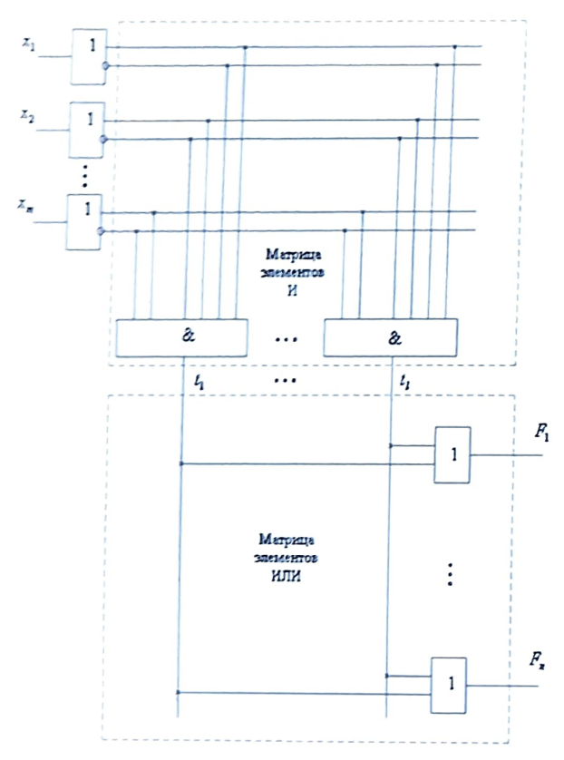***Особенности проектирования устройств с ПМЛ*** – минимизация числа термов до значения меньше допустимого $l$.

* Реализация ПЛМ на вентильном уровне.
* Крестиками обозначены  
  программируемые точки связей.
* Программирование ИС ПЛМ  
  заключается в активации точек связи. Оно выполняется специальными устройствами -программаторами.
* Отечественные ПМЛ - ИС серии 566: m=16, 1=48, n=8. Время задержки сигнала - около 50 нс.

**Программируемая матричная логика (ПМЛ)**

Часто не требуется большого числа пересечений по термам.

В этих случаях возможность использования выходов любых конъюнктуров любыми дизъюнкторами, как это предусмотрено в ПЛМ, становится излишней.

В ИС **ПМЛ** выходы матрицы элементов **И** жестко распределены между входами матрицы элементов **ИЛИ**, причем число последних ограничено.

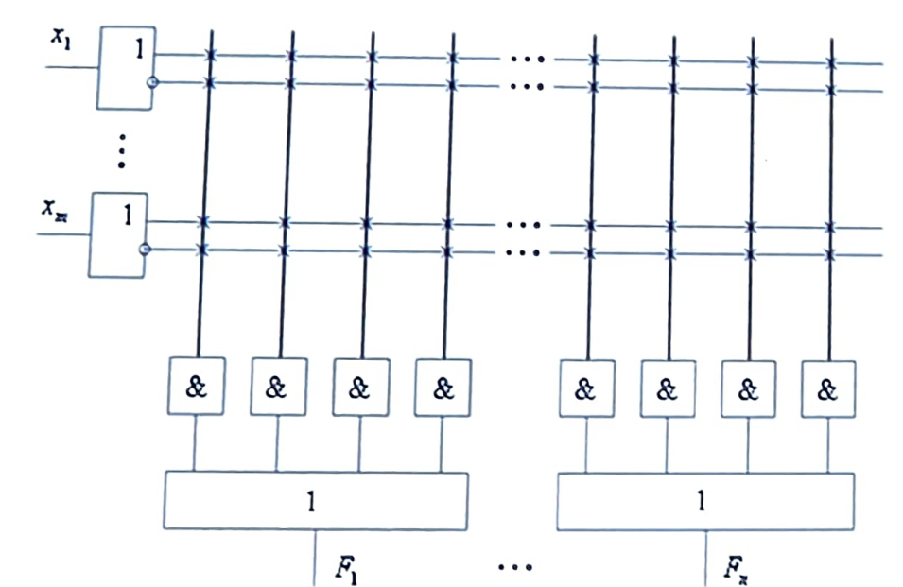

**ПМЛ**, так же как и ПЛМ, воспроизводят дизъюнктивные нормальные формы логических функций, но с определенными ограничениями.

**Расширение функциональных возможностей ПЛМ и ПМЛ**

* программирование выходных буферов ИС;
* применение в ИС двунаправленных выводов;
* введение в ИС элементов памяти;
* использование разделяемых конъюнкторов в схемах ПМЛ.

Программирование выходных буферов ИС обеспечивает возможность формирования прямых ($F$) или инверсных ($\overline{F}$) выходных сигналов.

Введение элементов памяти (триггеров) позволяет строить эффективные автоматы.

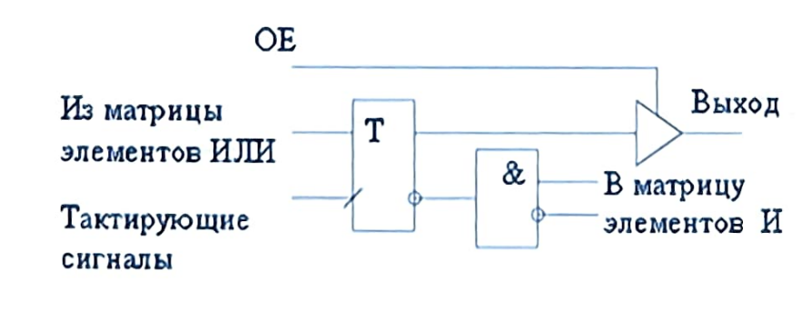

***«Разделяемые»*** конъюнкторы применяются только в ИС **ПМЛ.**

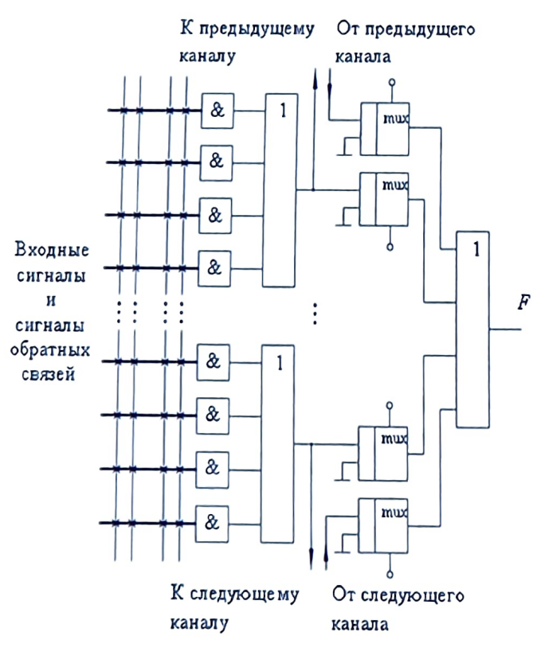

«Разделяемость» здесь означает возможность использования конъюнктора для активации того или иного выхода ИС.

1. **Принципы построения ИС CPLD**

Пионер в области разработки CPLD (Complex Programmable Logic Device) – компания Altera, впервые реализовавшая их в конце 1980-х годов (семейство ИС «Classic»)

ИС CPLD содержит:

* Несколько функциональных блоков (**FB** – Function Block)

Каждый функциональный блок подобен ПЛМ и содержит несколько макроячеек (MC – Macrocell)

* Объединяющую все FB в единую структуру программируемую матрицу соединений (**PIA** – Programmable Interconnect Array)
* Блок ввода/вывода (**IOB** – Input/Output Block), к которому подключаются внешние цепи

**CPLD** может содержать также контроллеры интерфейсов JTAG и SPI, используемые для конфигурирования и тестирования создаваемых структур, а также другие блоки.

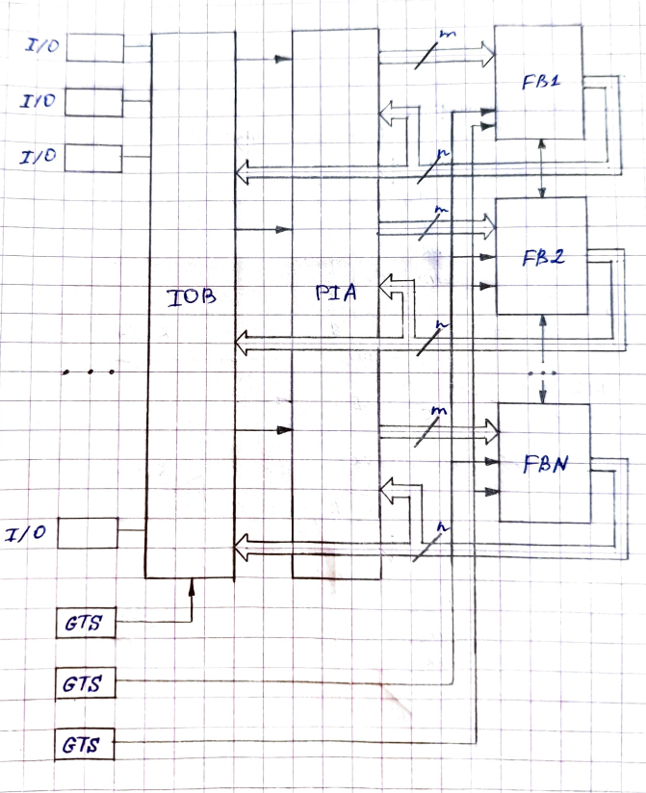Число FB в составе CPLD изменяется в зависимости от её сложности.

Каждый такой блок получает m от матрицы соединений PIA, а n его выходов подключены как к PIA, так и к блоку ввода/вывода IOB.

Несколько выводов ИС имеют специальное назначение и преднаначены для подачи:

* Глобального сигнала тактирования GCK (Global Clock);
* Глобального сигнала сброса/установки GSR (Global Set/Reset);
* Глобального сигнала управления третьим состоянием GTS (Global Tri-State).

Функциональные блоки **CPLD** содержат:

* Многоходовую программную матрицу элементов **И**, формирующую термы;
* Матрицу распределения термов;
* Группу из $n$ макроячеек (MC), между входами которых распространяются сформированные термы.

Каждый функциональный блок CPLD подобен ПЛМ

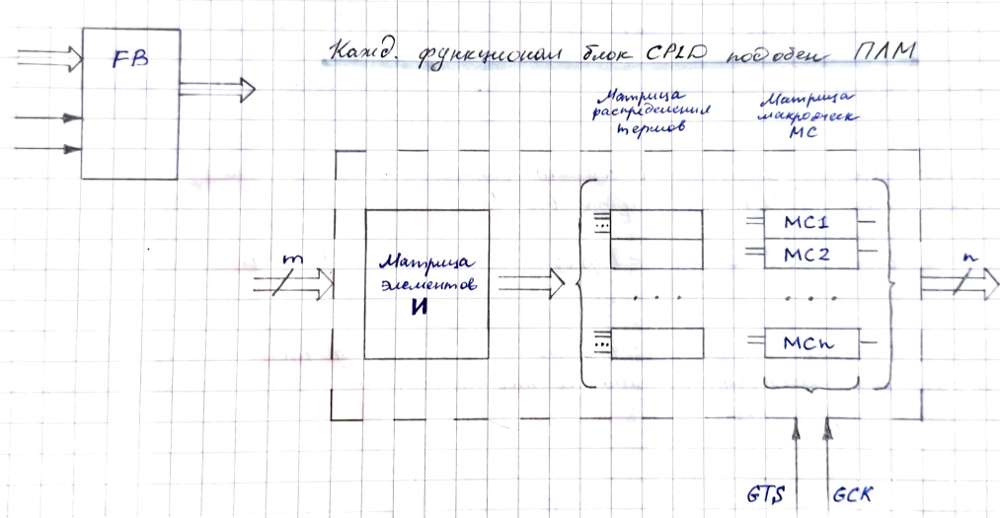

В классических ИС ПМЛ термы жестко распределяются между формирующими выходными функциями макроячейками (MC), формирующих выходные функции. Матрица распределения термов позволяет варьировать их число в вырабатываемой макроячейкой функцией.

В состав каждой макроячейки входит:

* элемент **ИЛИ**,
* программируемые мультиплексоры,
* один или несколько триггеров.

Мультиплексоры обеспечивают передачу требуемых входных и выходных сигналов макроячейки.

На выход макроячейки может быть передан:

* как сигнал соответствующий значению функции $f$ (в этом реализуется так называемый комбинационный выход),
* так и сигнал с выхода триггера (в этом случае реализуется так называемый регистровый выход).

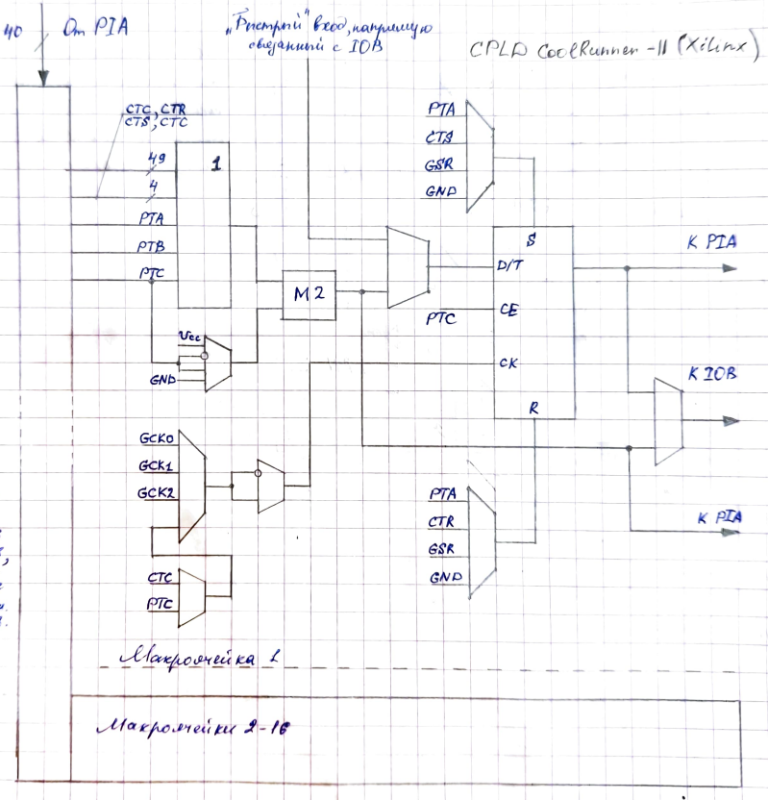Матрица элементов **И:**

Содержит 56 конъюкторов, каждый из которых имеет 80 входов (40 для прямых и 40 для инверсивных сигналов).

Выходной сигнал макроячейки поступает как в PIA, который может направлять его по любому требуемому маршруту, так и в блок ввода/вывода.

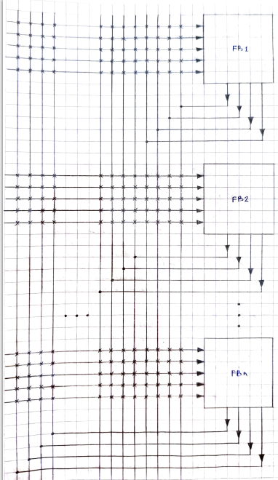Система коммутации сигналов **CPLD** реализует идентичную конфигурацию связей, что обеспечивает хорошую предсказуемость задержек сигналов.

Любой вход функционального блока может быть подключен к любому выходу **PIA**, а каждый из выходов FB может быть подключен ко многим входам различных FB. Обеспечивается полная коммутируемость функциональных блоков.

Блок ввода/вывода **IOB** соединяет внешние контакты ИС с её внутренними цепями.

ИС **CPLD** для хранения конфигурации используют энергозависимую память (Flash или EEPROM).

1. **Принципы построения ИС FPGA**

Пионер в разработке ИС такого типа – компания **Xilinx**.

В основе идеологии построения **FPGA** (Field Programmable Gate Array) лежит организация множества необходимых связей между идентичными функциональными блоками ИС.

Вследствие этого именно такие ИС обладают максимальными функциональными возможностями.

На базе **FPGA** возможно построение реконфигурируемых систем, в которых одна и та же аппаратная часть выполняет различные функциональные преобразования после оперативной перезагрузки конфигурации ИС.

**Xilinx**: FB низшего уровня *«логическая ячейка»* («logic cell»)

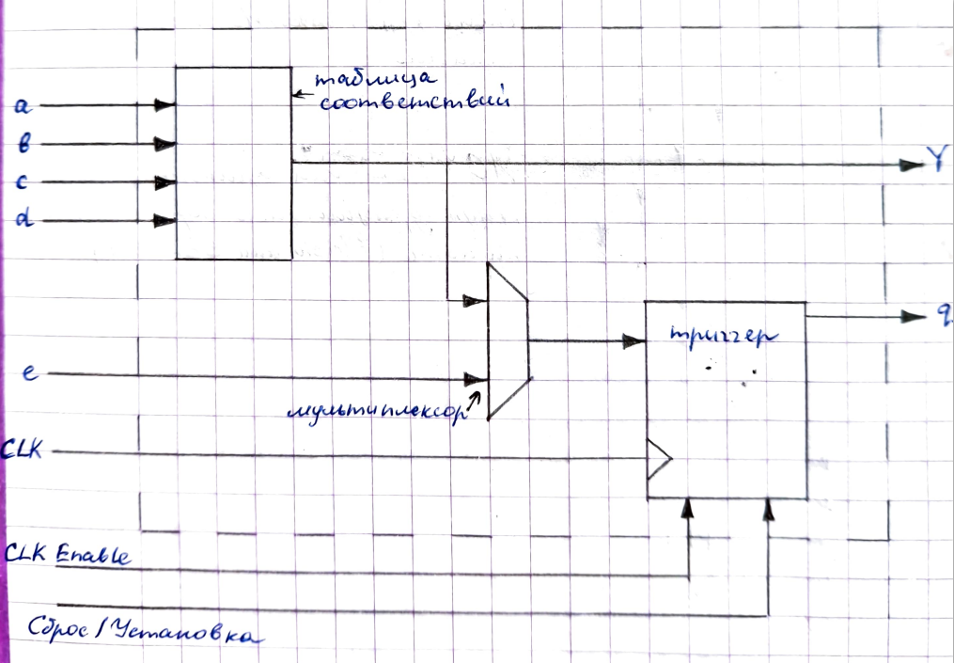**Altera**: FB низшего уровня *«логический элемент»* («logic element»)

Такая ячейка содержит:

* 4-х входовую таблицу соотношений, которую можно использовать как для выполнения логических операций, так и как ОЗУ (16 $×$ 1), также как битовый сдвиговый регистр;
* Мультиплексор;
* Тактирующий триггер.

***Секция*** – объединение нескольких логических ячеек.

Секция имеет общие цепи:

* тактовых сигналов,
* сигналов разрешения,
* установки/сброса триггеров,
* логических ячеек.

Следующий уровень иерархии ИС FPGA Xilinx обозначает как конфигурируемый логический блок – **КЛБ** (CLB).

Такую же, по сути, структуру Altera называет блоком логических массивов (Logic Array Block - **LAB**).

Было сформирование понятие ***«зернистости»***, определяющее насколько «мелкими» или «крупными» будут КЛБ.

«Мелкозернистость» КЛБ обеспечивает «гибкость» их использования, однако усложняет систему соединений выводов КЛБ. В «круглозернистых» КЛБ реализуются сложные функции связи входных и выходных логических переменных, что упрощает формирование системы соединений КЛБ, но затрудняет полное использование входящих в их состав логических элементов.

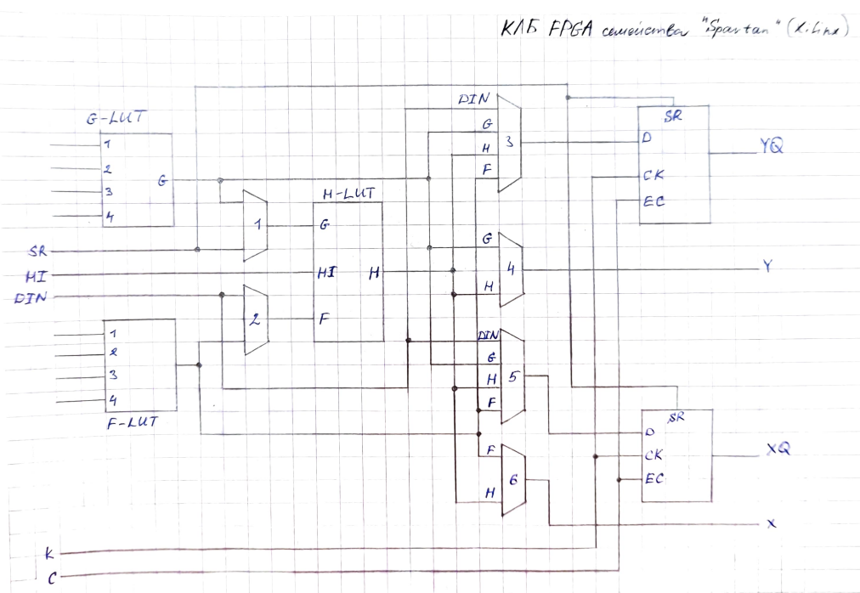

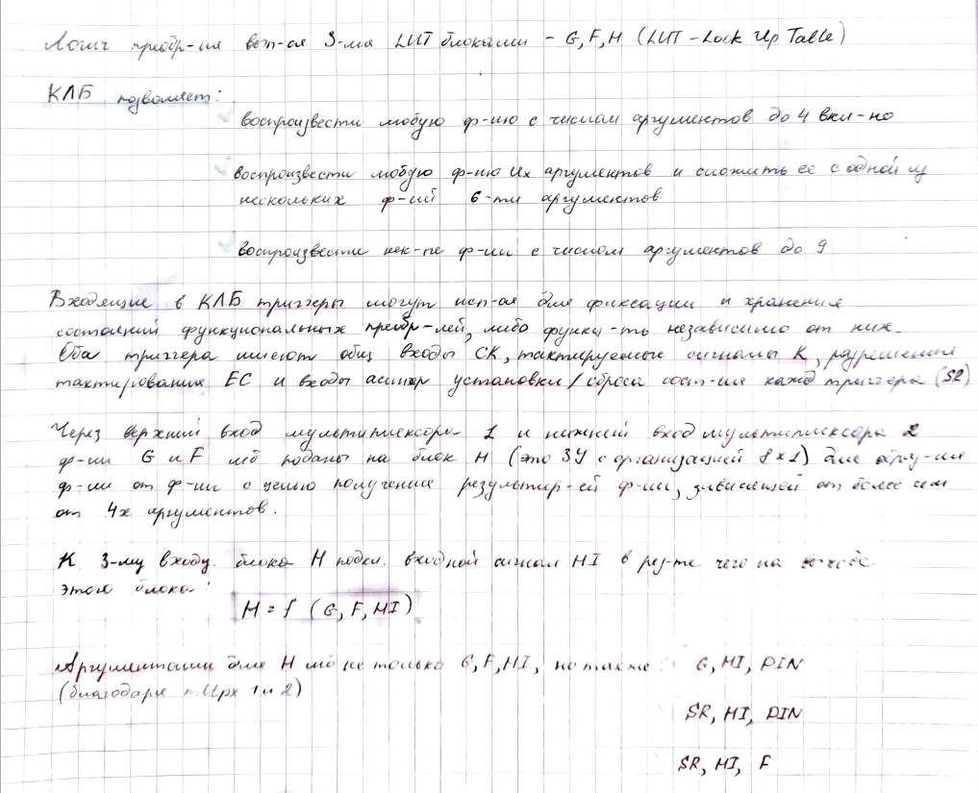

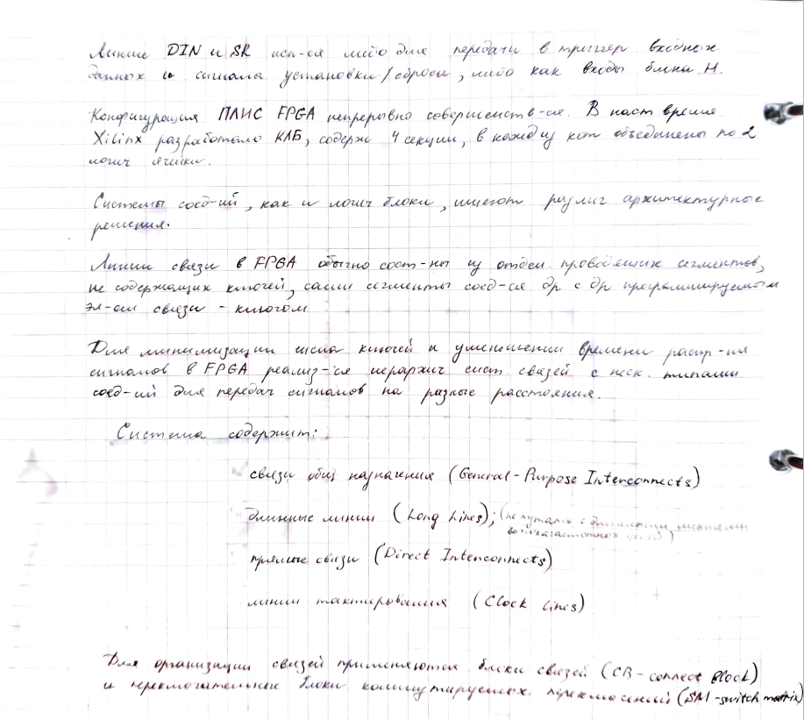

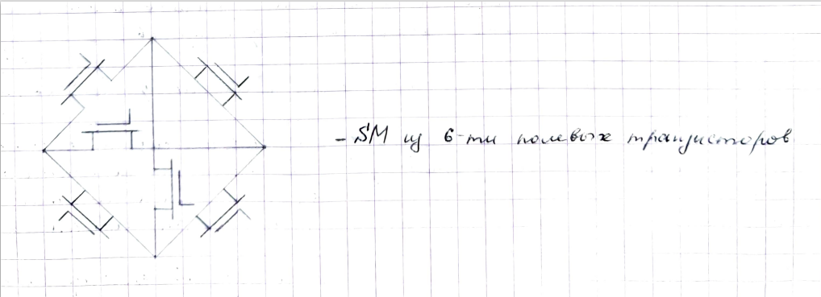

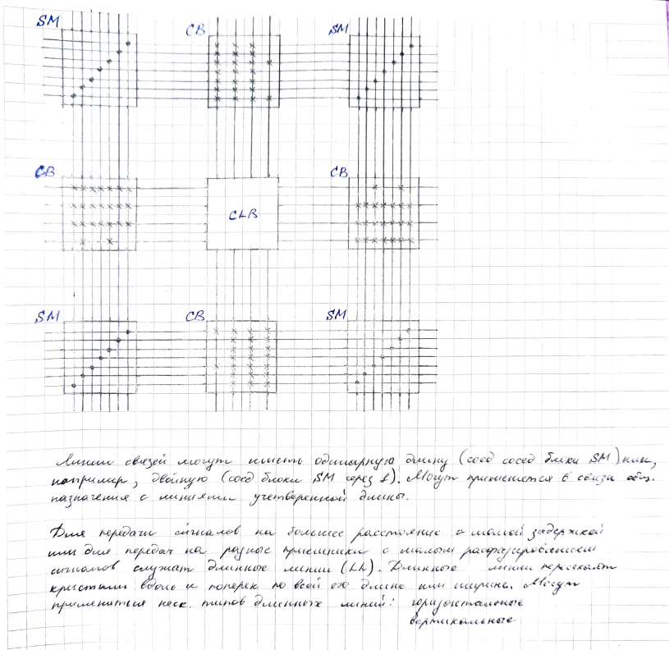

1. **Принципы построения ИС FPGA. Типовые трассировочные ресурсы FPGA.**

Трассировочные ресурсы FPGA обеспечивают не только реализацию полной функциональности самой ИС, но и удобство выполнения трассировки печатных плат при перезначении отдельных выводов ИС.

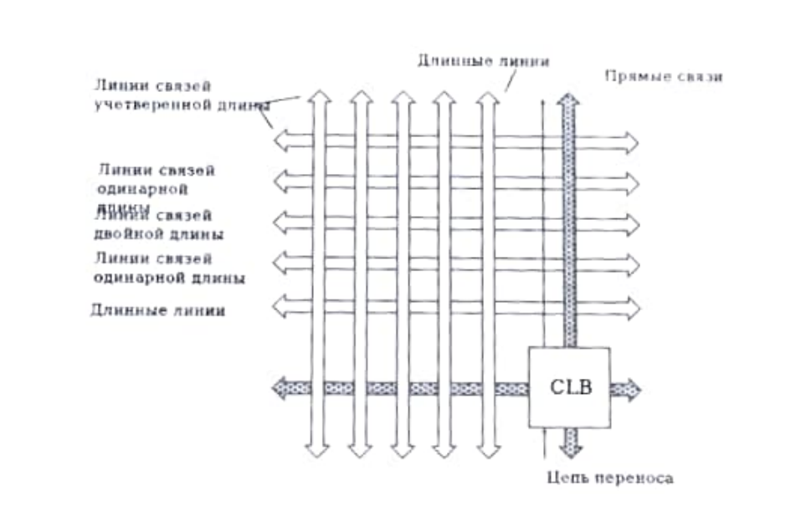

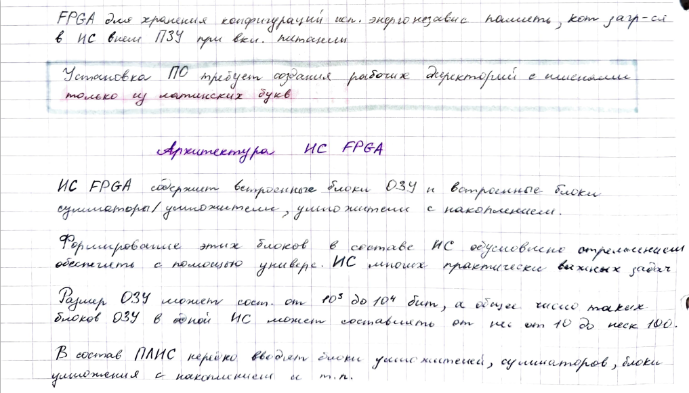

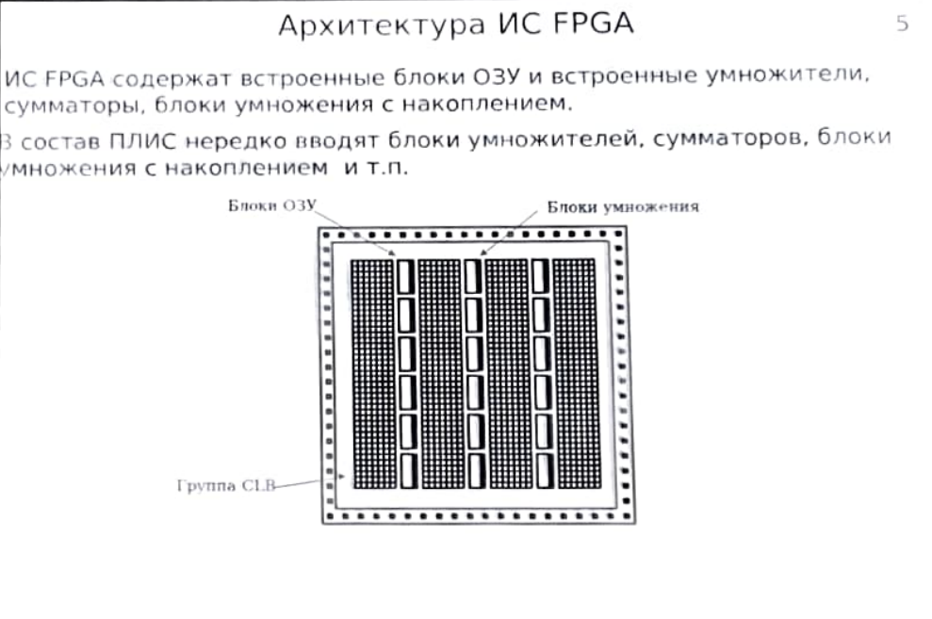

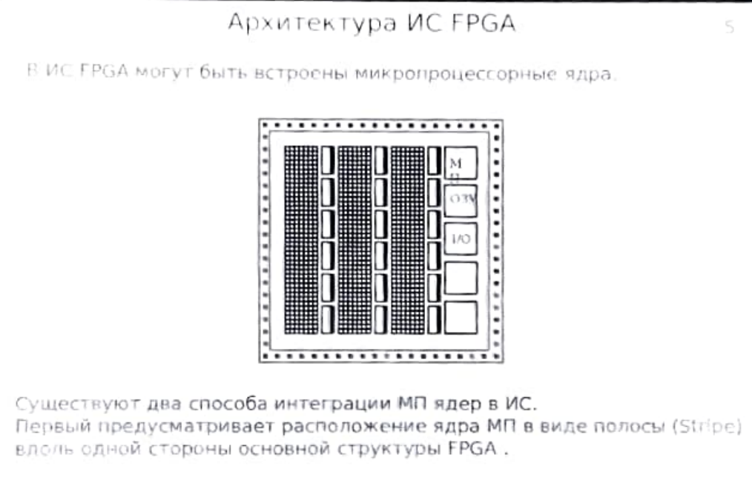

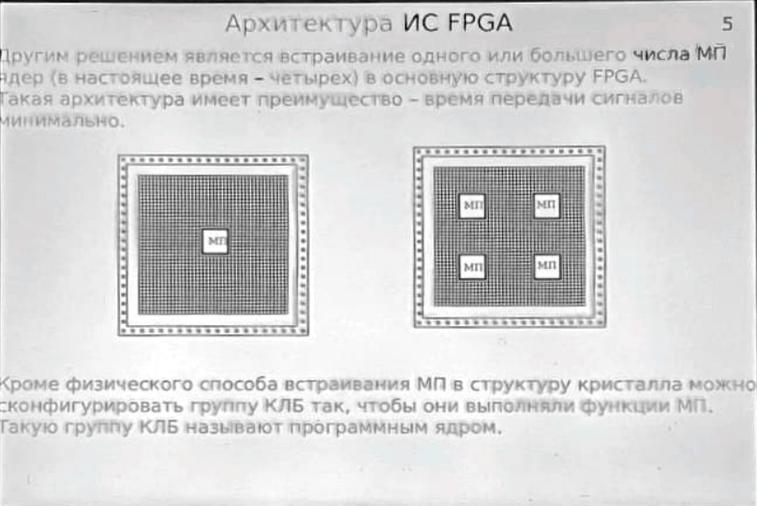

Преимущество реализации «полосы с МП» заключается в использовании идентичной основной структуры FPGA, как в ИС, содержащих ядро МП, так и в ИС без ядра МП.

Программируемые ядра проще и медленнее чем встраиваемые, их главное преимущество – возможность реализации нескольких ядер МП в том объеме, пока не будут исчерпаны все ресурсы FPGA.

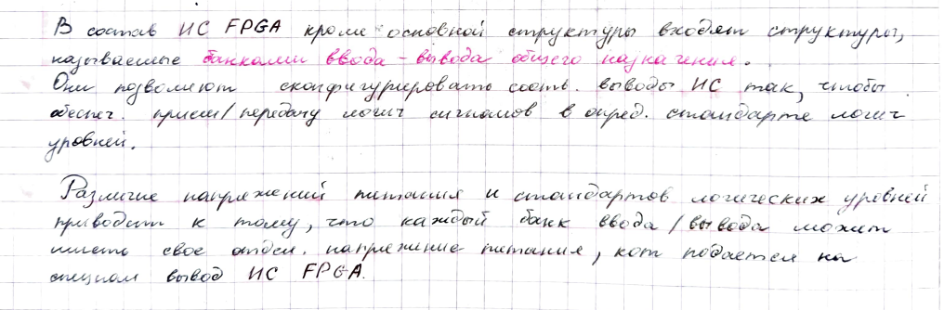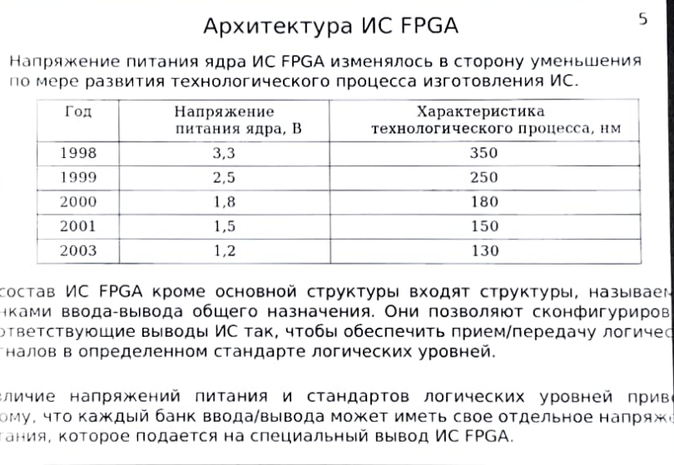 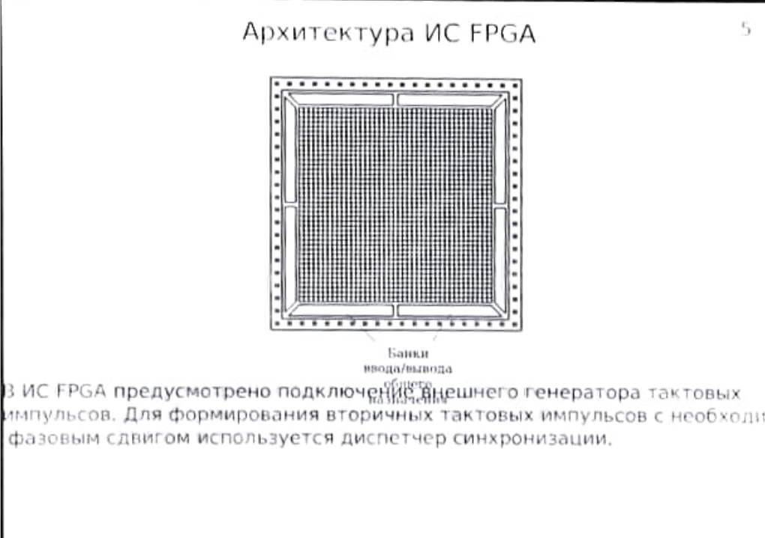

1. **Формирование проекта для ПЛИС FPGA Xilinx 6.**

Проект, загружаемый в ПЛИС, представляет собой совокупность  
шестнадцатеричных чисел, представляющих всю необходимую информацию  
для реализации системы связей ПЛИС и назначения типов ее выводов.

Последовательность действий:  
1. Определение совокупности логических функций, которые должны быть  
реализованы ПЛИС;  
2. Назначение связей физических выводов ПЛИС и логических входов и  
выходов логического модуля;  
з. Эмуляция функционирования ПЛИС, выполнение (при необходимости) коррекции логических процедур с учетом конечного времени выполнения отдельных операций;  
4. Компиляция проекта, завершающаяся формированием бинарного файла  
кодирования («прошивки») ПЛИС, содержащего все необходимые сведения  
о ее внутренних соединениях.

Полученный файл кодирования загружается в ПЛИС, после чего она способна выполнять все предусмотренные разработчиками логические функции.

Как правило, компания - разработчик ПЛИС - выпускает систему автоматического проектирования (САПР) для семейств собственных ПЛИС.

Выбор Xilinx смотивирован тем, что именно эта компания является пионером создания ПЛИС и до настоящего времени составляет лидирующие ряды в их разработке.

Программное обеспечение САПР компании Xilinx -ISE Design Suite.

Синтаксис этой САПР является англоязычным, поэтому все имена  
проектов, компонентов, а также используемых для хранения файлов директорий должны быть англоязычными.

Отсутствие лицензии на данное ПО ограничивает способности пользования, однако все необходимые функции САПР предусмотрены.

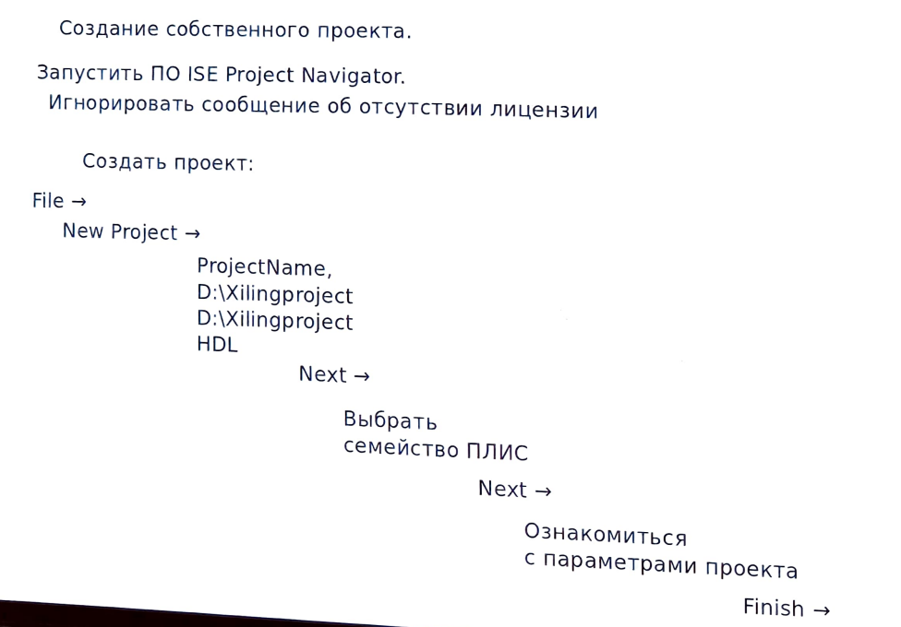

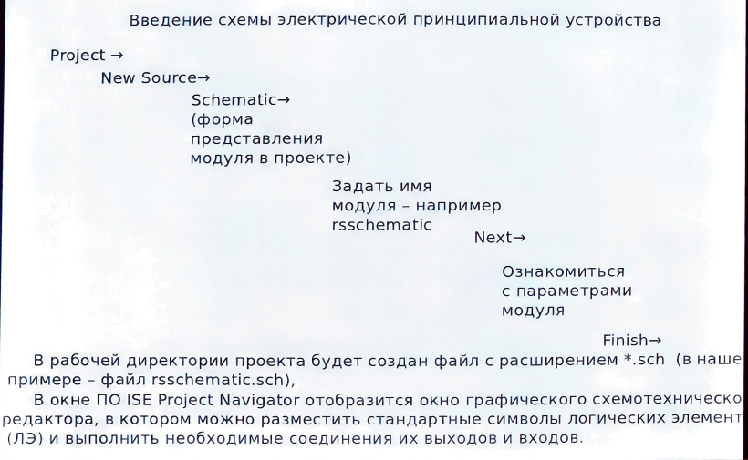

Для выбора ЛЭ необходимо активировать вкладку «Symbols», выбрать категорию логического элемента и затем сам элемент, после чего переместить курсор мыши в поле окна графического схемотехнического редактора и, используя левый клик мыши, скопировать необходимое число изображений элемента.  
Предлагаются для выбора следующие категории ЛЭ:

* Арифметический;
* буферный;
* компаратор;
* счетчик;
* декодер;
* latch – триггер – защелка;
* буферные элементыввода-вывода;
* логические элементы;
* перемножители;
* сдвиговые регистры;
* базовые элементы.

Также предлагаются для выбора базовые символы (general):

* constant - константа;
* gnd- символ общего провода;
* title - стандартная надпись.

После того, как необходимые элементы скопированы в поле графического редактора, следует выполнить соединения их выводов, используя доступные инструменты.

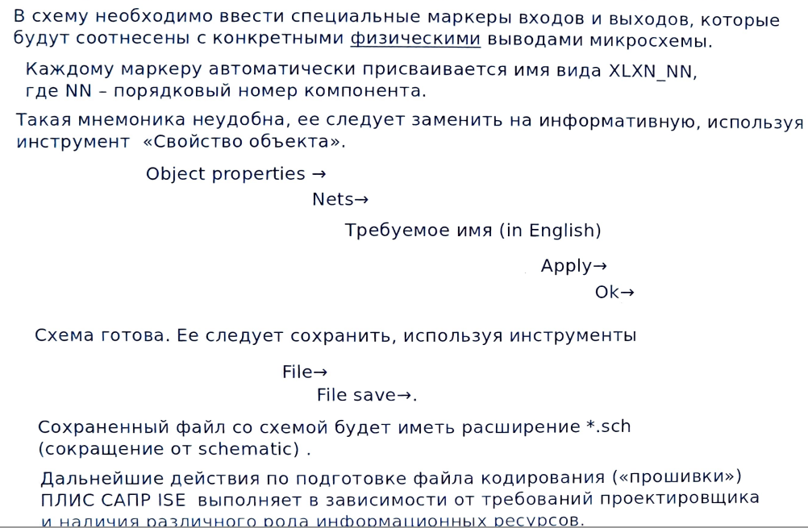

В общем случае трансляция проекта включает три основных этапа:

* синтез устройства (Synthesize);
* размещение устройства в выбранной микросхеме ПЛИС с учетом ee ресурcов (implement Design);
* создание бинарного файла «прошивки» разработанного устройства  
  в ПЛИC (Generate Programming File).

Для трансляции проекта следует использовать процедуру «Implement Top Module» во вкладке «Process».

Отчет о результатах трансляции, представляемый совокупностью файлов,  
размещается в правом окне программы. Его можно просмотреть в любое время путем активации пиктограммы.

1. **Анализ результатов трансляции проекта.**

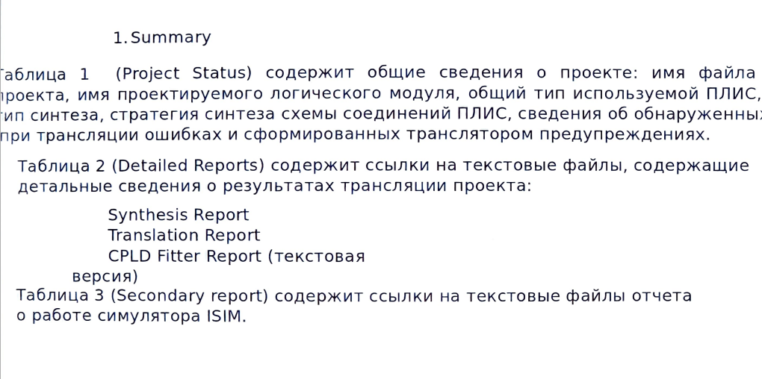

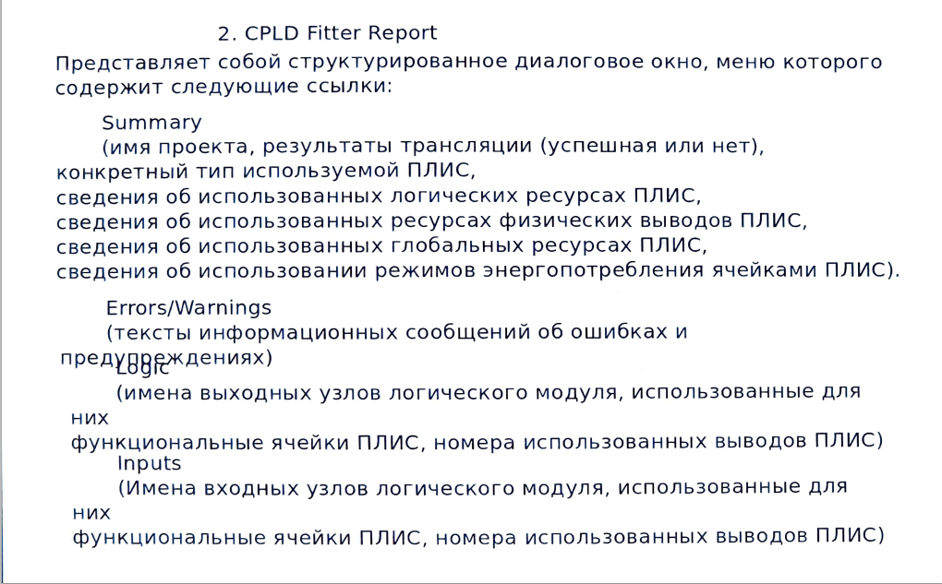

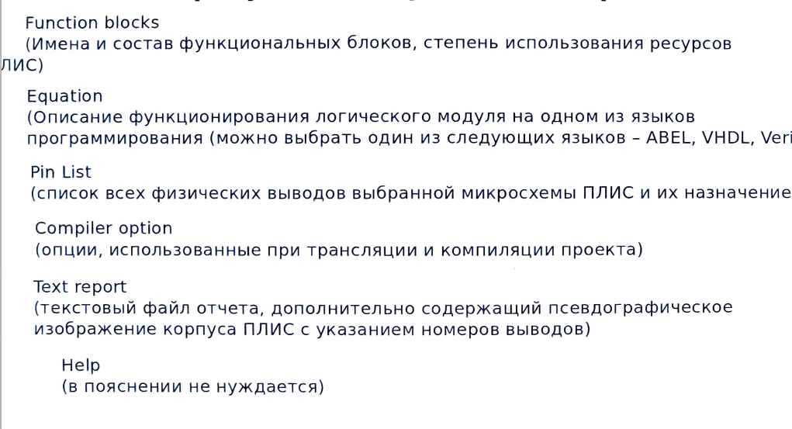

1. **Язык программирования цифровой архитектуры VHDL.**

Средство, обеспечивающее единое описание функционирования  
цифровой аппаратуры и документирования алгоритмов получило  
название VHDL (Hardware Description Language — язык описания  
аппаратуры).

Язык VHDL (Very high speed integrated circuit Hardware Description  
Language — язык описания сверхскоростных БИС), IЕЕЕ 1076, 1987 г.

Язык VERLOG разработан в 1985 г. и в 1994 г. утвержден институтом  
электроинженеров США (ЕЕЕ) в качестве стандарта ІЕЕЕ 1364.

VERILOG - ориентация на использование программных модулейт  
написанных на языке С, и приближенный к нему синтаксиса.

Одним из эффективных методов анализа сложных систем является  
метод имитационного моделирования.

Моделируемая система представляется множеством процессов  
(process), взаимодействующих путем обмена сигналами (signal).

Изменение сигнала, представляющее собой событие (event) в одном  
процессе, может запускать другие процессы, которые, в свою очередь  
порождают последующие события.

Масштаб модельного времени определяется интервалом ЛТ реального  
времени, принятого в модели за единицу. В VНDL, в отличие oт VERILOG  
задание $∆Т$ осуществляется неявно.

Следует отличать $t_{m}$— модельное время в условных единицах  
(задаваемое числом интервалов ЛТ) от $t_{mr}$— модельного времени в  
физических единицах времени ($t_{mr}= t_{m} • ∆T$) и от $t_{c}$— машинного  
времени (продолжительности выполнения моделирующей программы на  
компьютере), затраченного на воспроизведение $t_{m}$ или $t_{r}$ единиц  
модельного времени.

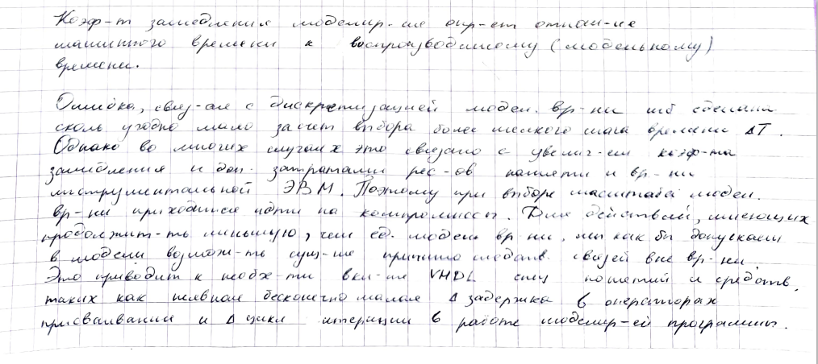

Дельта-цикл представляет собой последовательность итераций с  
бесконечно малой величиной приращения модельного времени  
выполняемых до тех пор, пока состояния логических элементов  
перестанут меняться или будет превышено значение предельно  
допустимого количества этих дельта-циклов (итераций).

Моделирование возможно как по интервалам времени, так и по  
событиям. Второй вариант, как правило, приводит к существенной  
экономии машинного времени.

Синтаксические конструкции VНDL основаны на так называемых формах  
Бэкуса-Наура, служащих для описания грамматик формальных языков

<синтаксическая конструкция> :: = <определение>

Вертикальная черта | служит для обозначения альтернативных случаев - «или или..

Квадратными скобками обозначают необязательное выражение (или слово)  
Базовые элементы языка VHDL:

() - заключают внутри себя последовательность элементов, любой  
из которых может присутствовать в определении;

| - отделяет элементы списка, любой из которых может  
присутствовать в определении;

{} - заключают в себе последовательность элементов, ементов, которые не обязательно должны присутствовать в определении;

**ЖИРНЫМ ШРИФТОМ** выделяются зарезервированные слова;

-- символы, следующие после этого сочетания, понимаются как комментарии.

Многие программы моделирования не поддерживают кириллические символы.

Идентификаторы.

Могут содержать заглавные и прописные символы латинского алфавита, цифры, символы подчеркивания.

Идентификатор ДОЛЖЕН начинаться с символа И НЕ ДОЛЖЕН заканчиваться символом подчеркивания. НЕ МОЖЕТ содержать подряд несколько символов подчеркивания

Внимание! В VHDL коде нет различий между прописными и строчными буквами.

Расширенные идентификаторы.

Могут содержать любую последовательность символов, заключенных между символами «наклонная черта» //.

Числа.

Могут использоваться положительные целые и действительные числа. Действительные числа могут записываться в экспоненциальной форме.

Пример:  
2.31  
231E-1  
0.231E1  
Все представленные числа эквивалентны

Внимание! Экспонента целого числа не может быть отрицательной.

Целые и действительные числа могут записываться по основанию, отличному от 10.

Пример:  
2#11111101#  
16#FD#

Строки.

VНDL поддерживает битовые строки, строки восьмеричных и шестнадцатеричных символов. Перед такими строками ставятся соответственно символы b, о, х.

Пример:  
X"1101"- шестнадцатеричное число (его десятичное представление – 4353)  
b"1101"- двоичное число (его десятичное представление -13)

Константы.

В описании константы обязательно должно быть указано ее значение.

**constan**t name {}: sybtype_indication := expression

Пример:  
**constant** address_length: integer:=4;

Переменные.

**variable** name {}: sybtype_ indication{:= expression}

Обратите внимание: указание начального значения переменной возможно, но необязательно (о необязательности говорят скобки (}).

Пример:  
**variable** counter: integer:=7;

Сигналы.

**signal** identifier **(,…):**sybtype_indication [:= expression];

Пример:  
**signal** flag1:bit;

**signal** flag2:bit:='1";

1. **Структура описания объекта моделирования.**

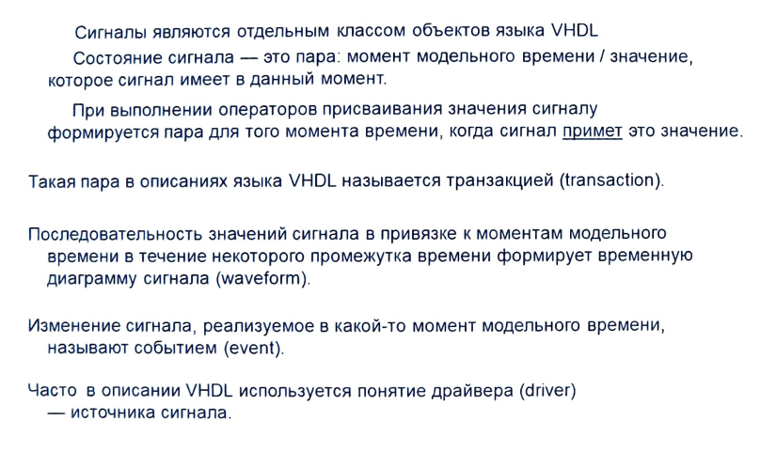

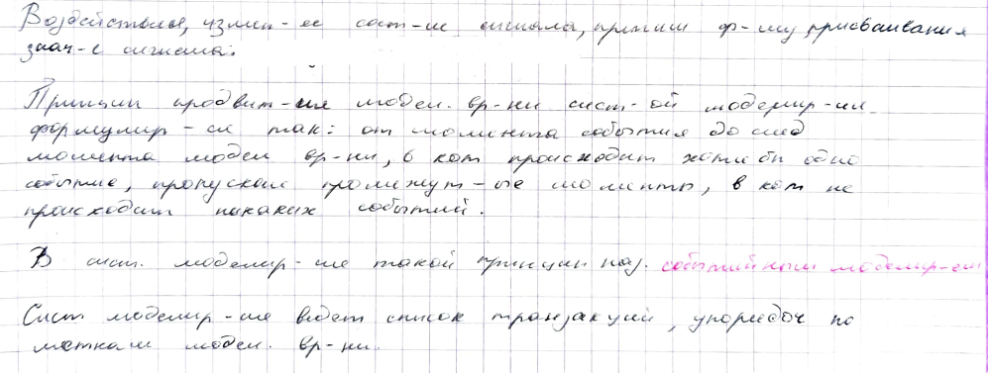

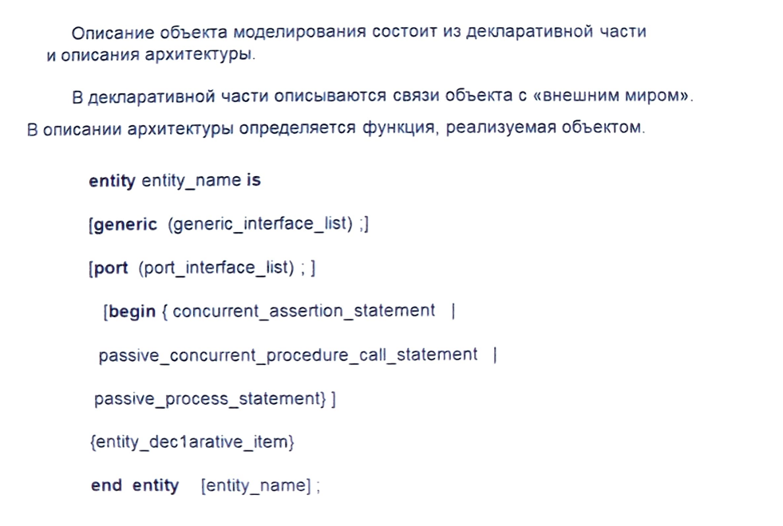

После ключевого слова **entity** указываться идентификатор entity_name

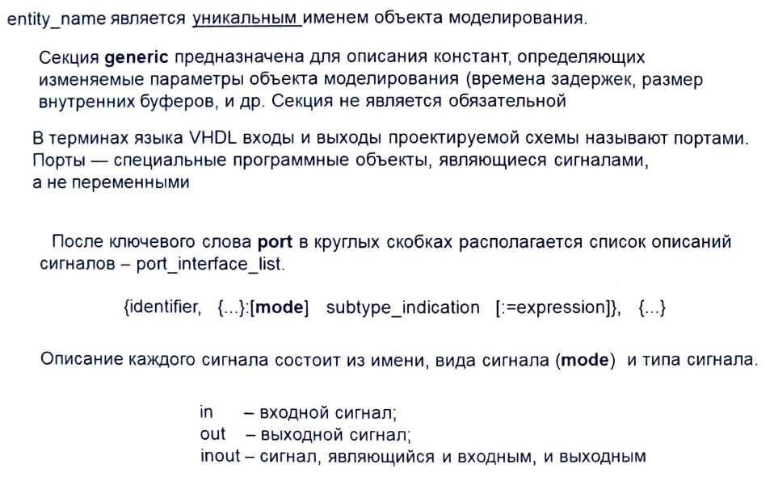

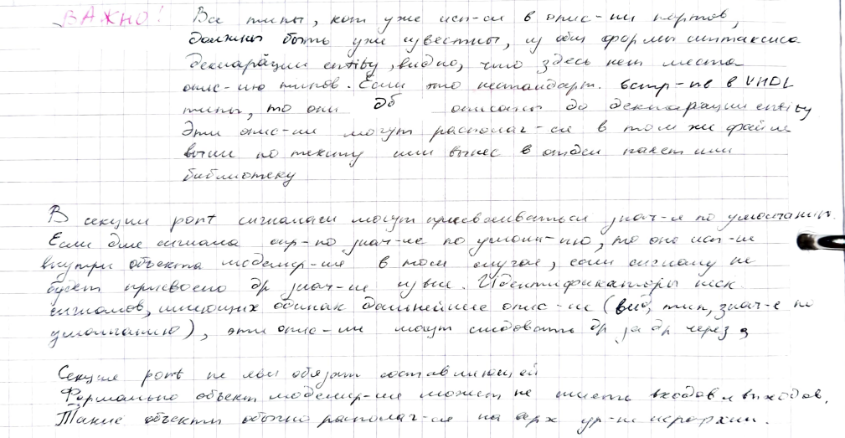

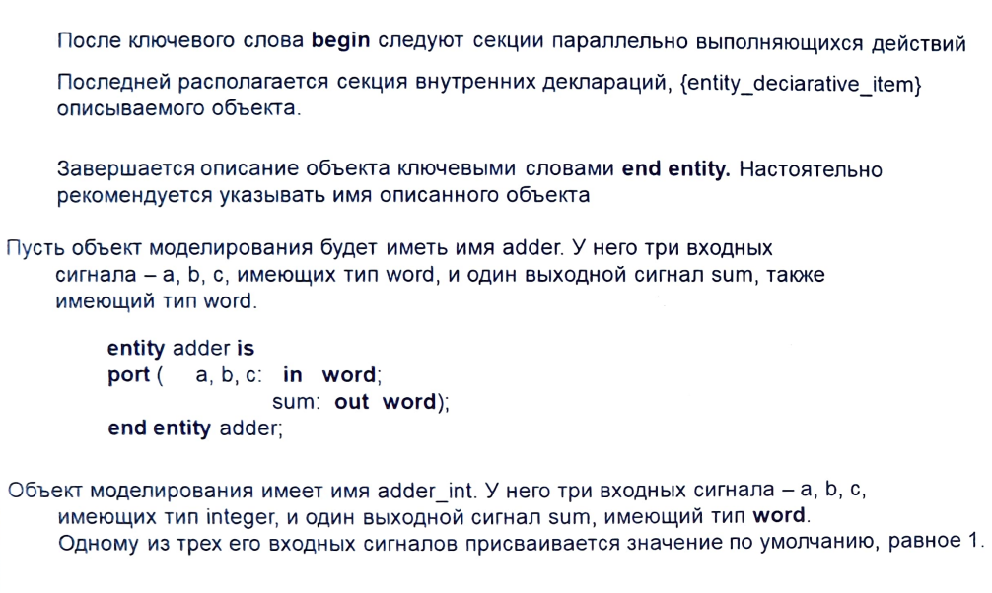

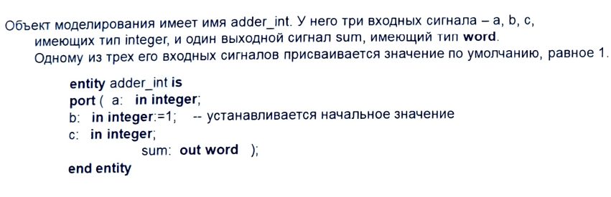

1. **Описание архитектуры объекта моделирования.**

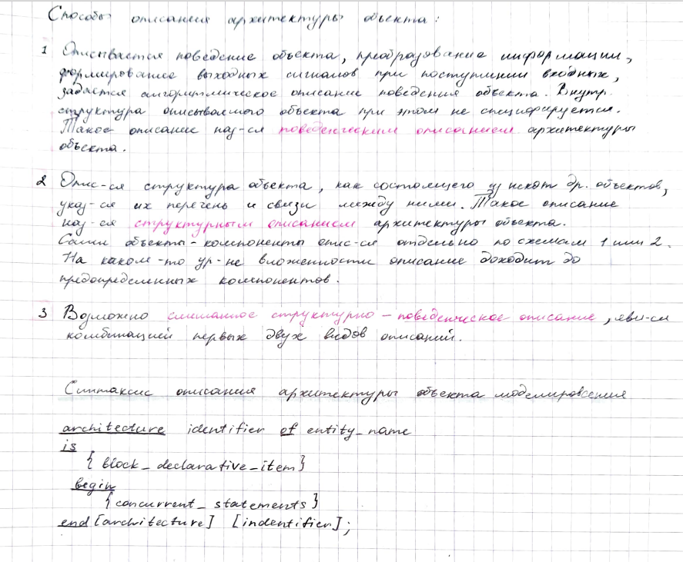

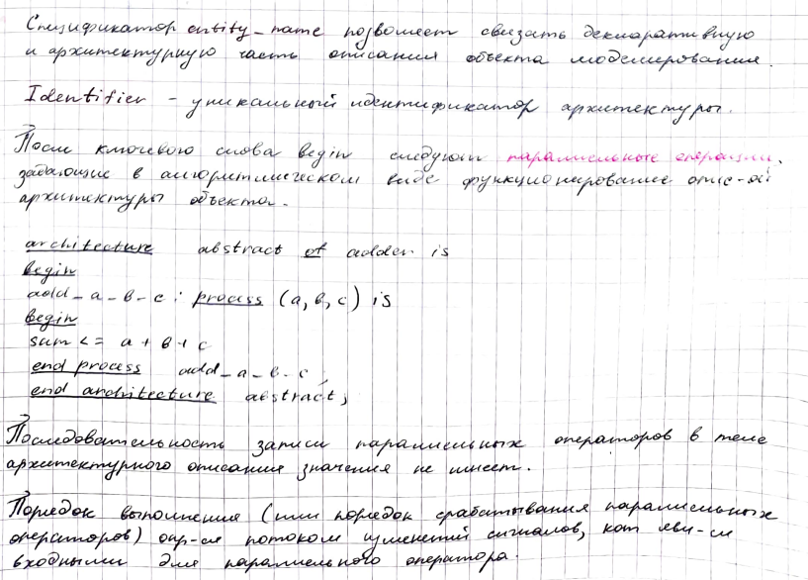

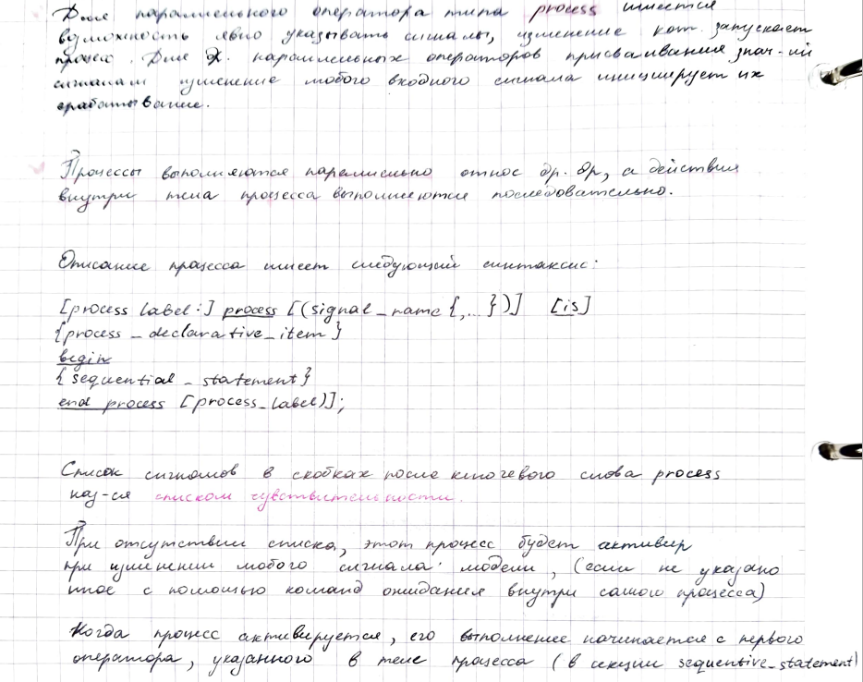

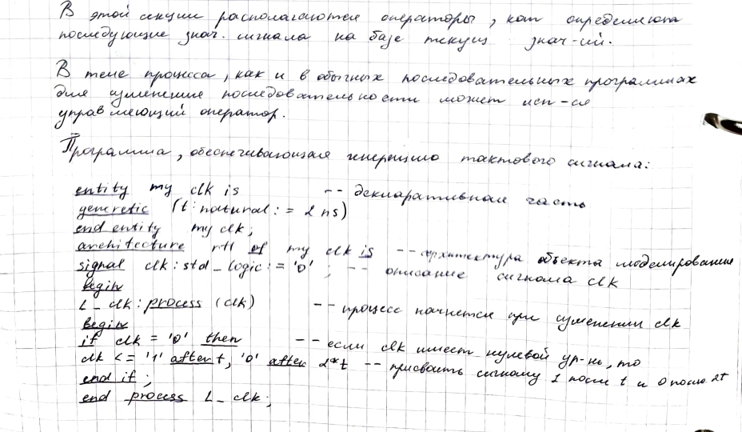

Наличие метки процесса process_label (фактически - имени процесса) облегчает отладку программы на VHDL.

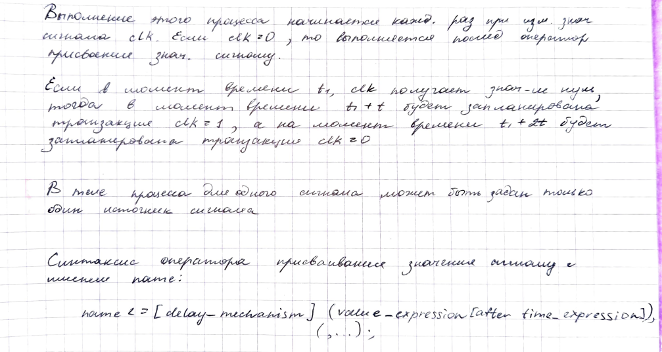

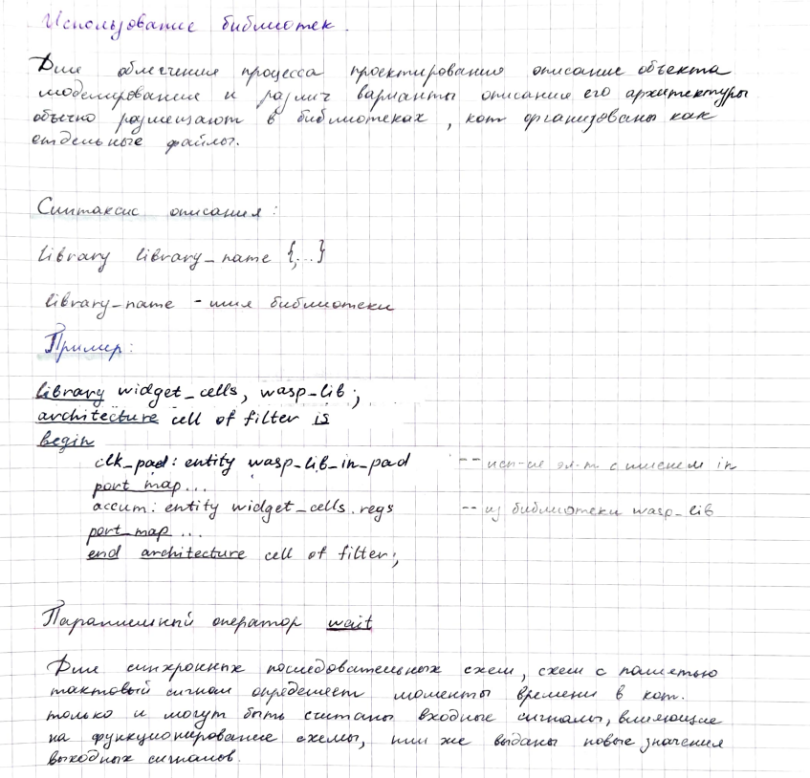

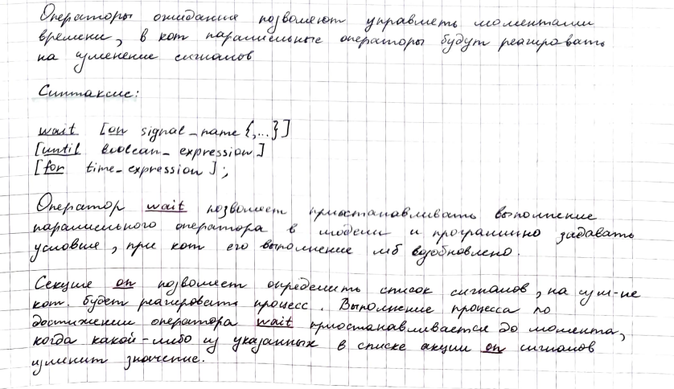

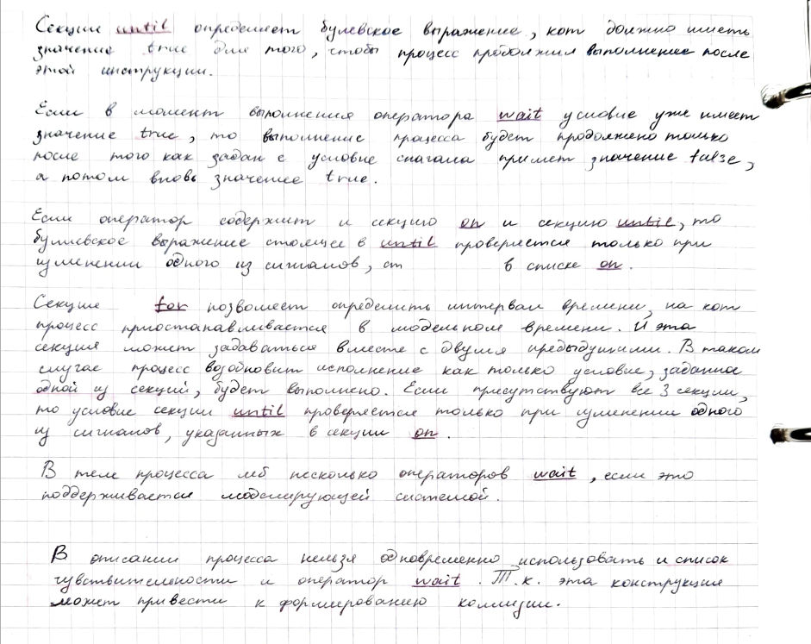

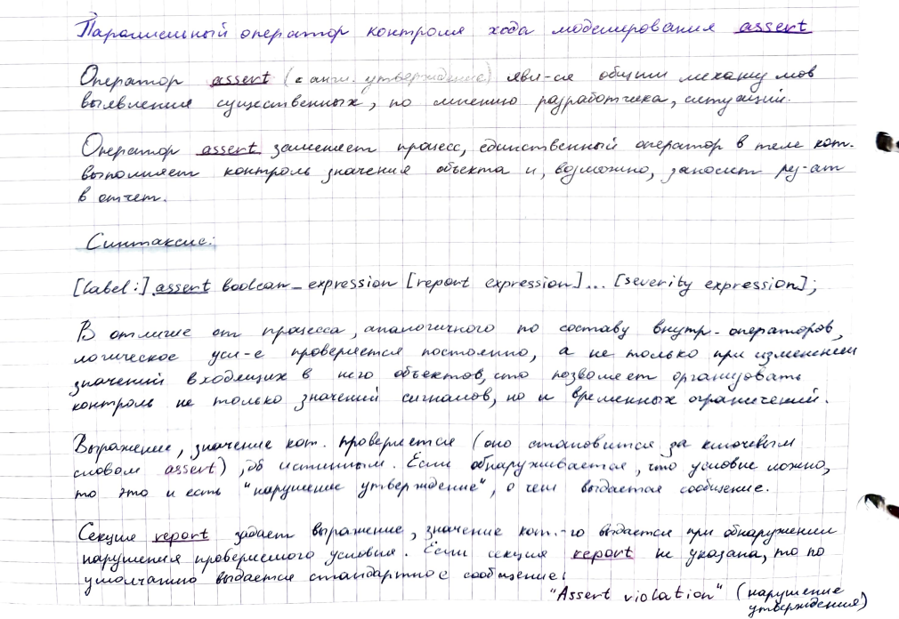

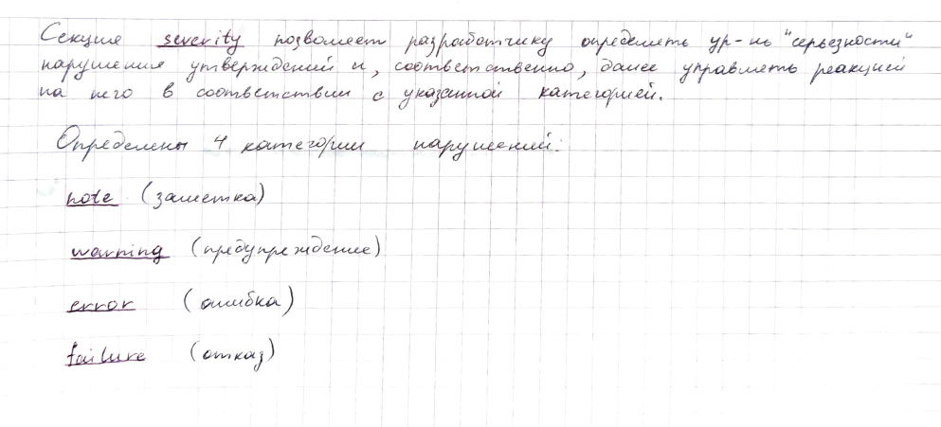

1. **Особенности моделирования и синтеза объектов c VHDL.**

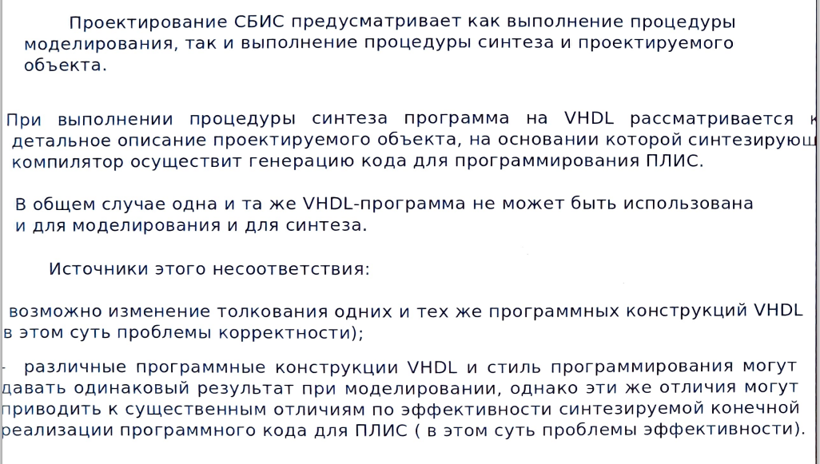

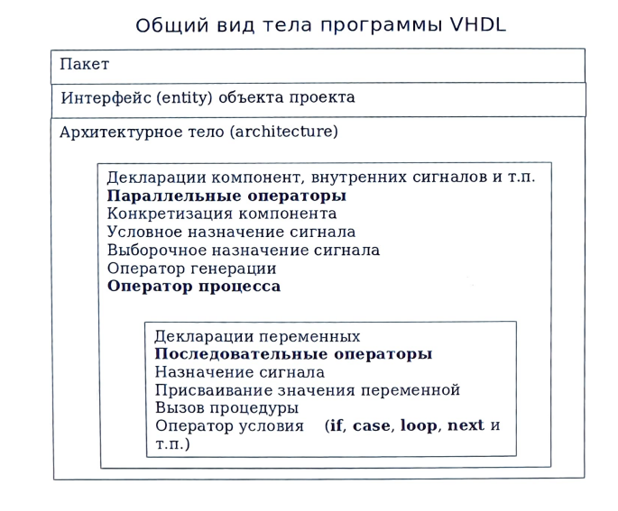

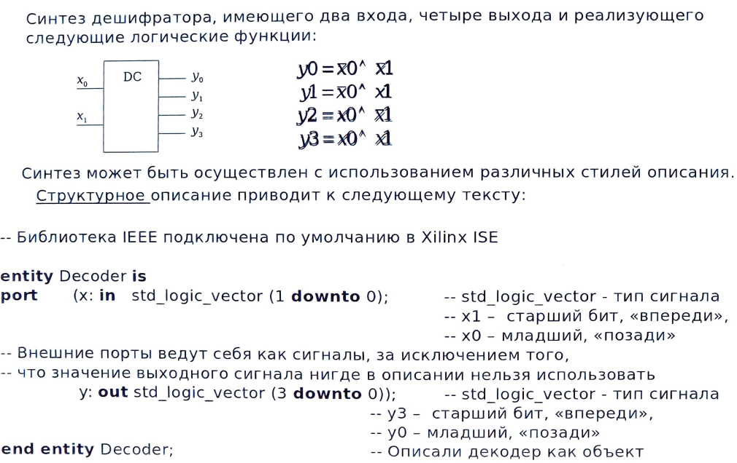

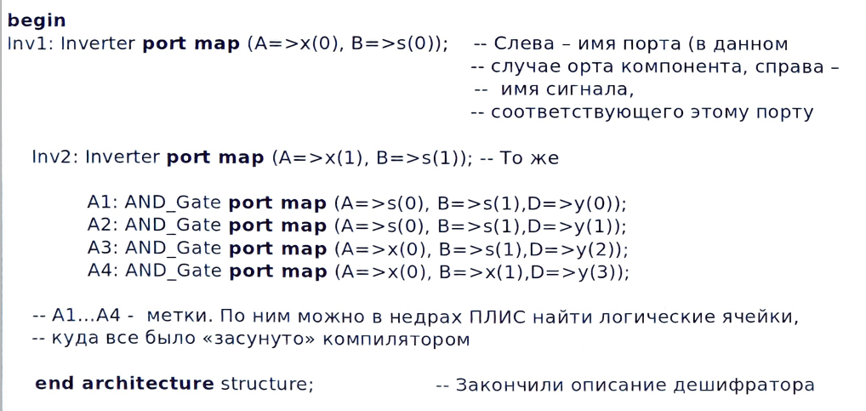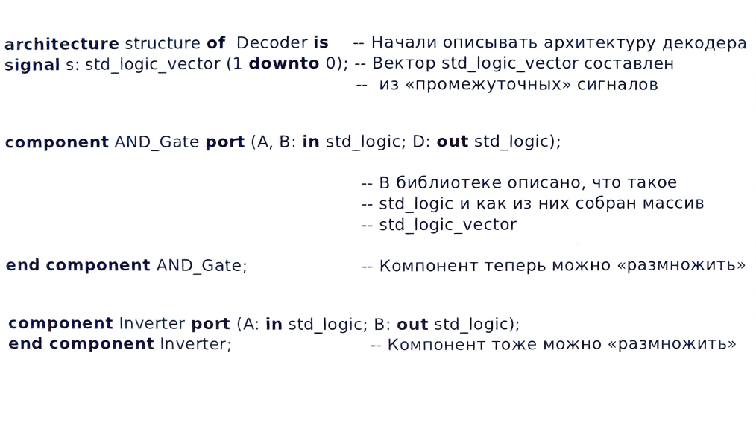

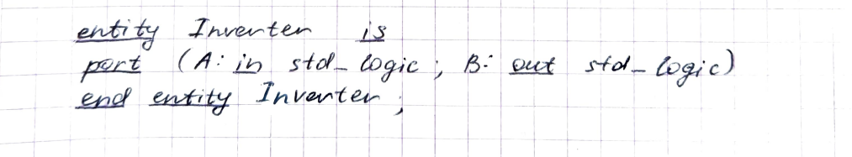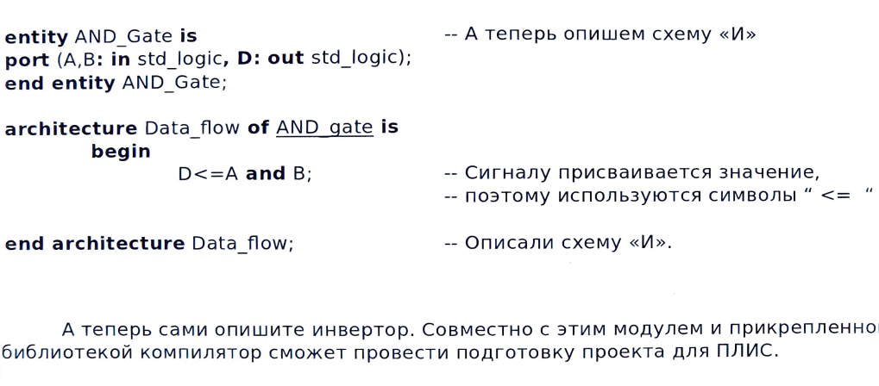

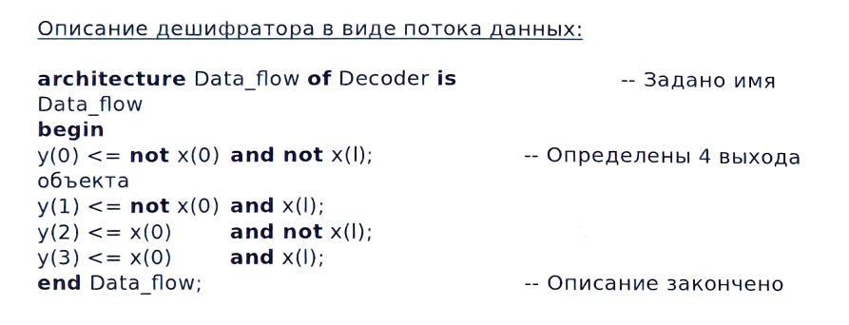

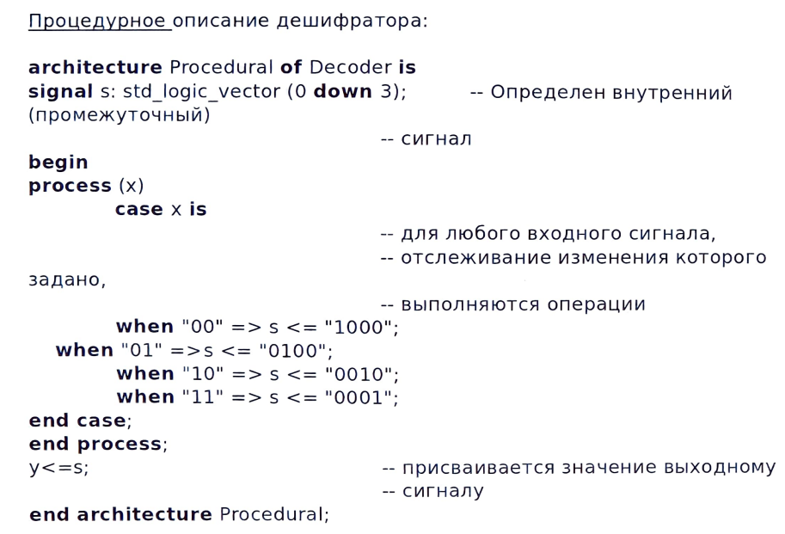

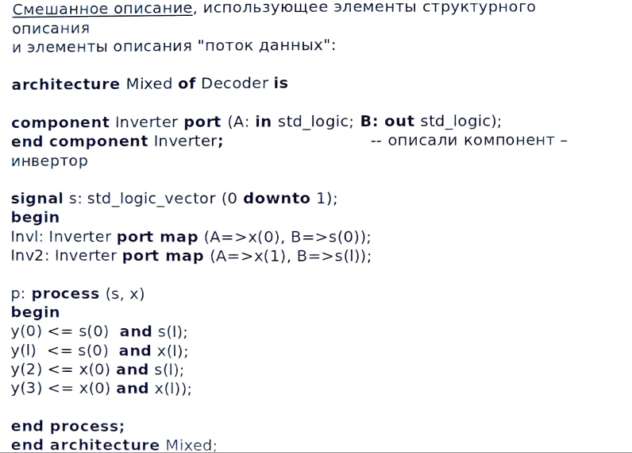

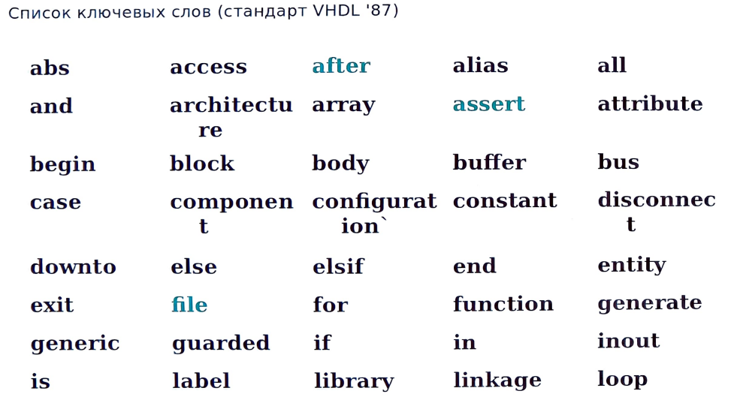

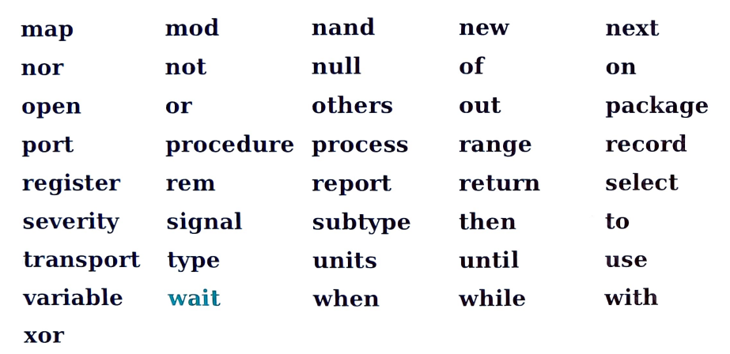

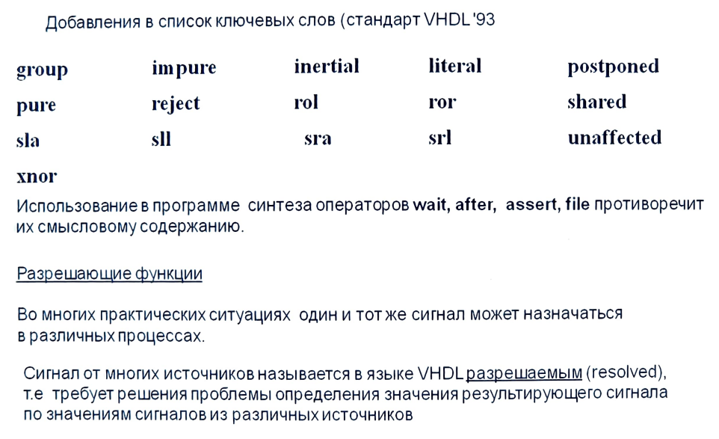

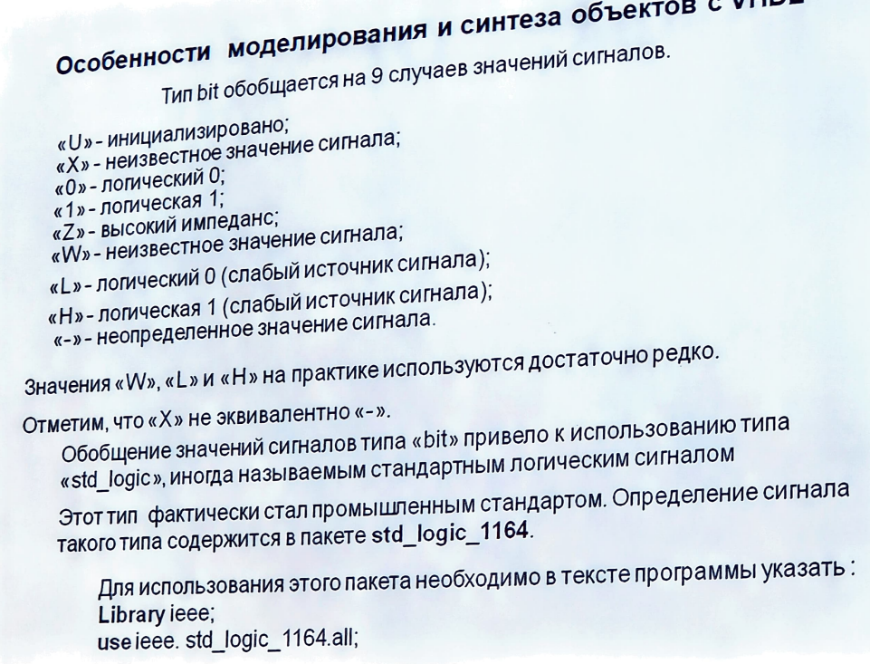

1. **Включение в проект модуля с описанием VHDL.**

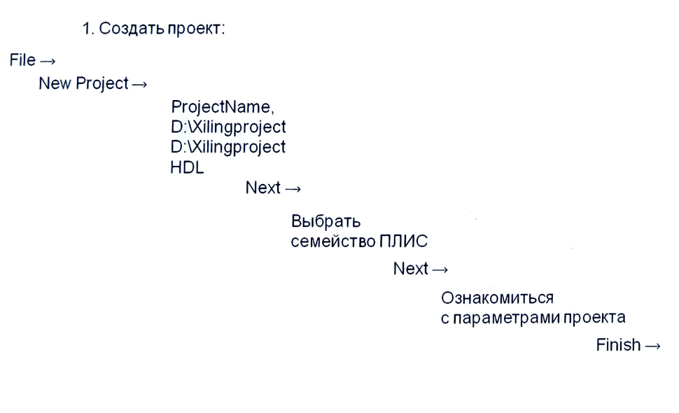

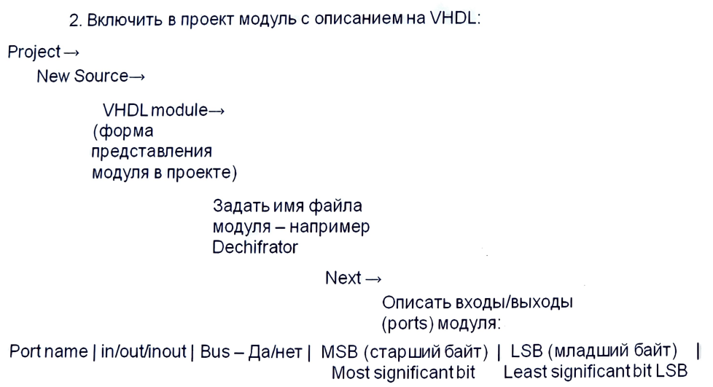

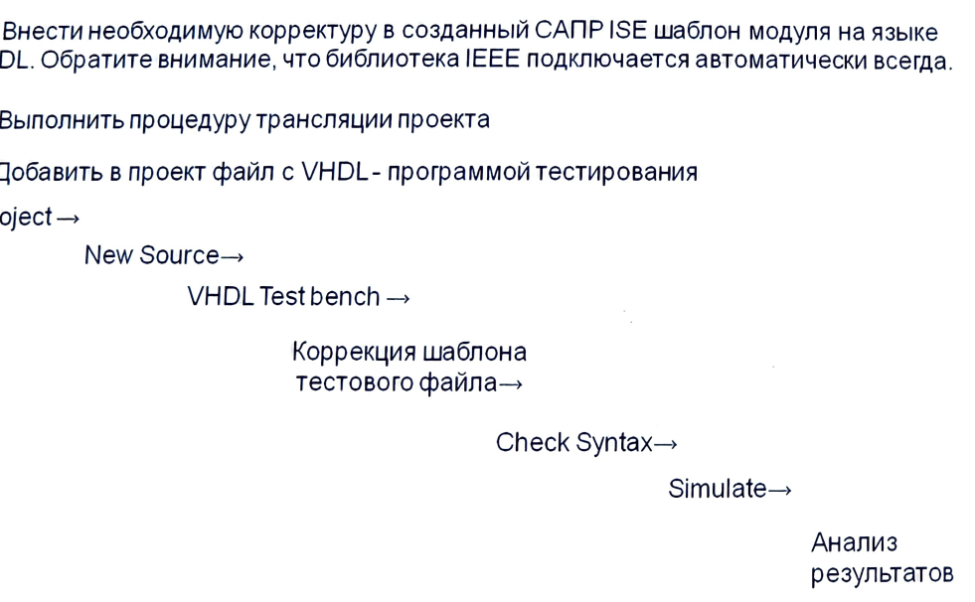

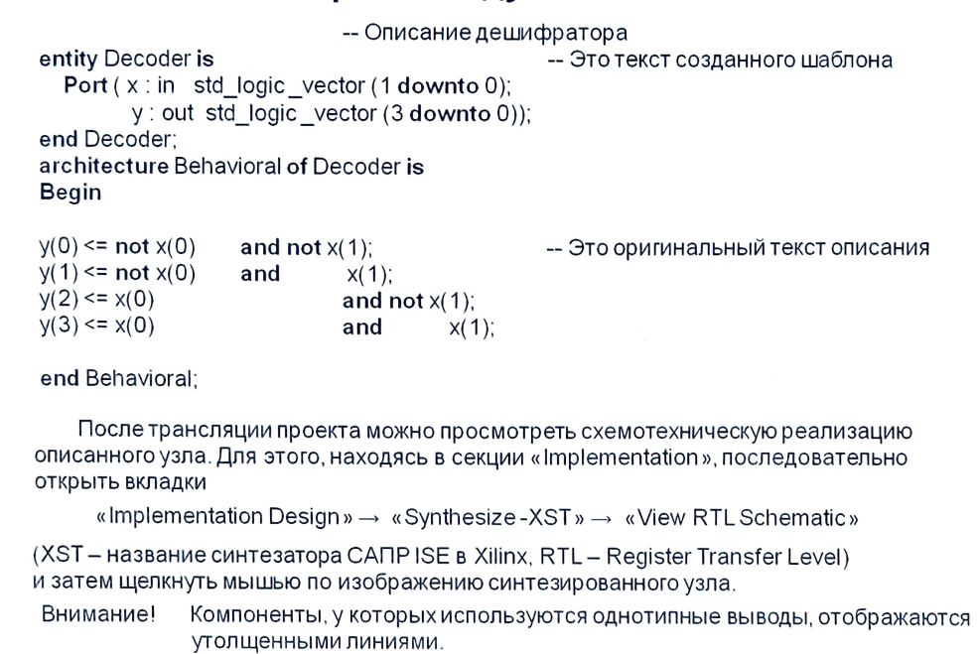

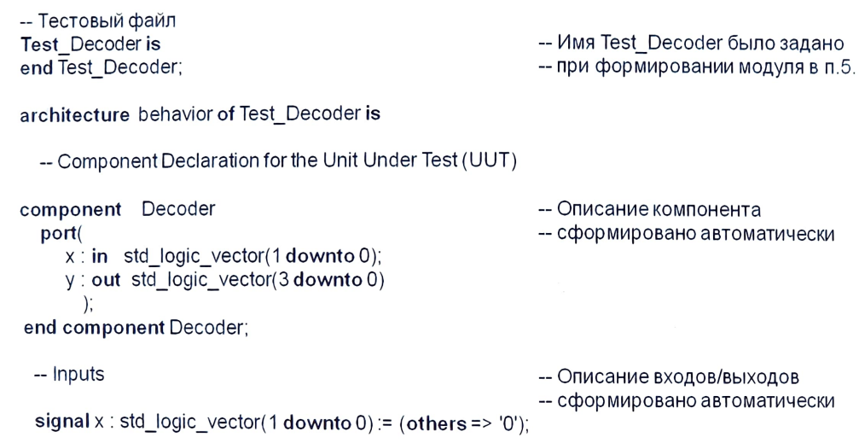

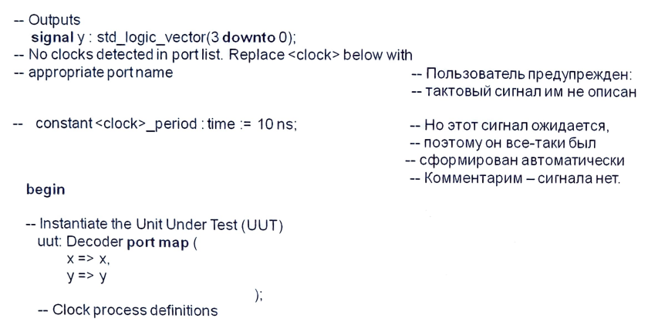

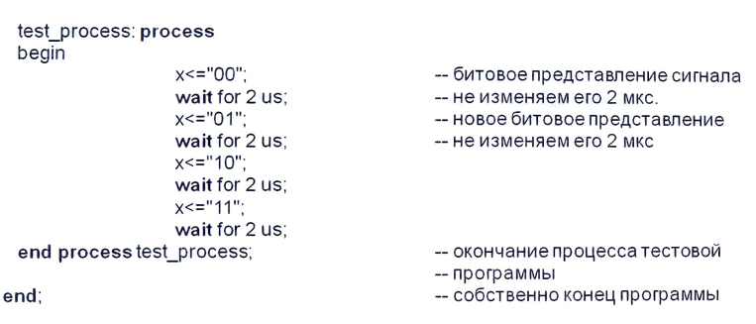

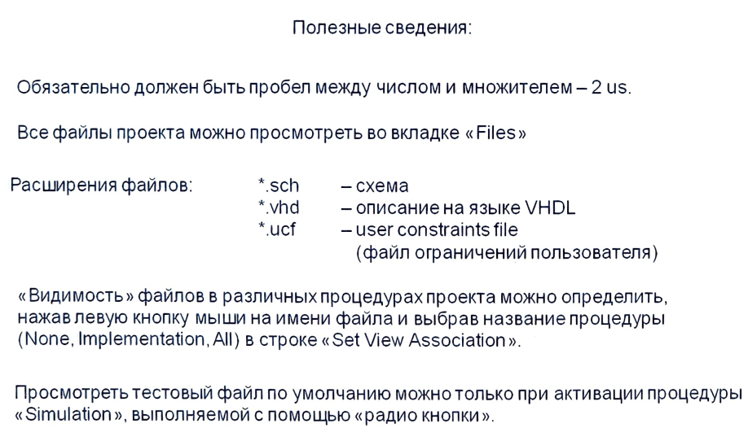

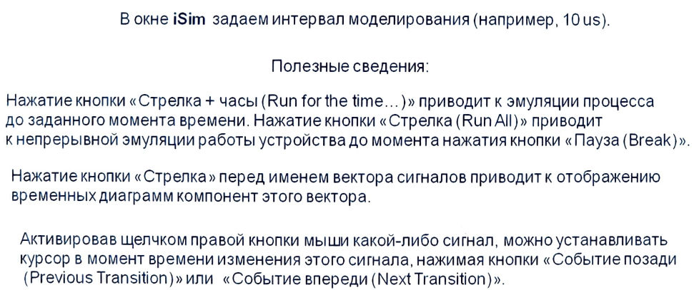

1. **Включение в проект модуля с описанием VHDL, использующего вход синхронизации.**

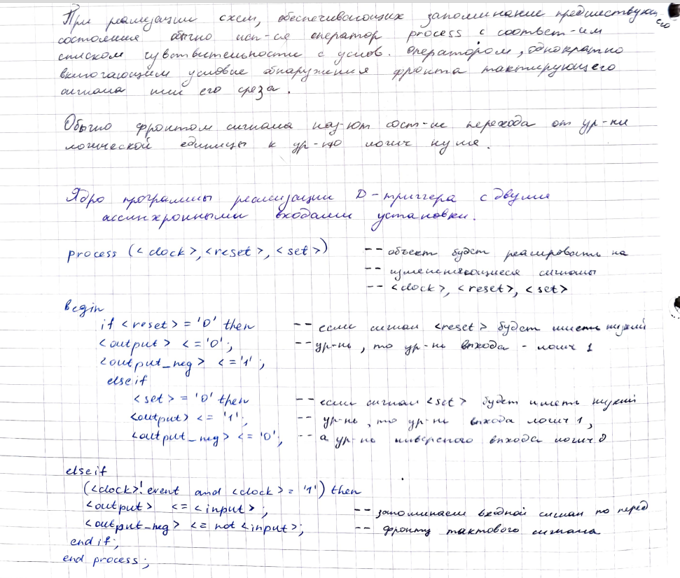

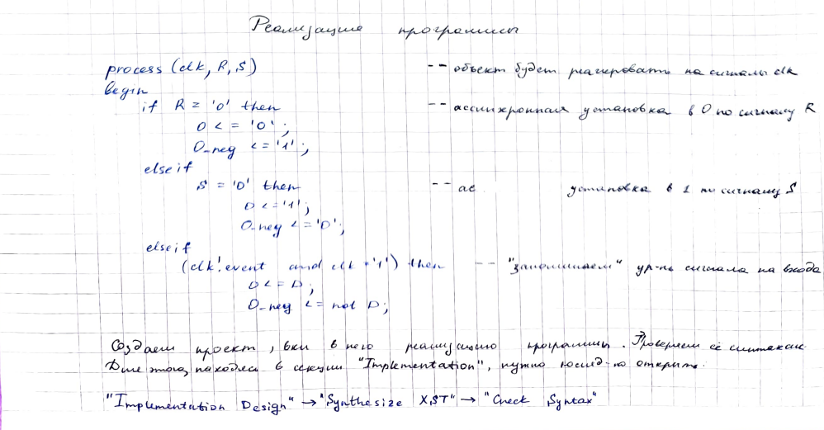

1. **Активация ограничений пользователя в САПР ISE.**

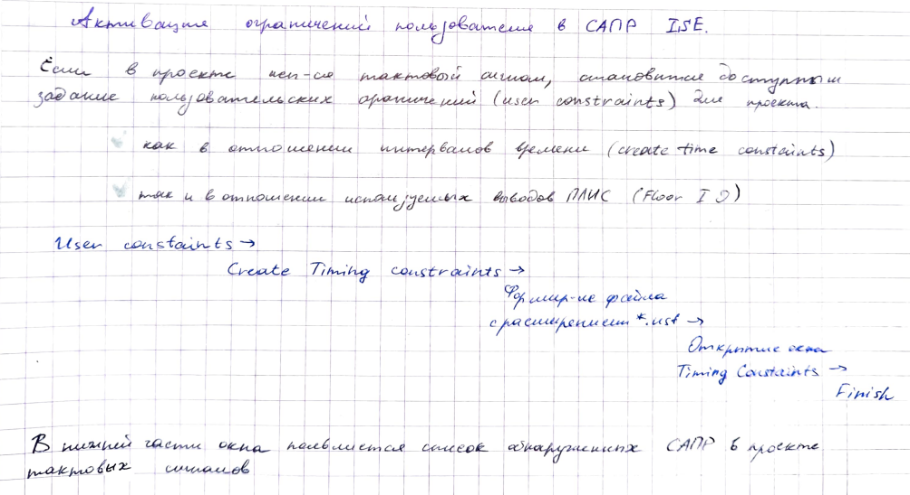

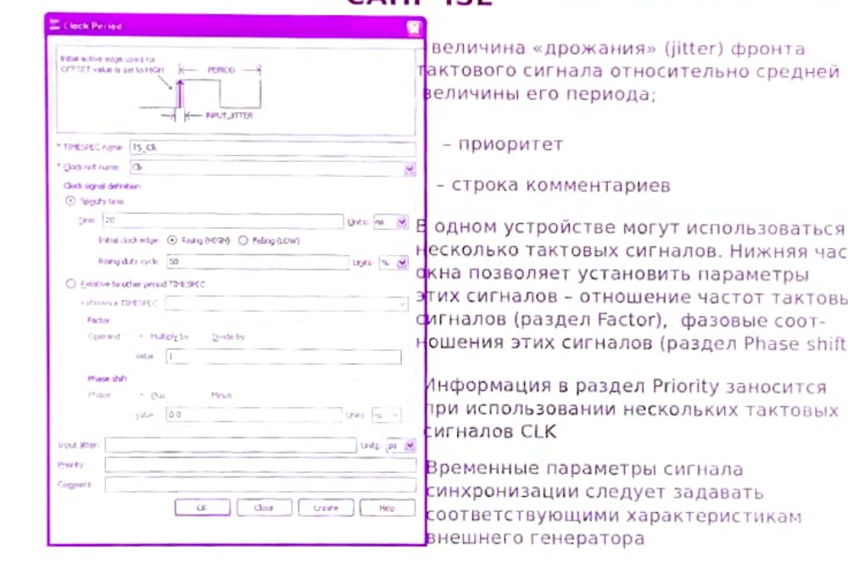

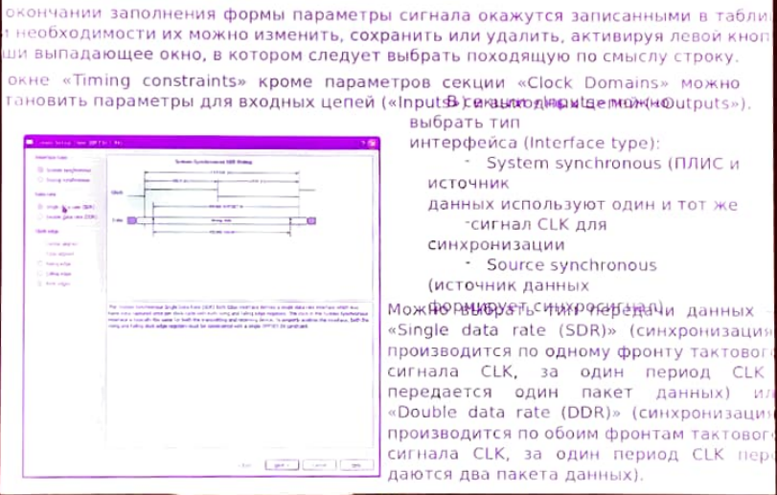

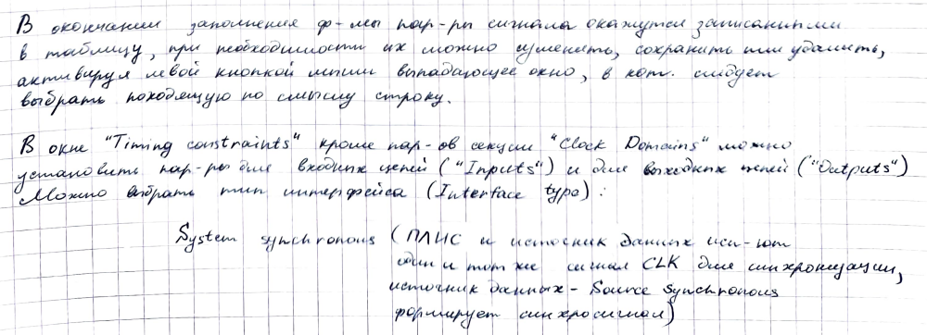

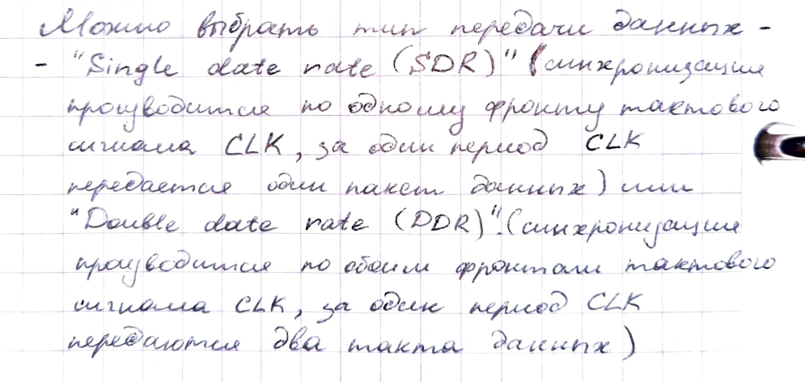

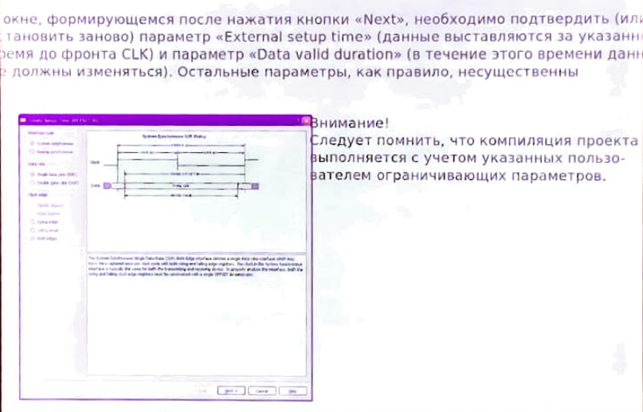

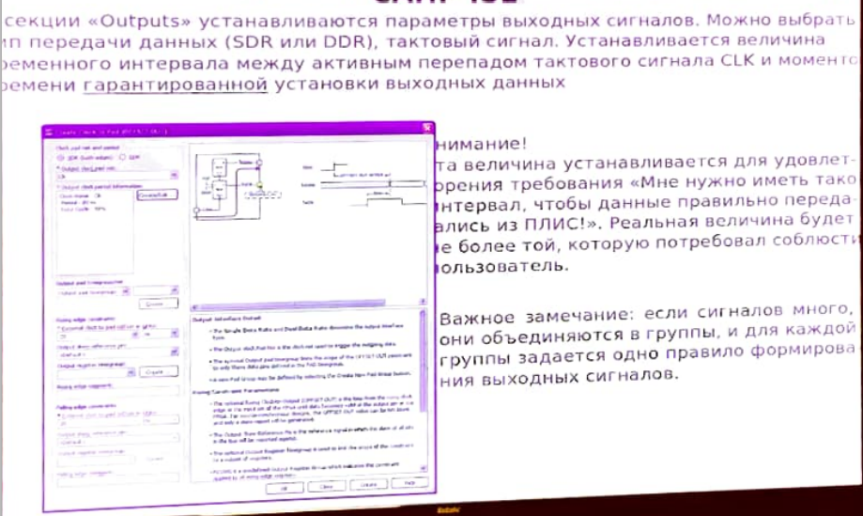

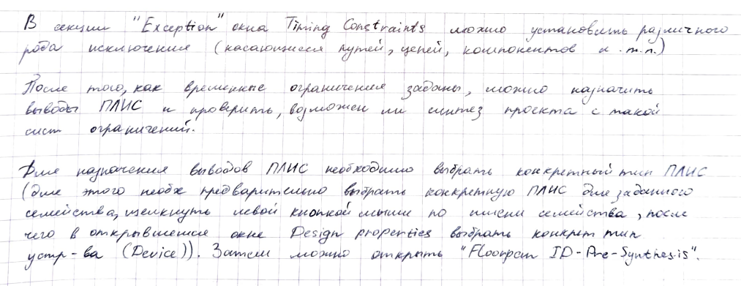

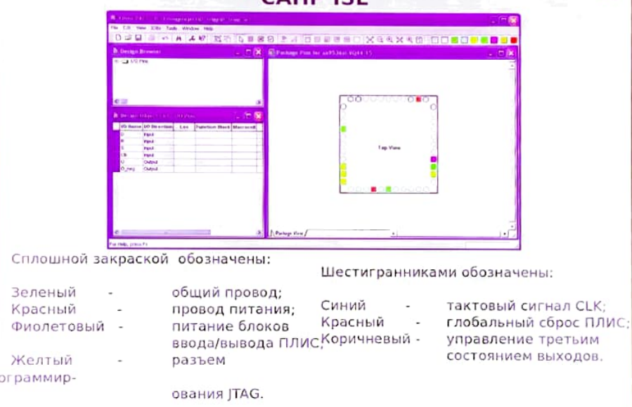

1. **Конечные автоматы Мура и Мили.**

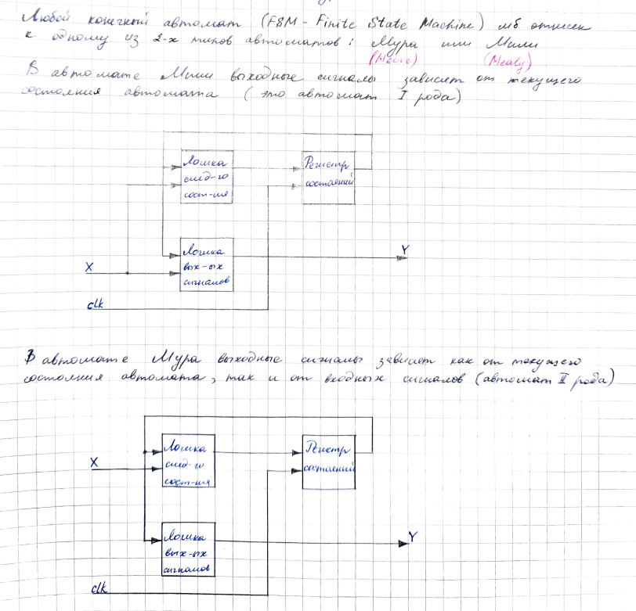

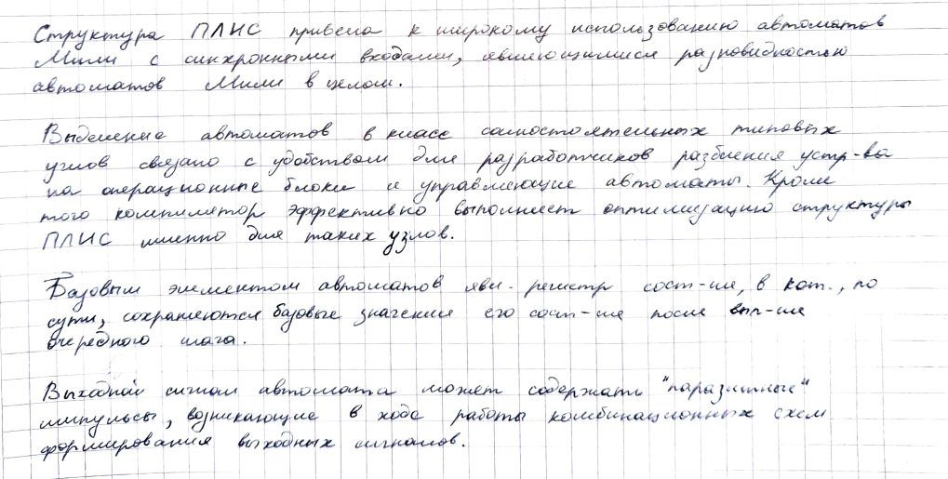

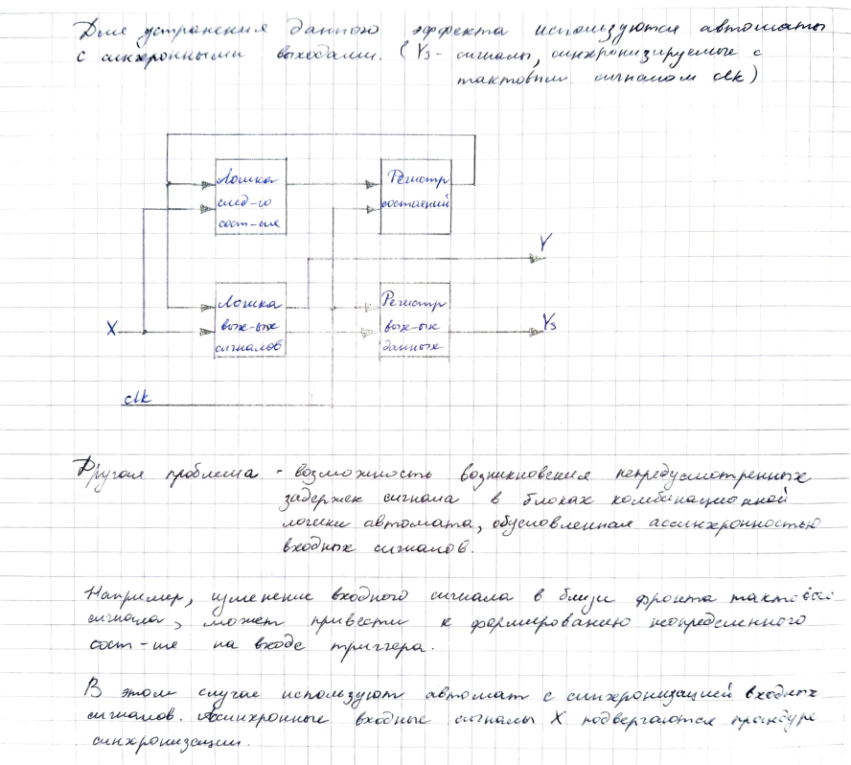

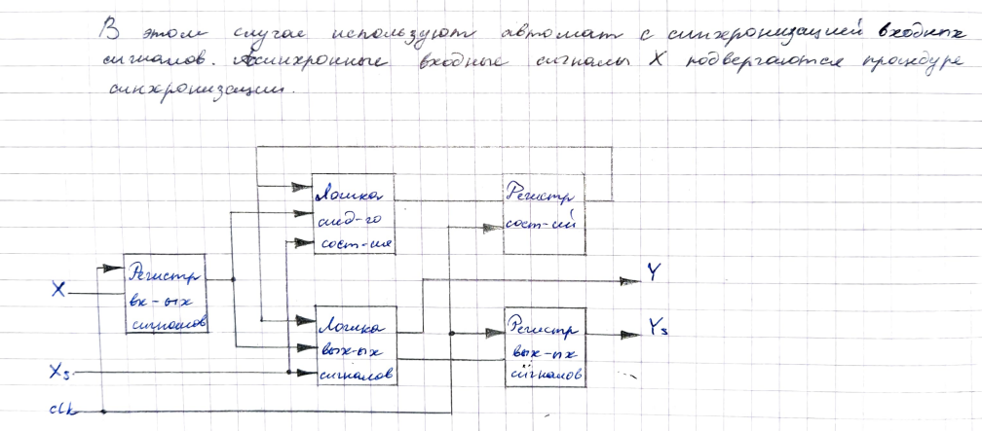

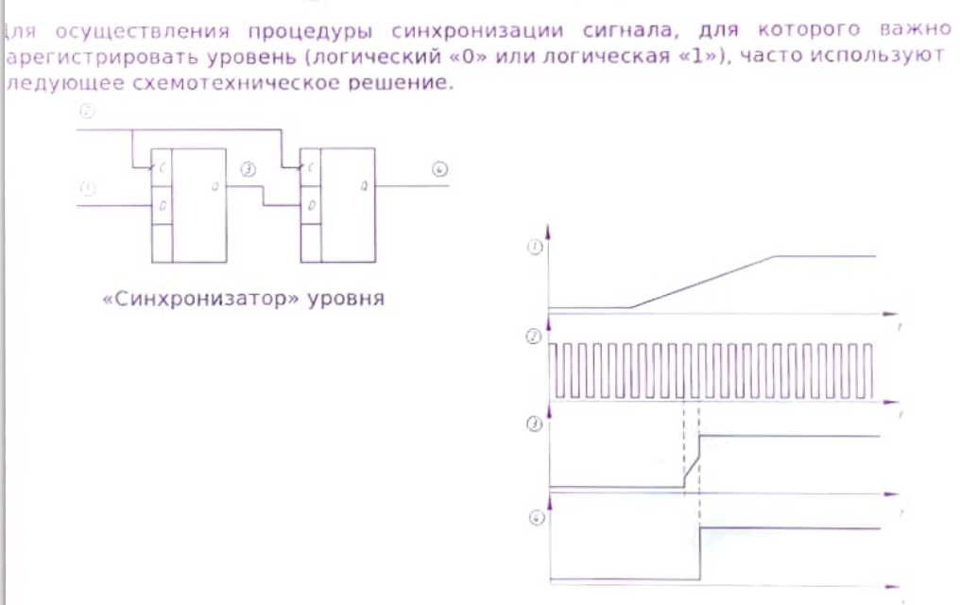

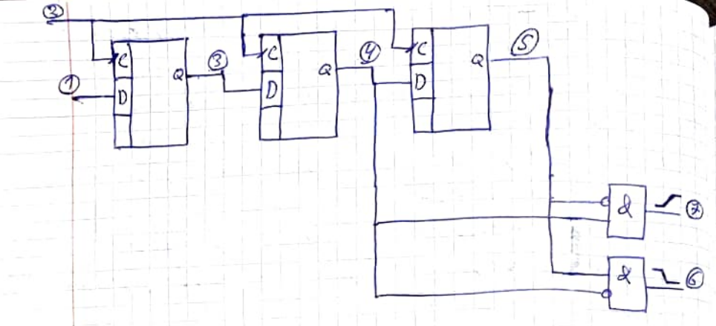

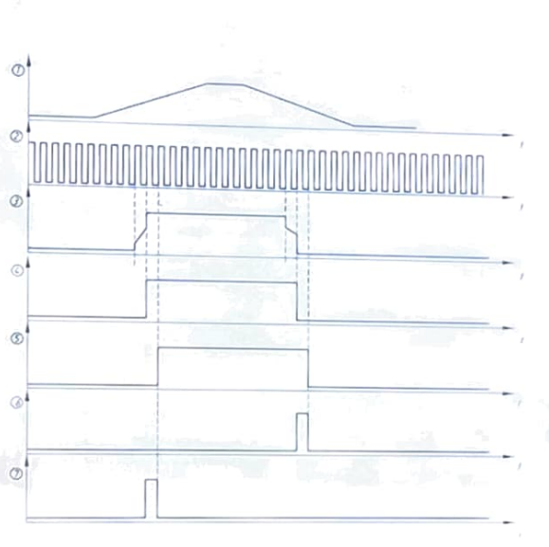

1. **Создание проекта устройства, содержащего конечный автомат.**

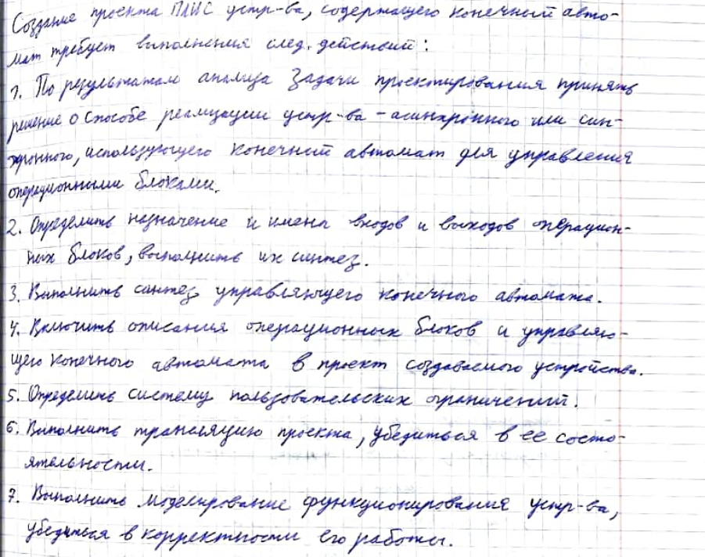

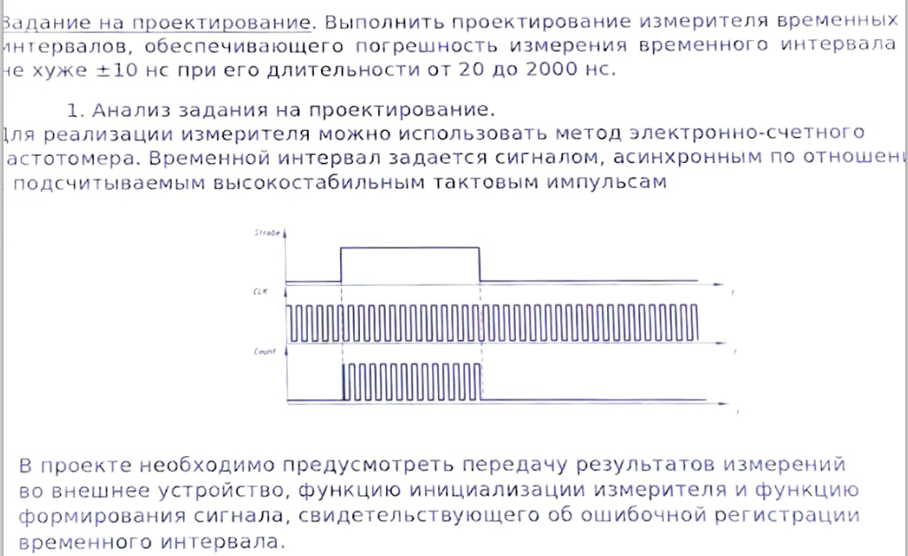

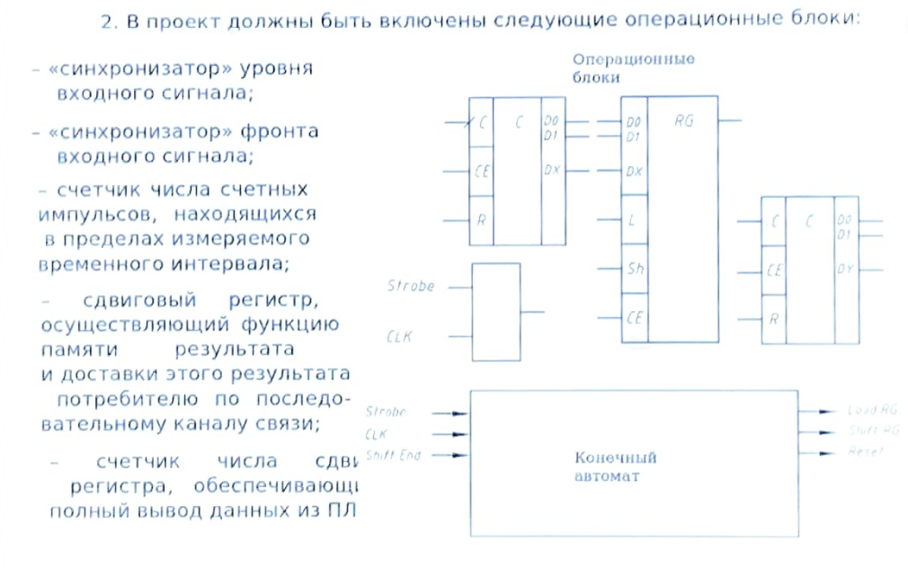

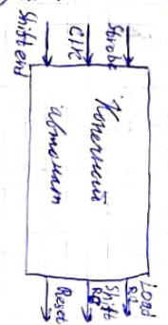

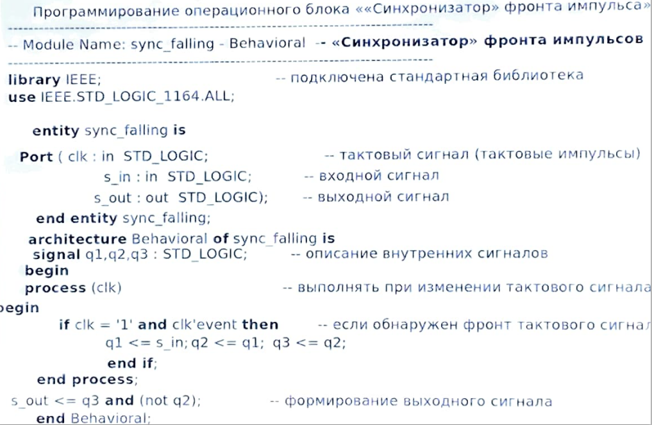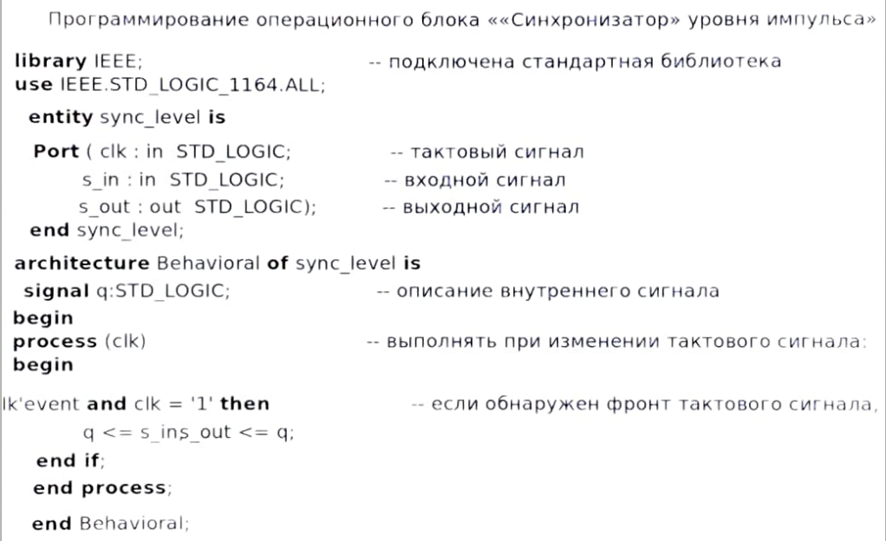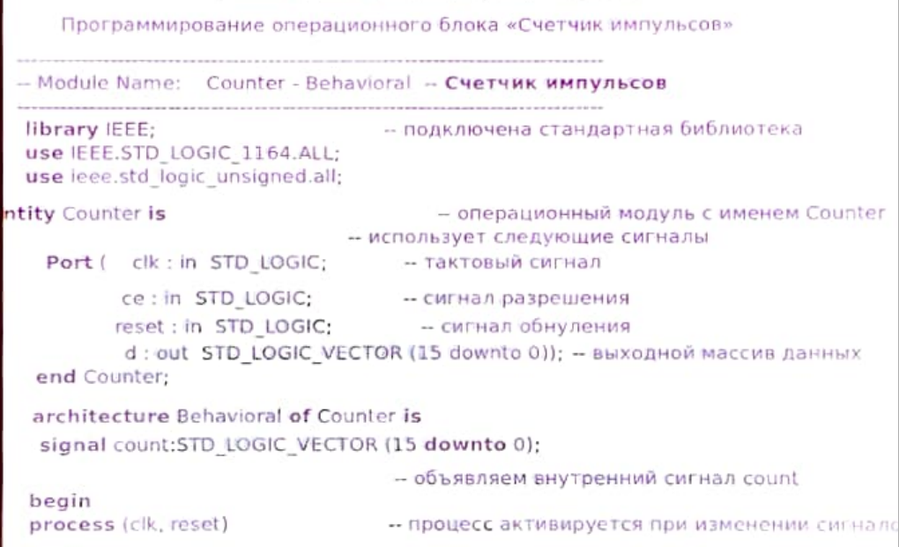

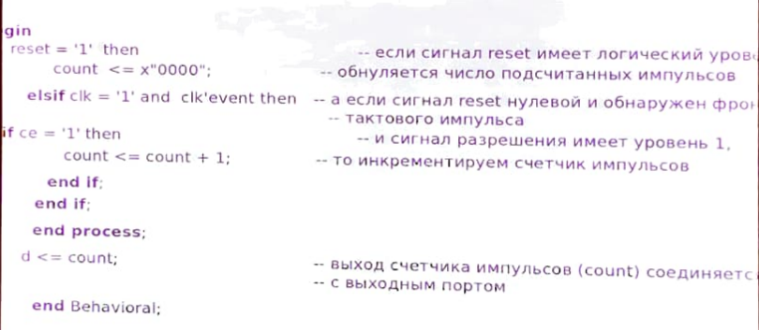

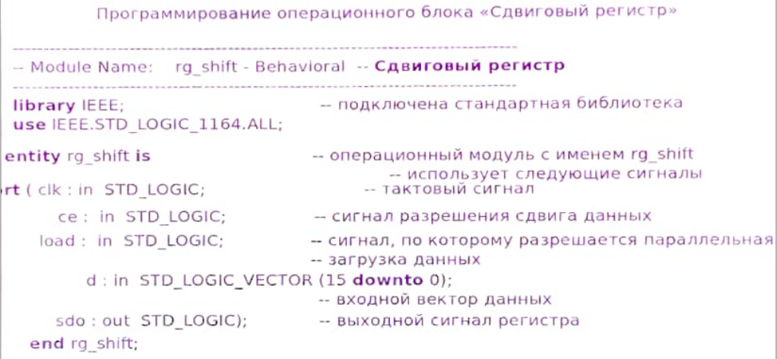

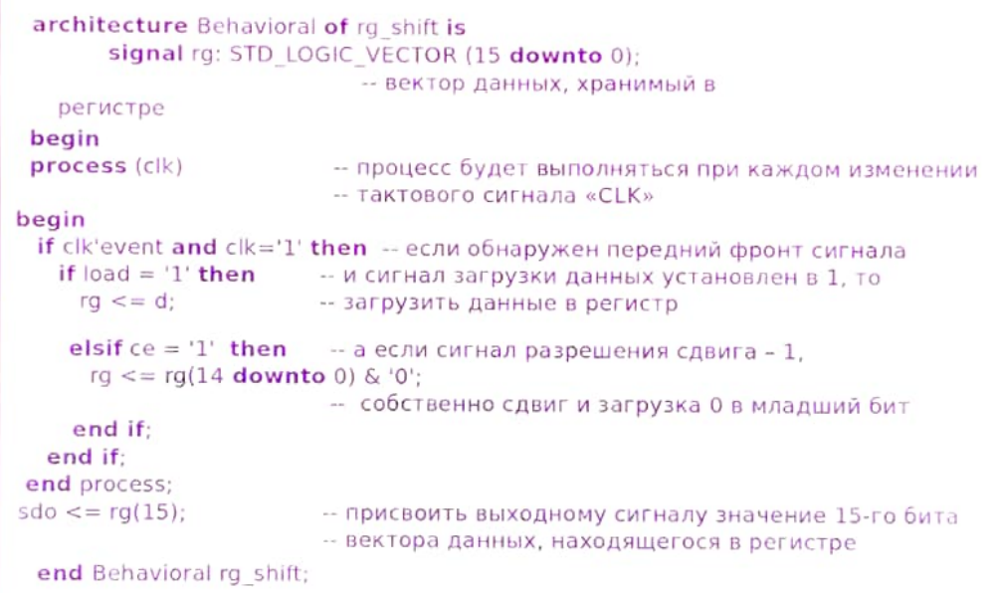

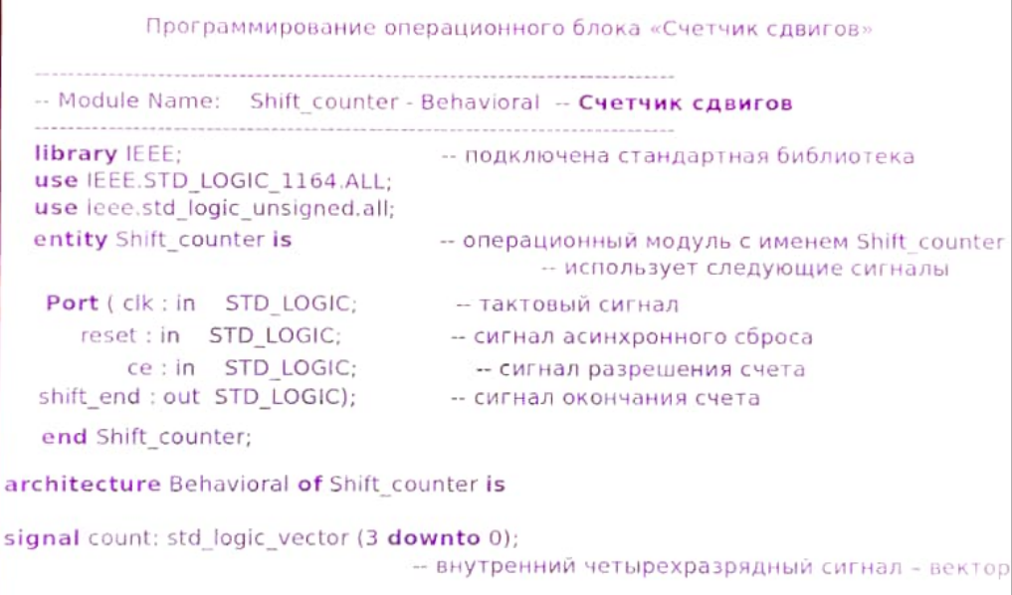

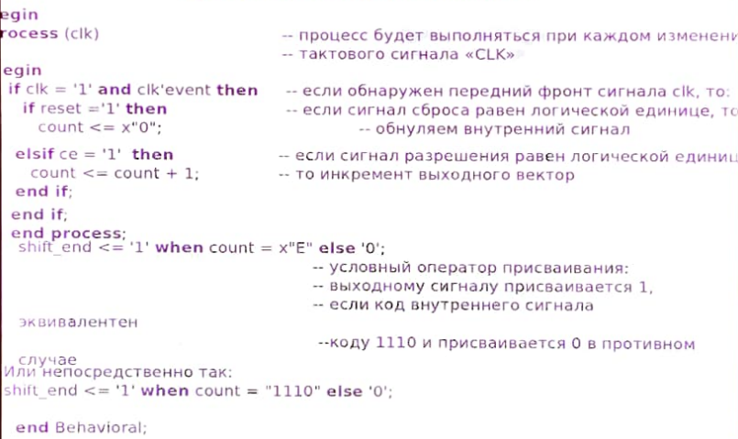

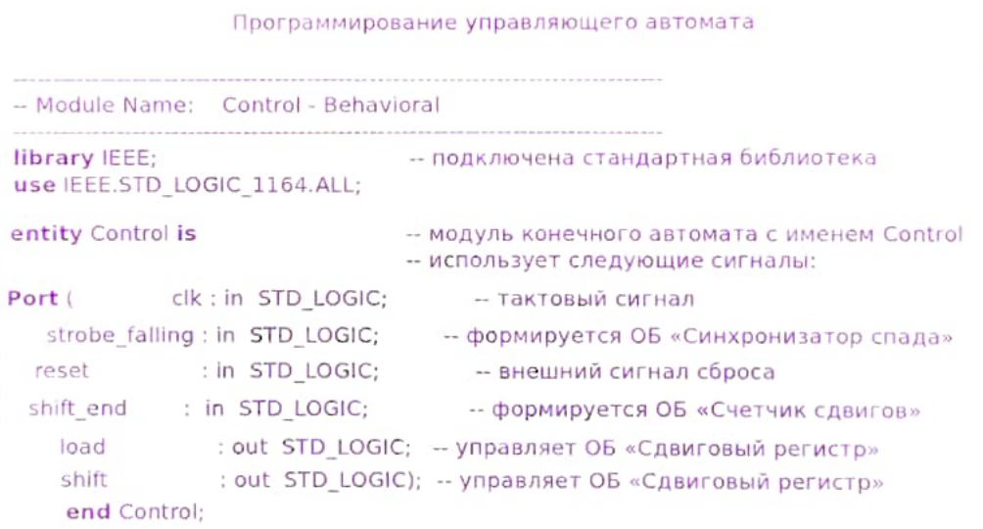

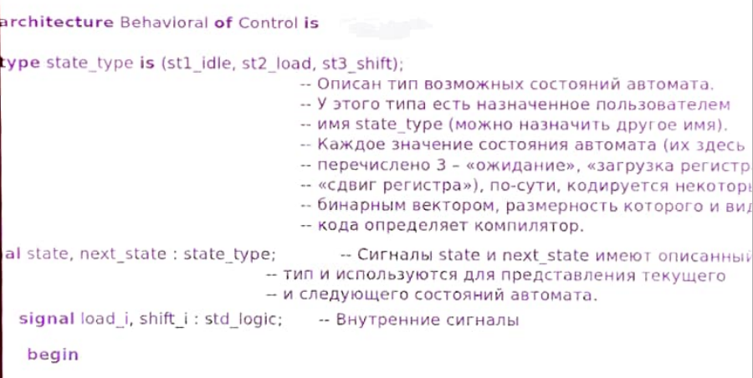

SYNC_PROC

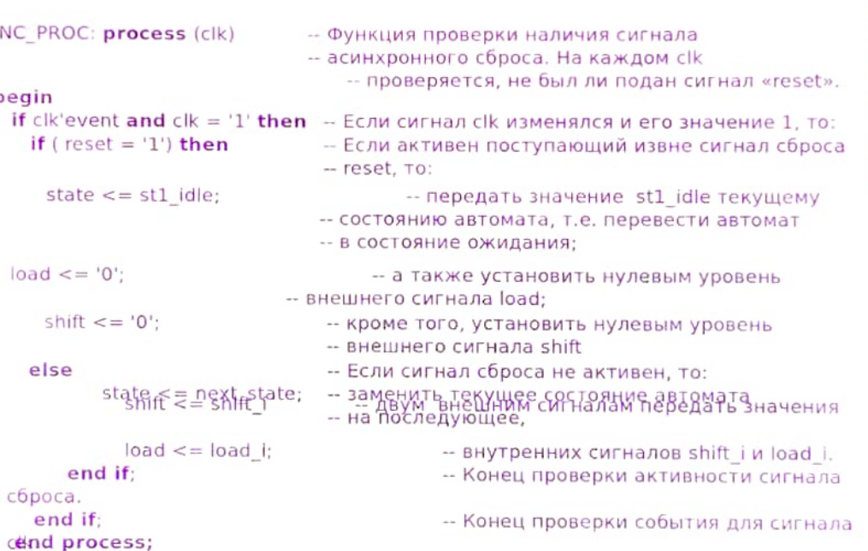

Конец проверки события для сигнала clk.

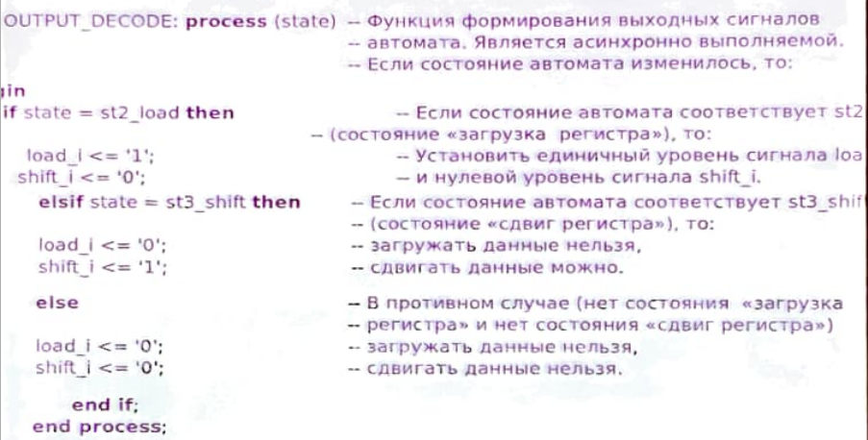

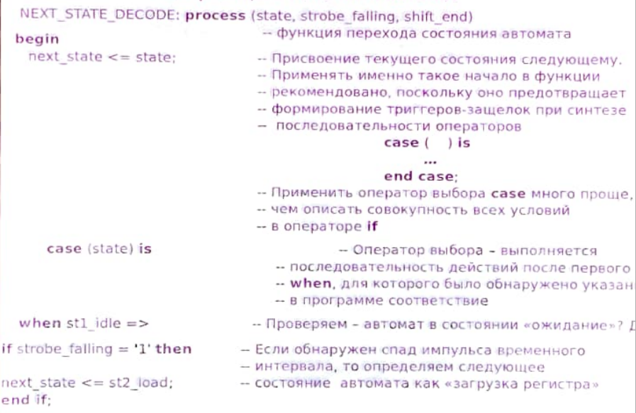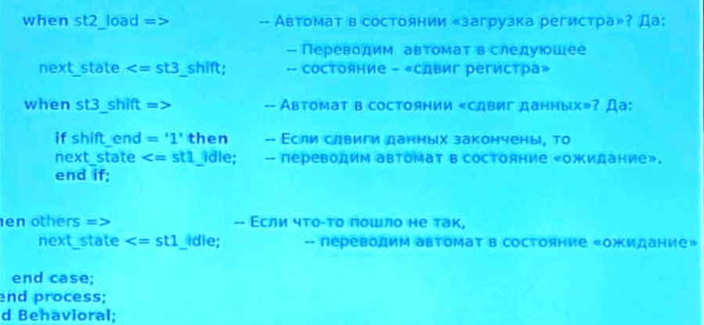

1. **Создание проекта устройства, содержащего модули ОБ и управляющего автомата.**

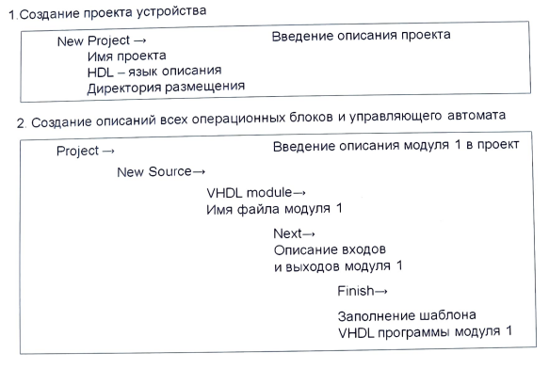

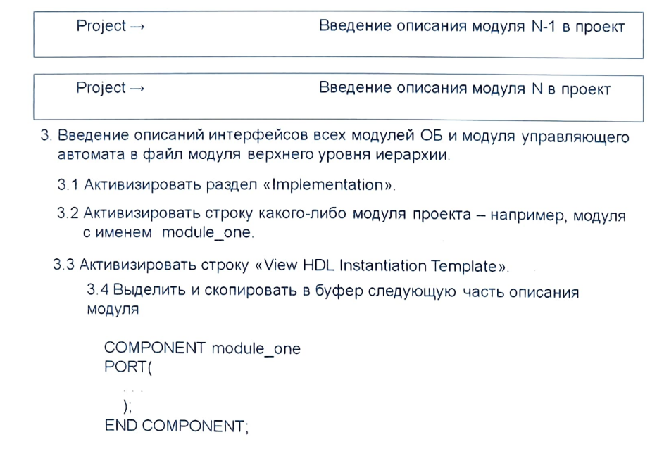

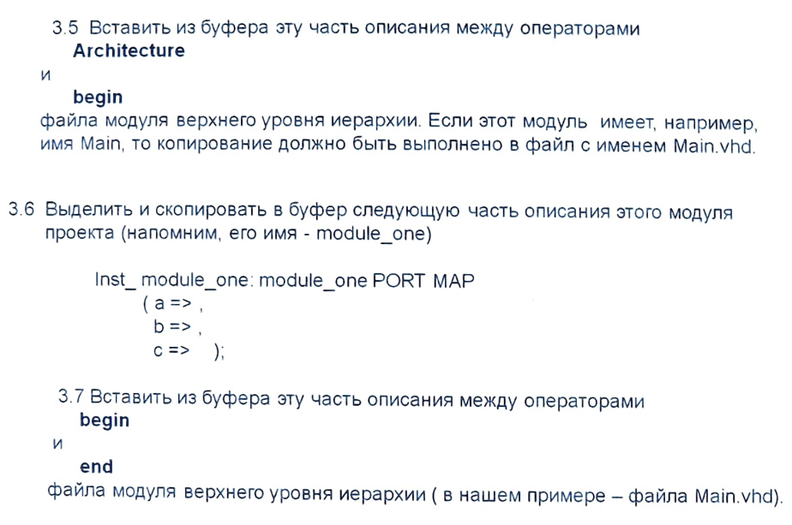

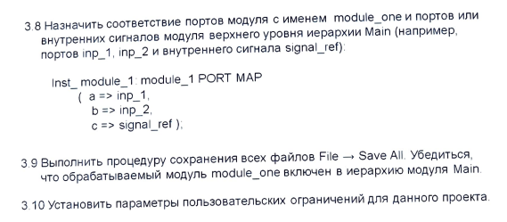

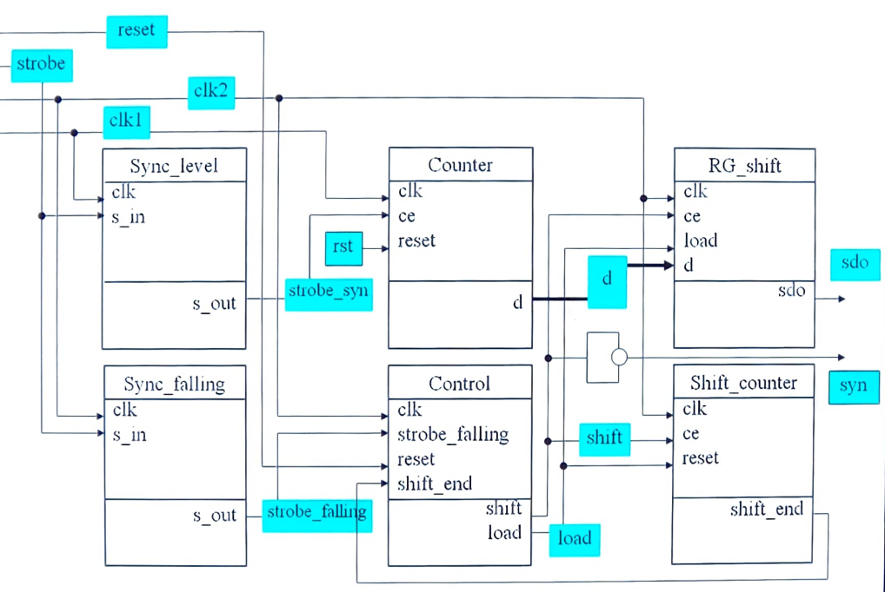

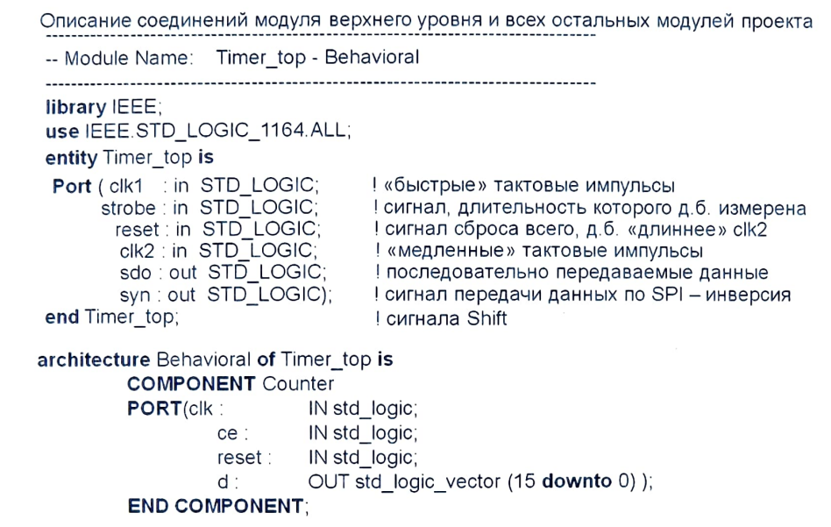

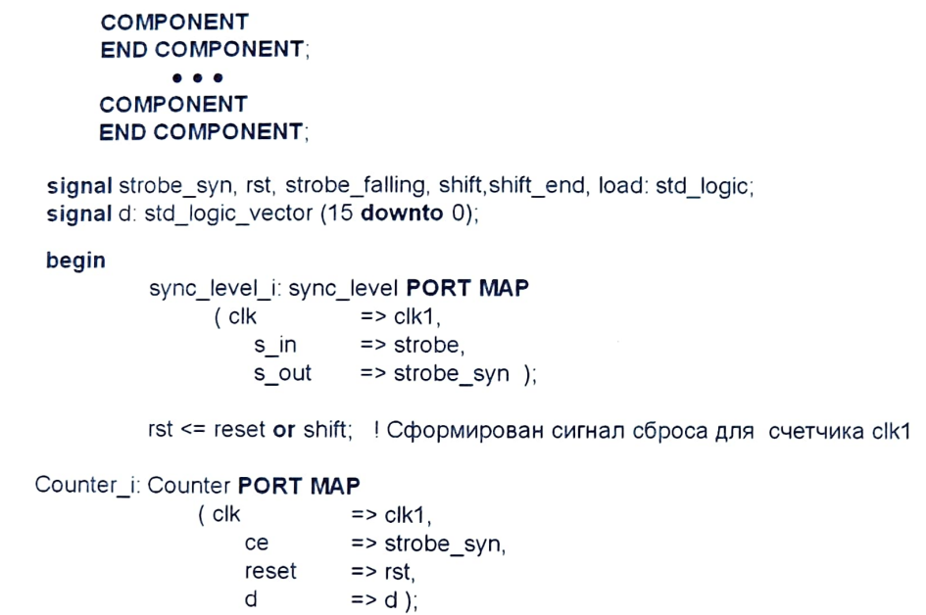

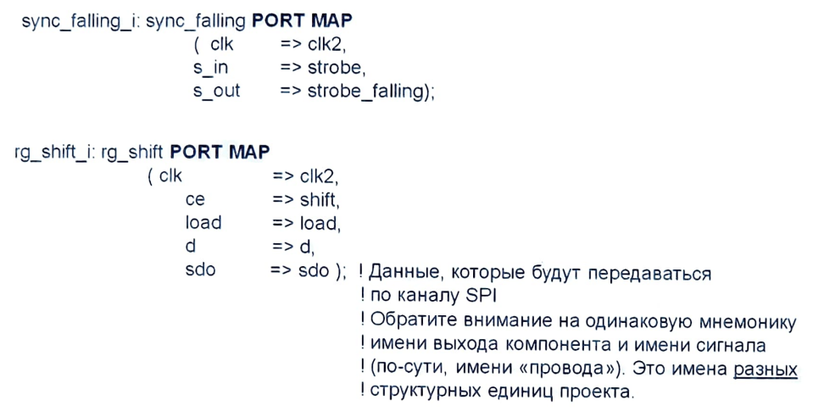

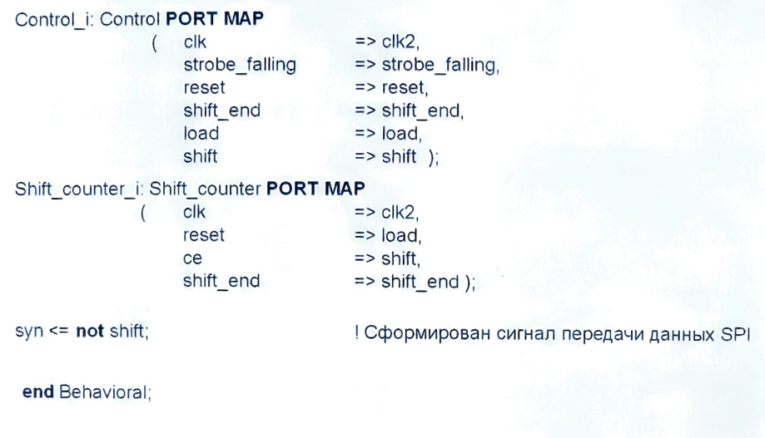

1. **Задание пользовательских ограничений, тестирование устройства, анализ временных диаграмм.**

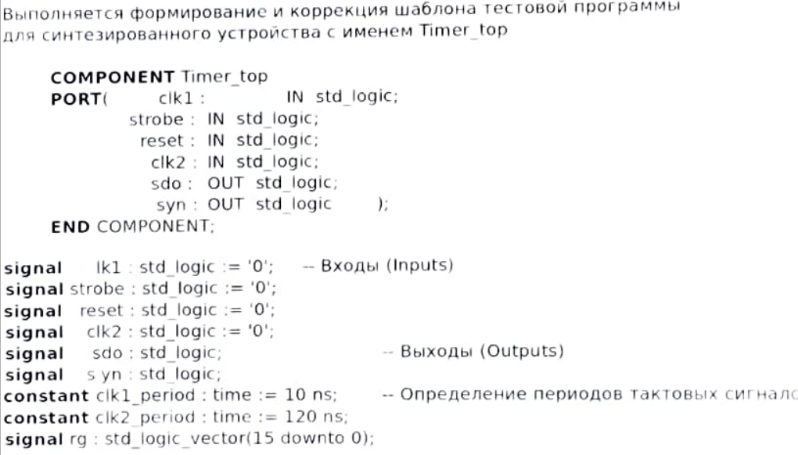

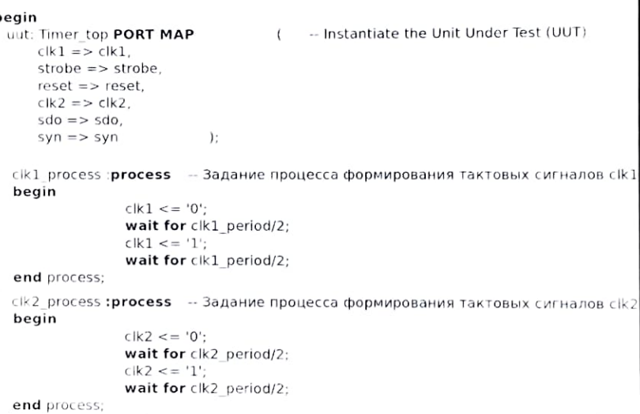

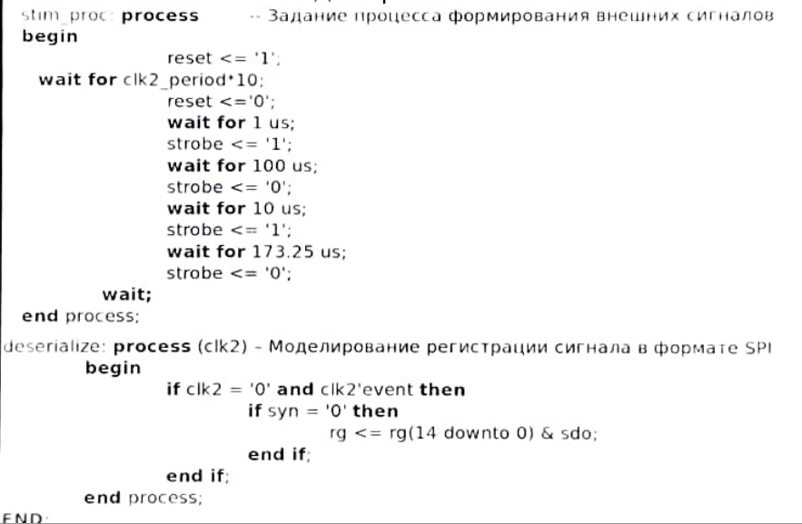

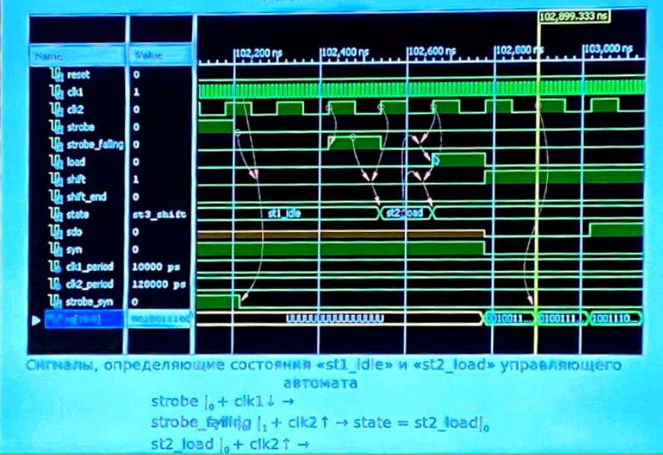

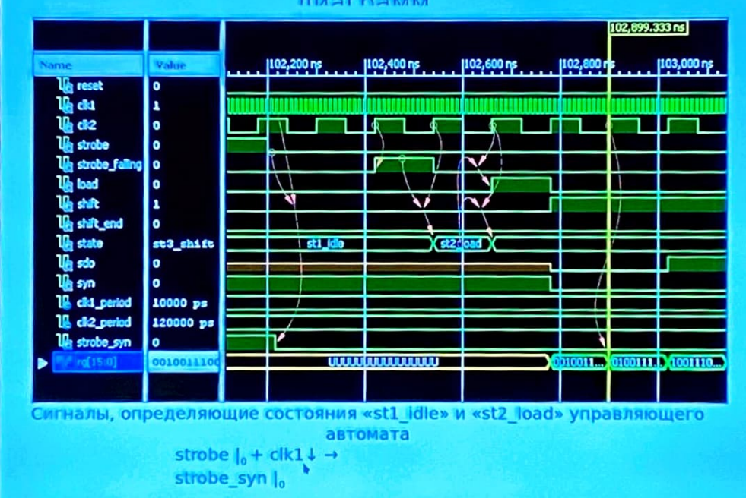

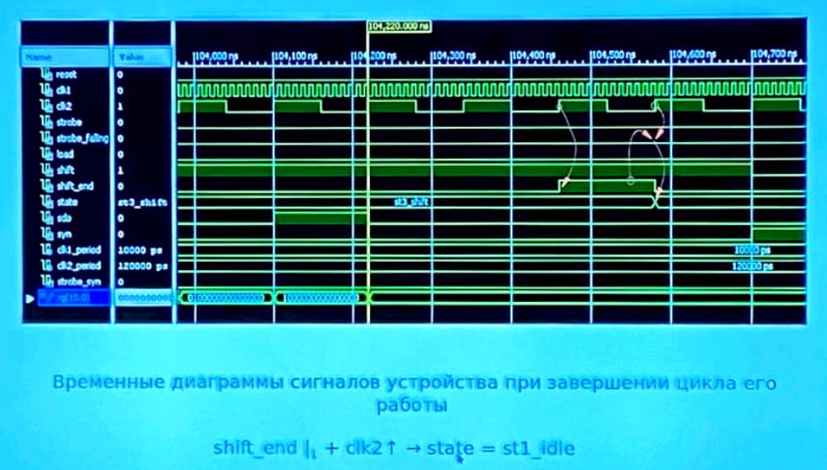

1. **Создание проекта устройства записи отсчетов быстродействующего АЦП в ОЗУ.**

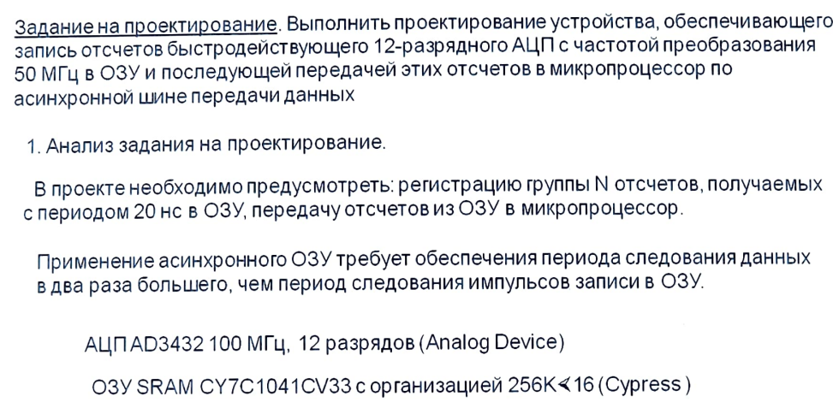

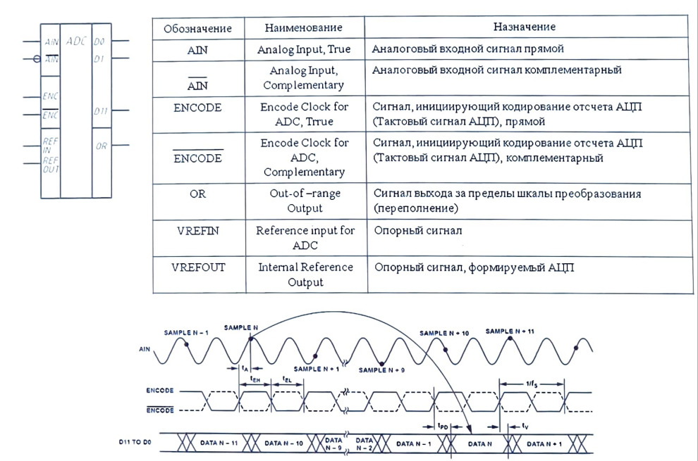

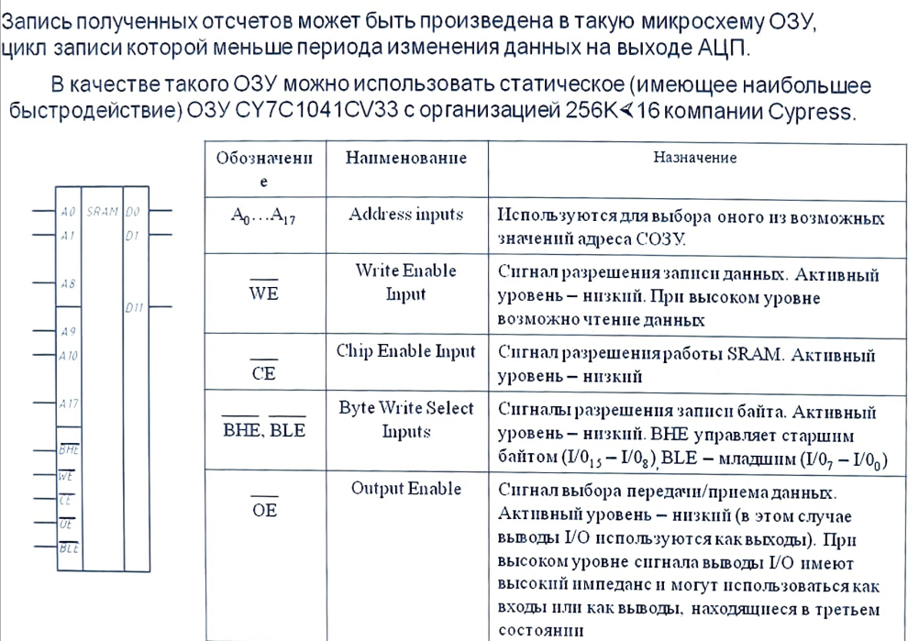

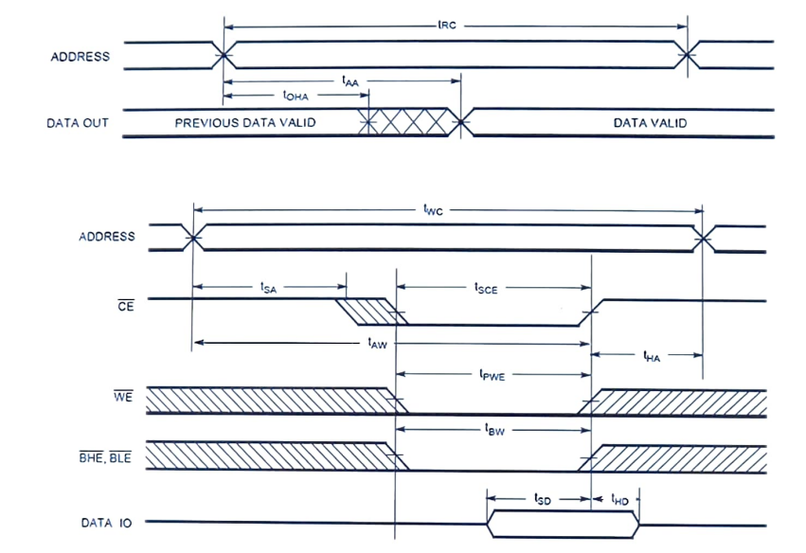

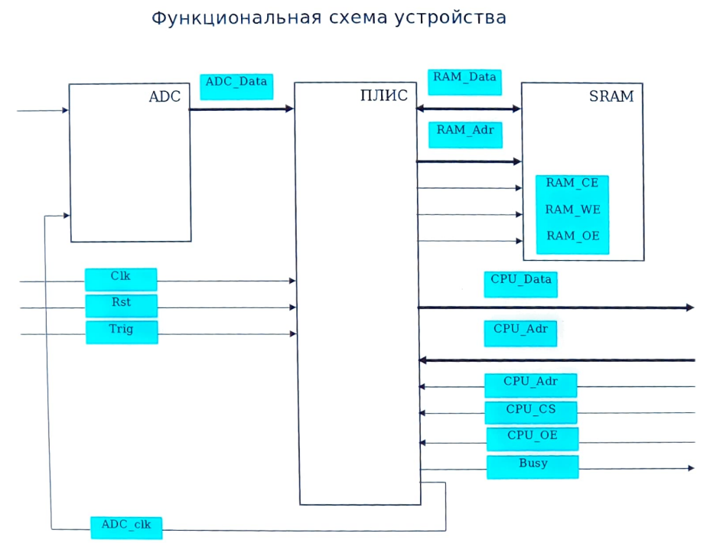

2.

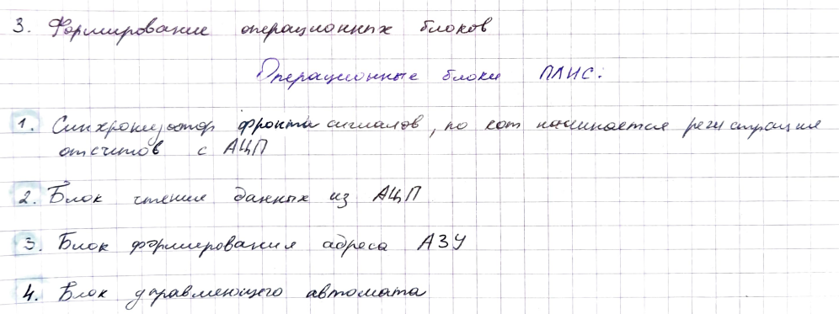

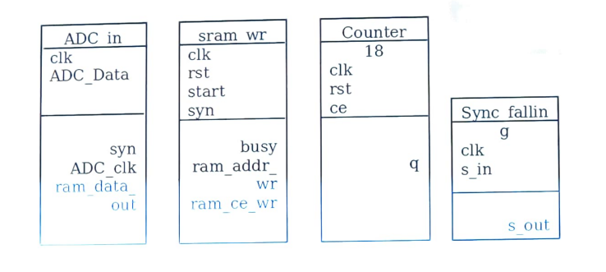

1. Программирование отдельных ОБ

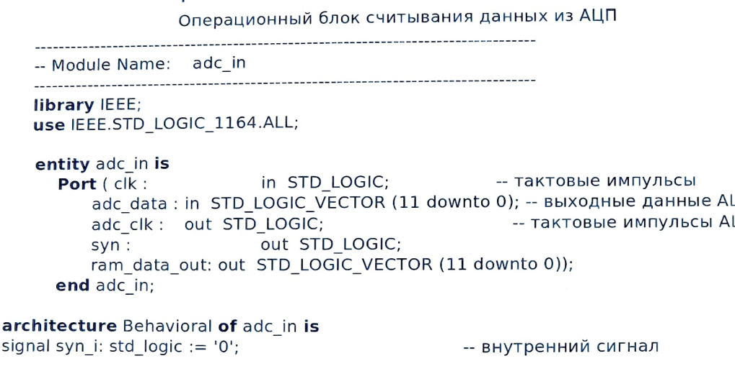

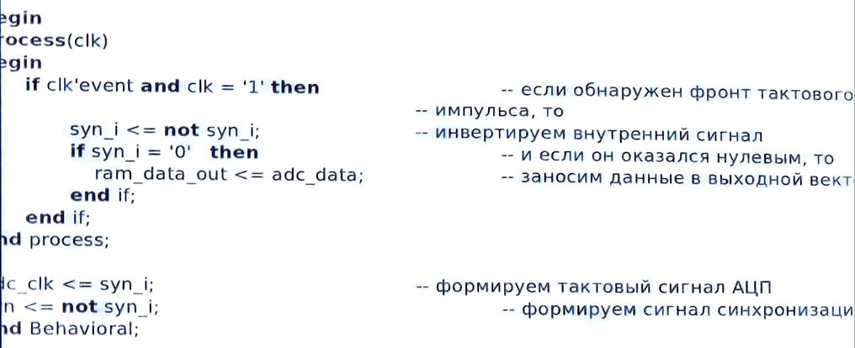

adc_clk…..

syn….

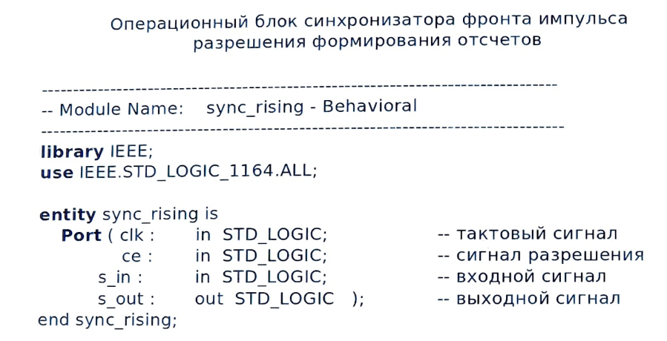

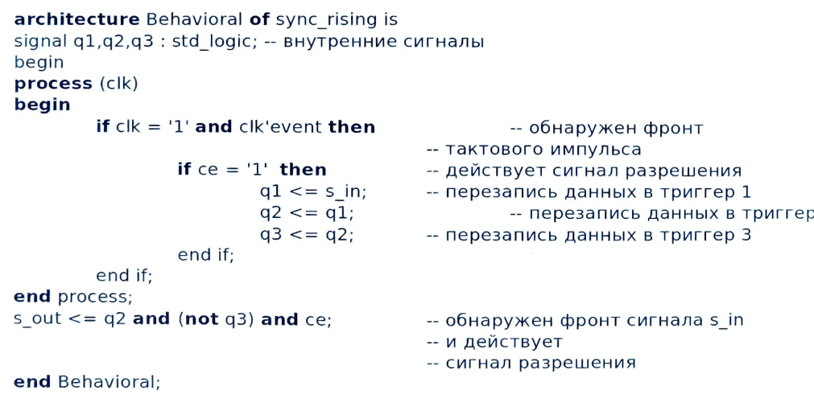

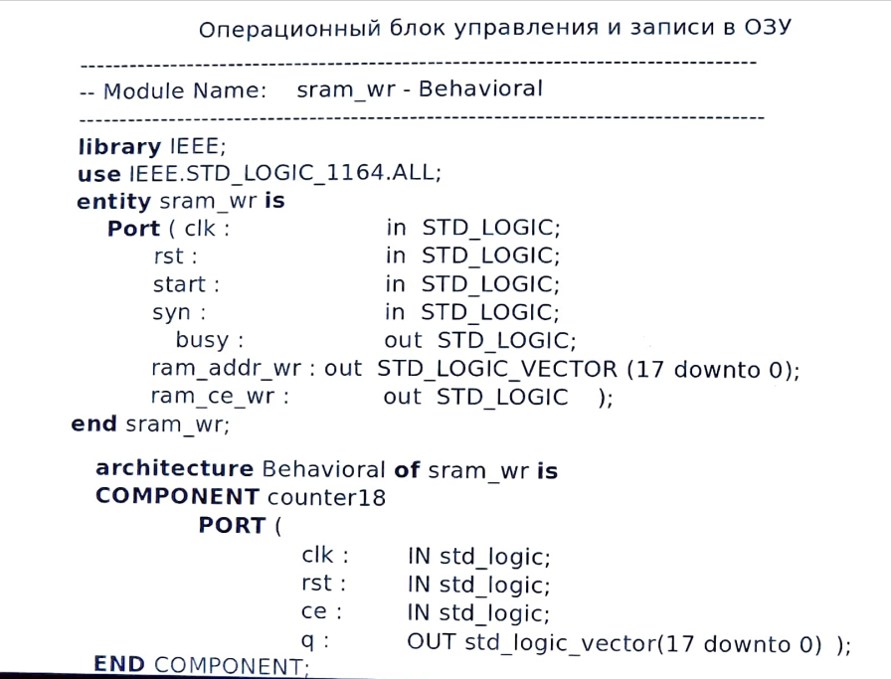

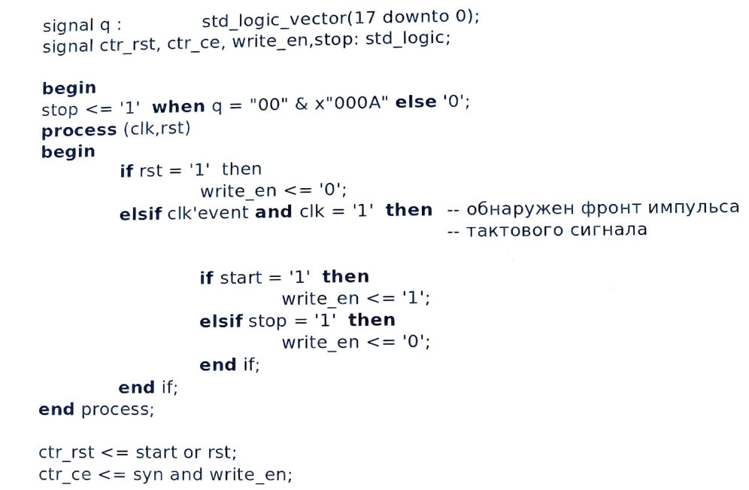

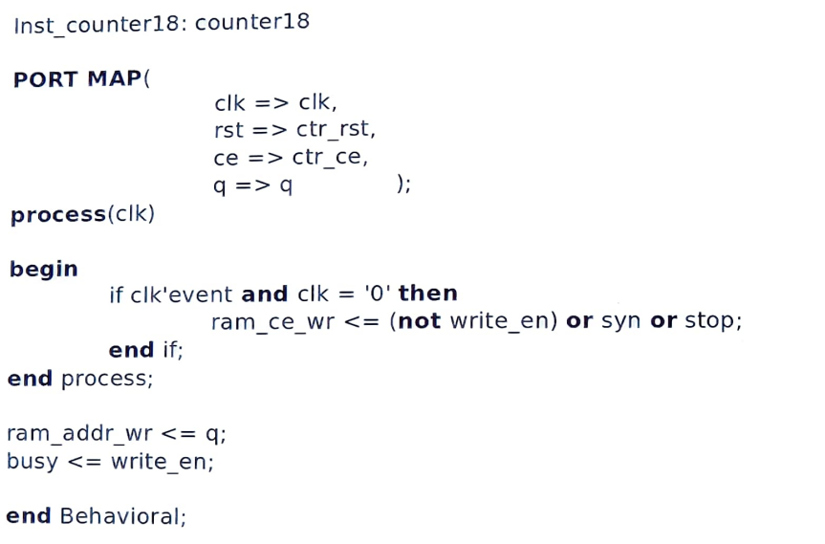

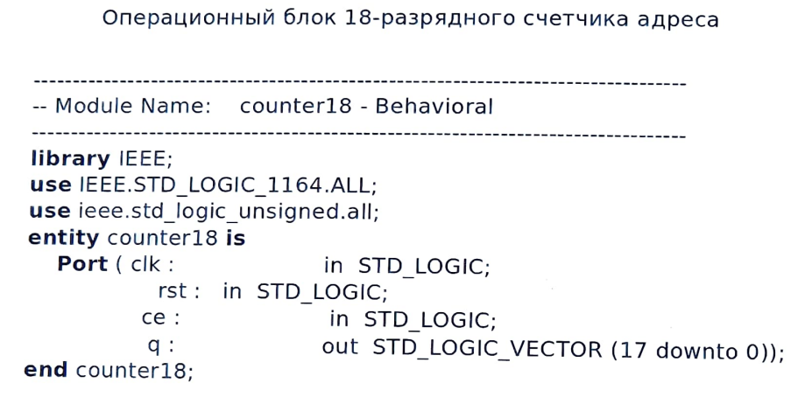

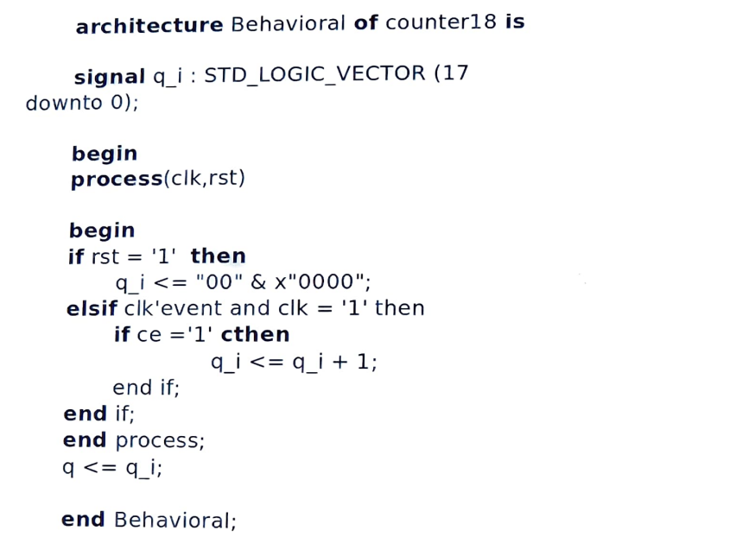

Модуль верхнего уровня

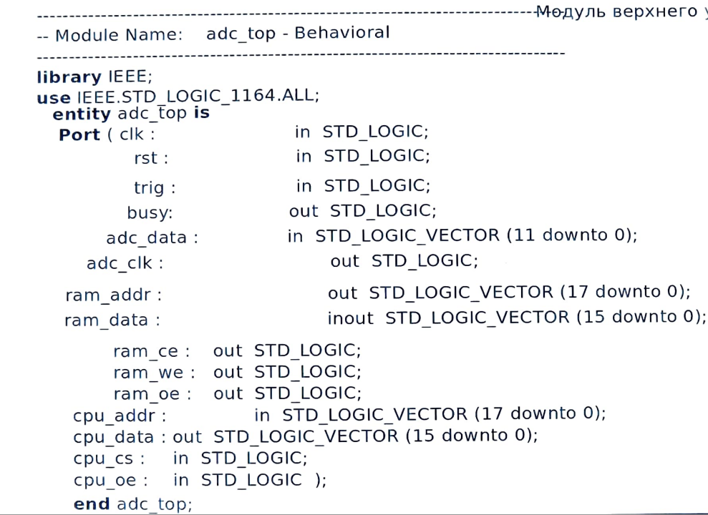

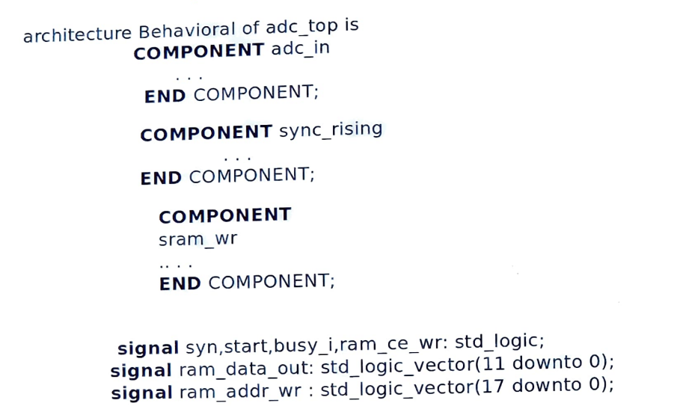

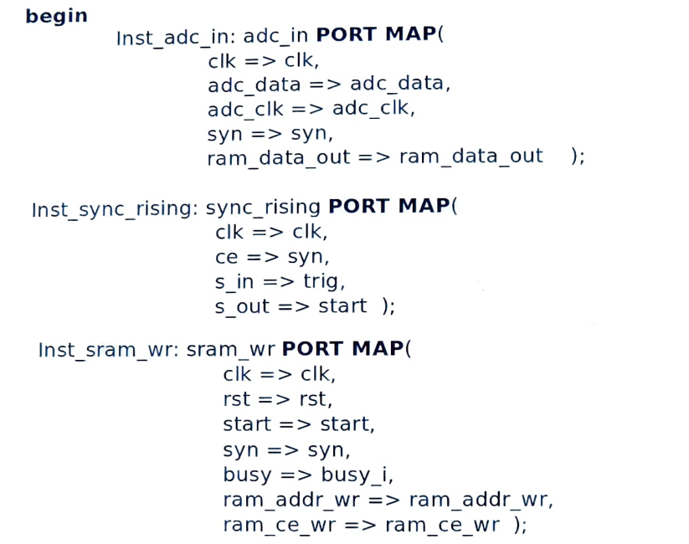

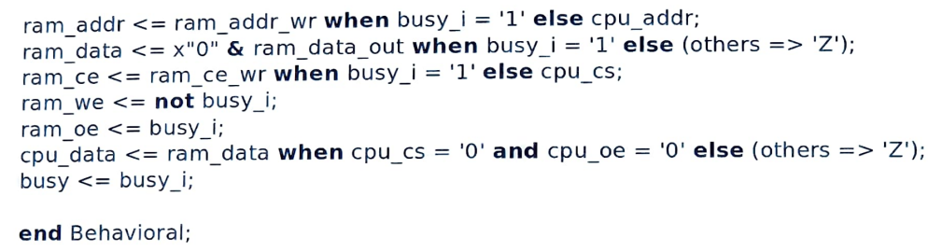

1. **Тестирование устройства записи отсчетов быстродействующего АЦП в ОЗУ.**

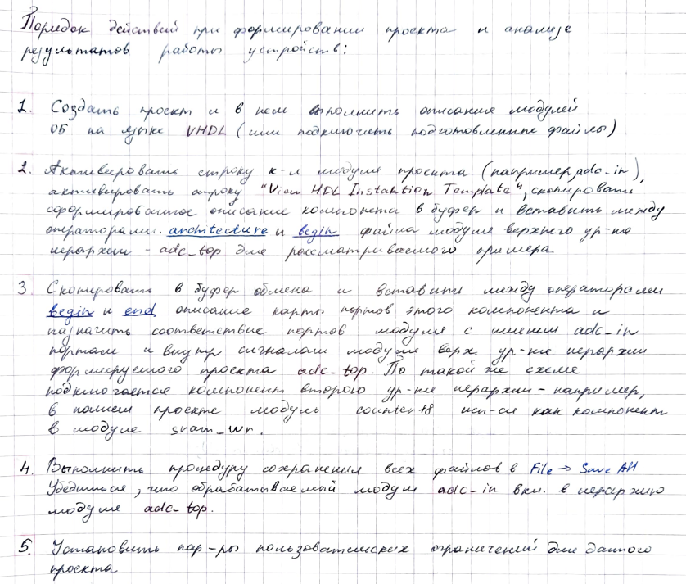

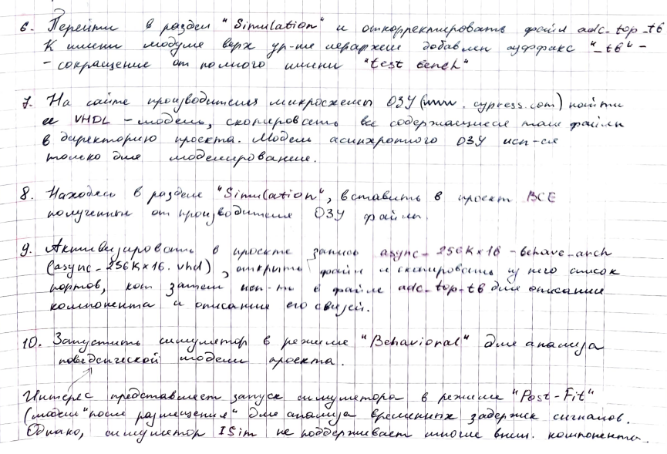

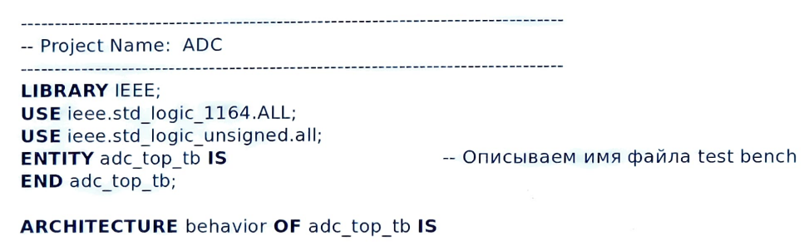

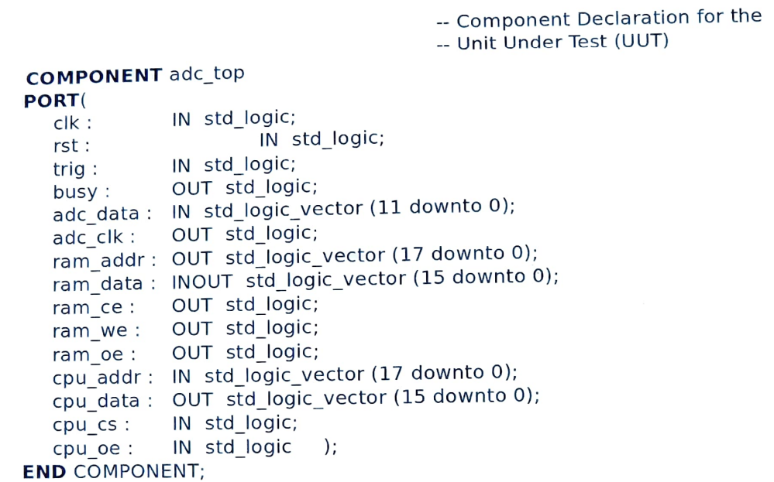

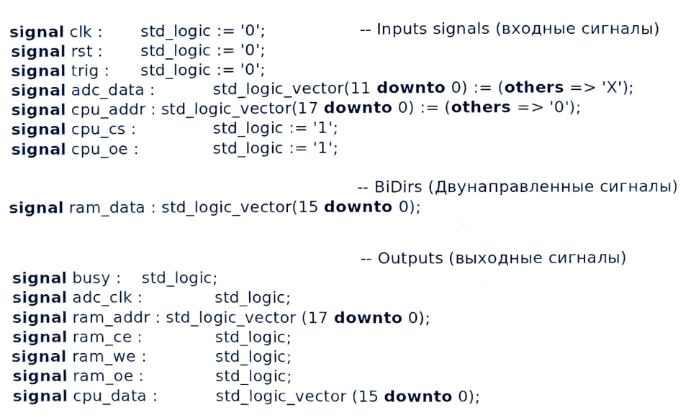

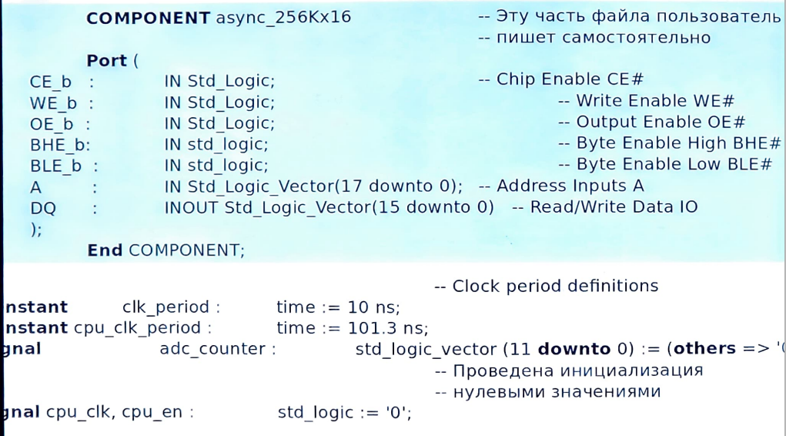

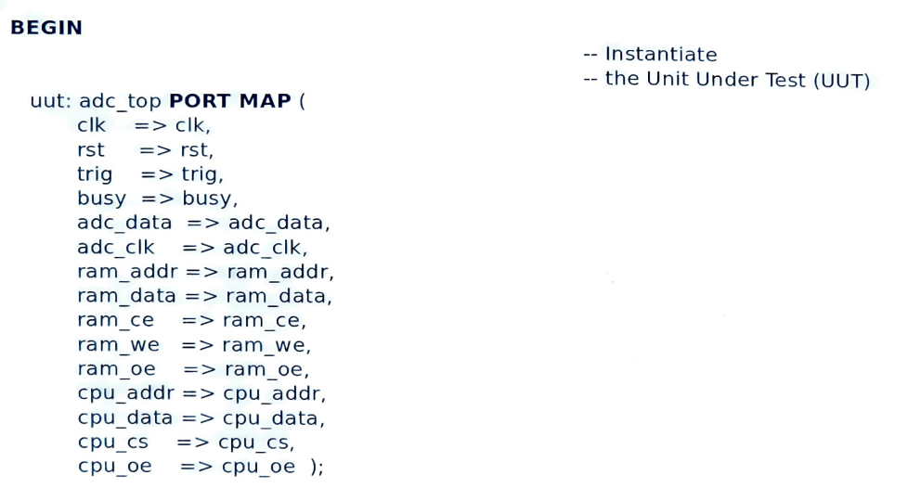

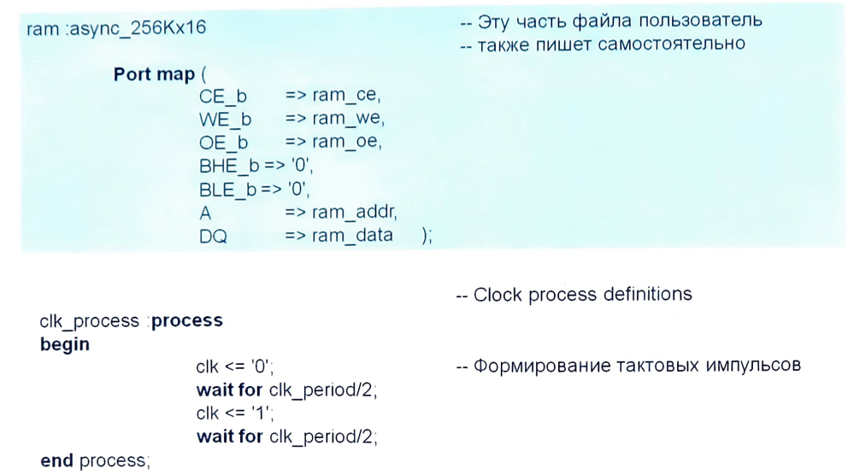

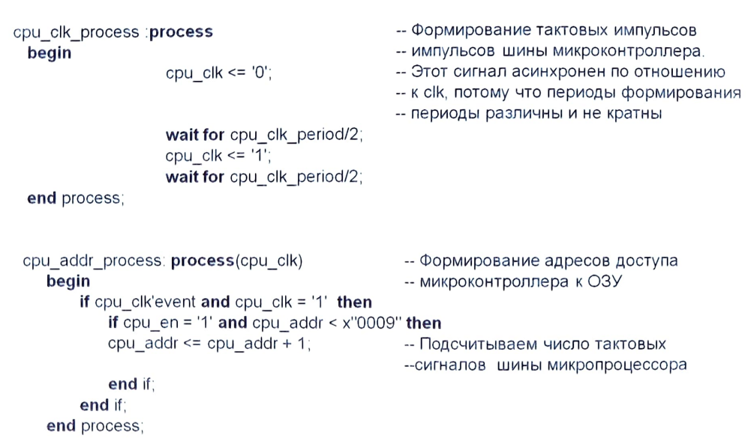

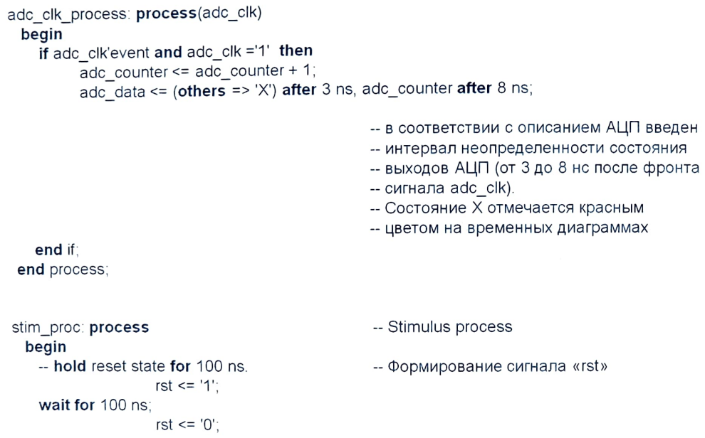

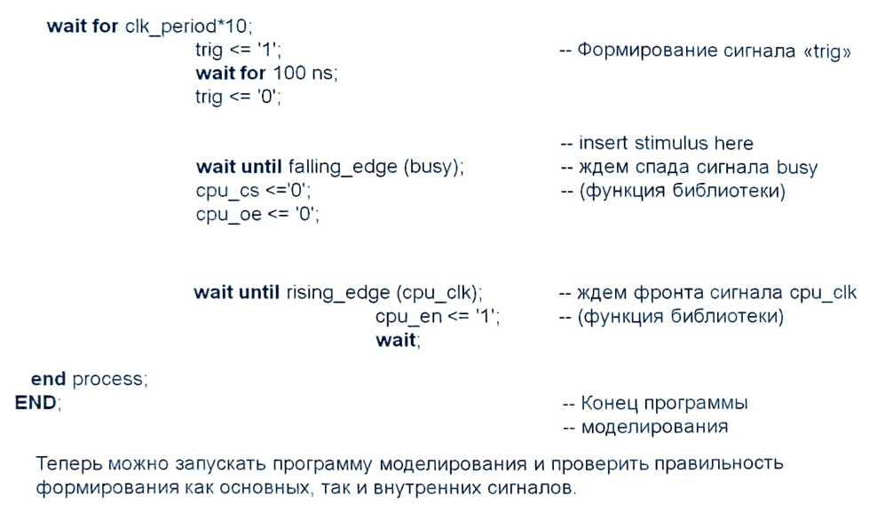

1. **Основы цифровой обработки сигналов.**

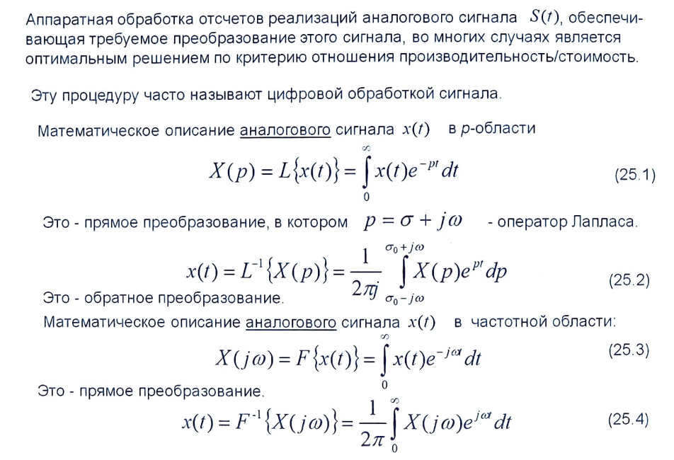

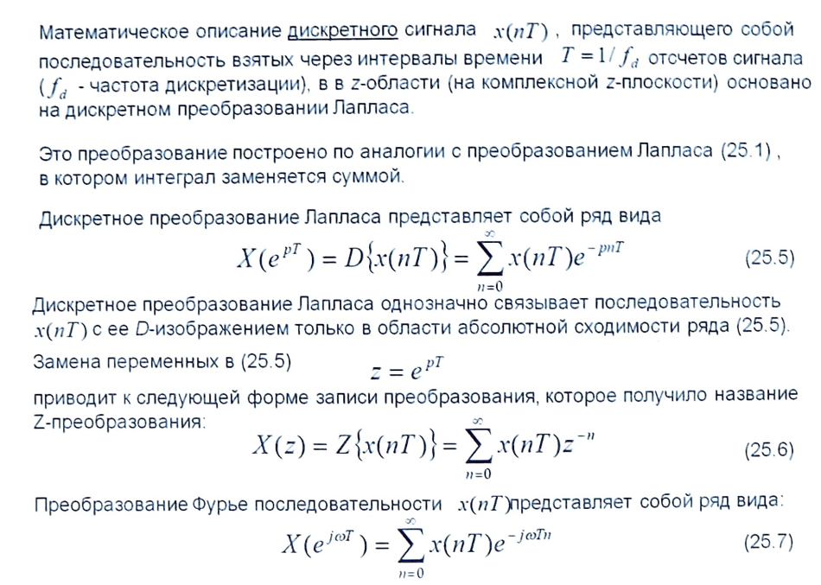

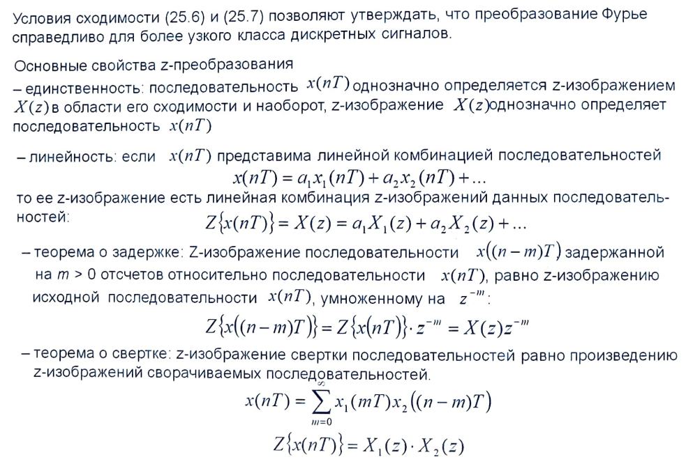

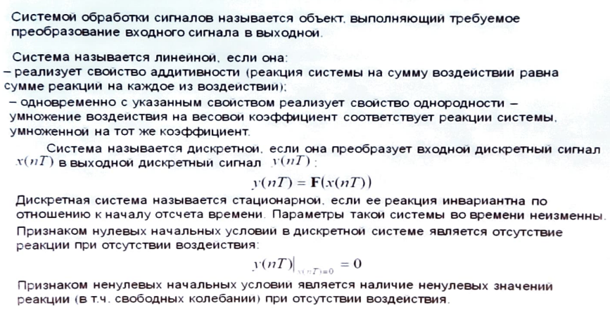

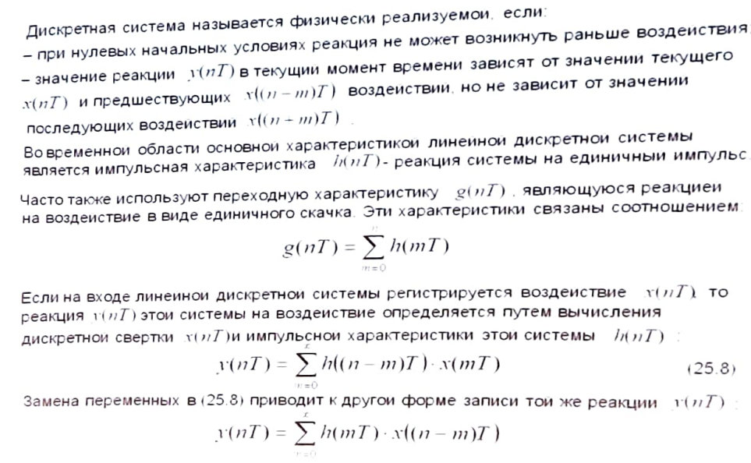

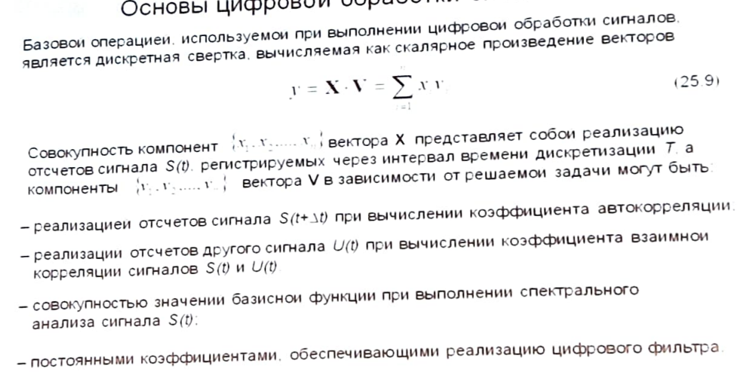

1. **Реакция цифровых фильтров на ПЛИС.**

В практических реализациях часто используют нерекурсивные цифровые фильтры, иначе называемые ***фильтрами с конечной импульсной характеристикой*** (**КИХ**).

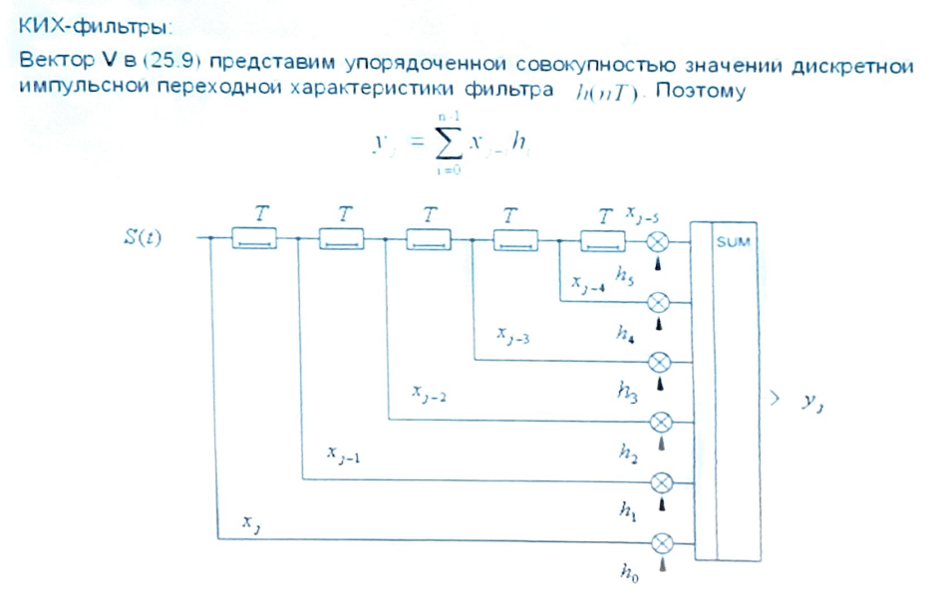

В большинстве случаев используют КИХ-фильтры с линейной фазочастотной характеристикой, потому что они сохраняют форму преобразуемого сигнала в полосе пропускаемого фильтра.

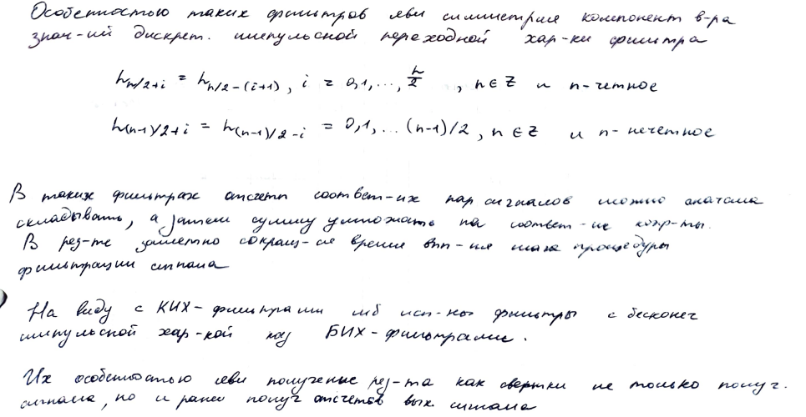

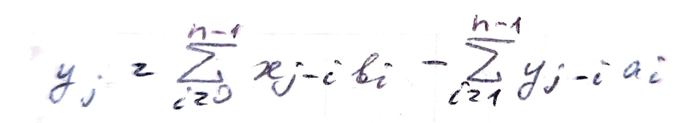

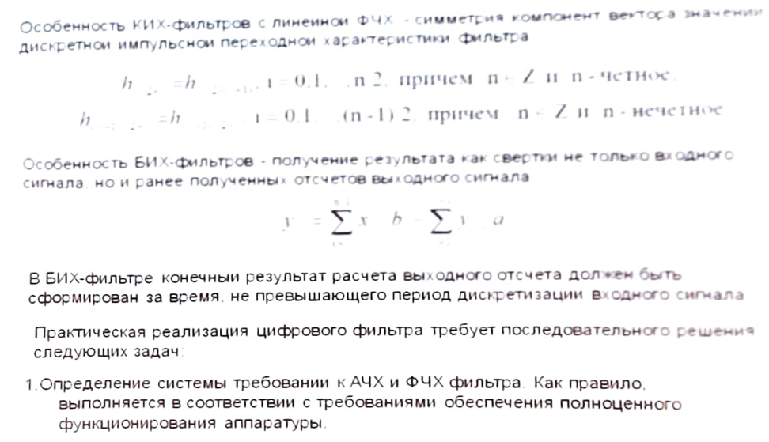

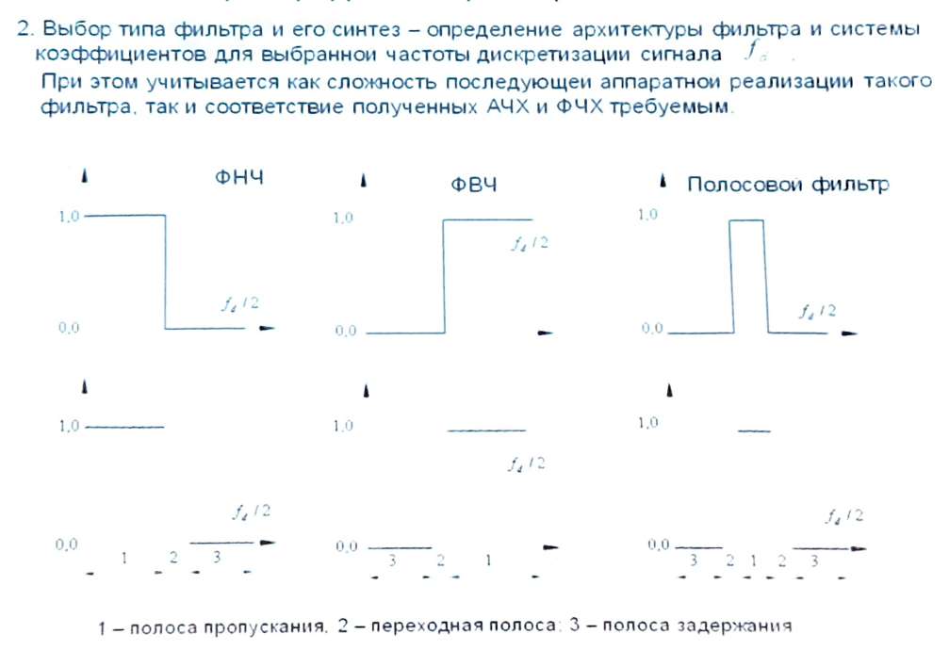

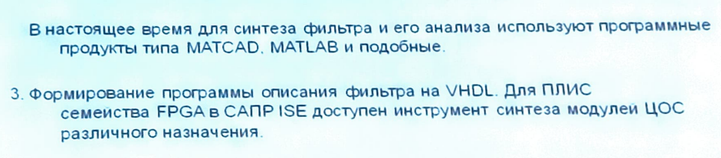

1. **Создание проекта, содержащего синтезированный СОRЕ-генератором модуль цифрового фильтра.**

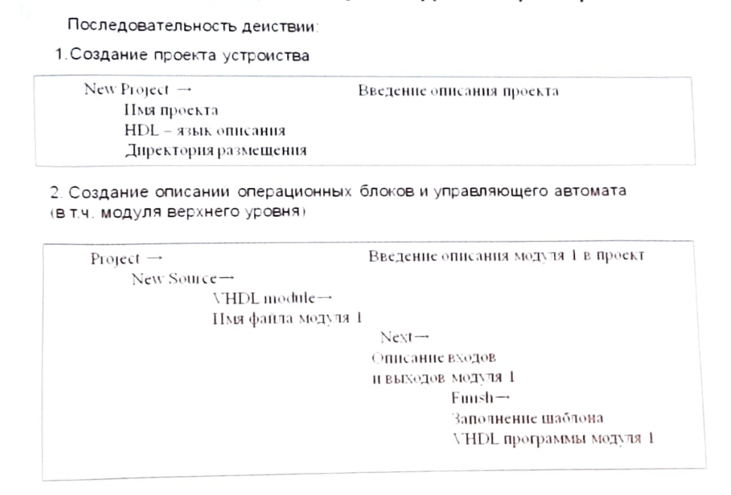

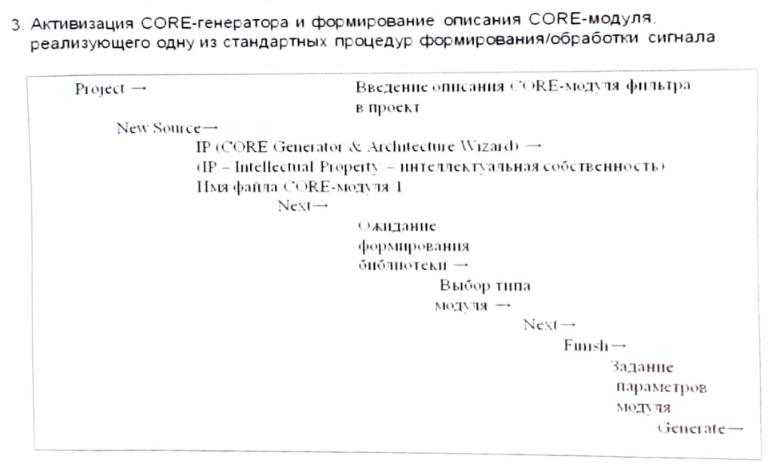

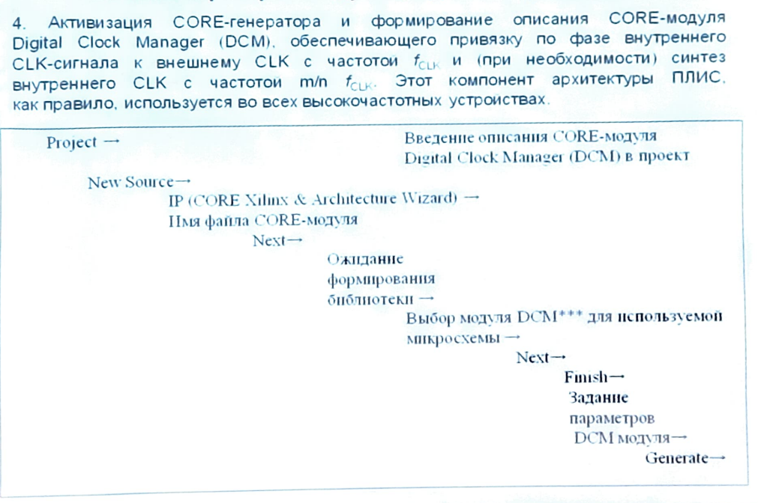

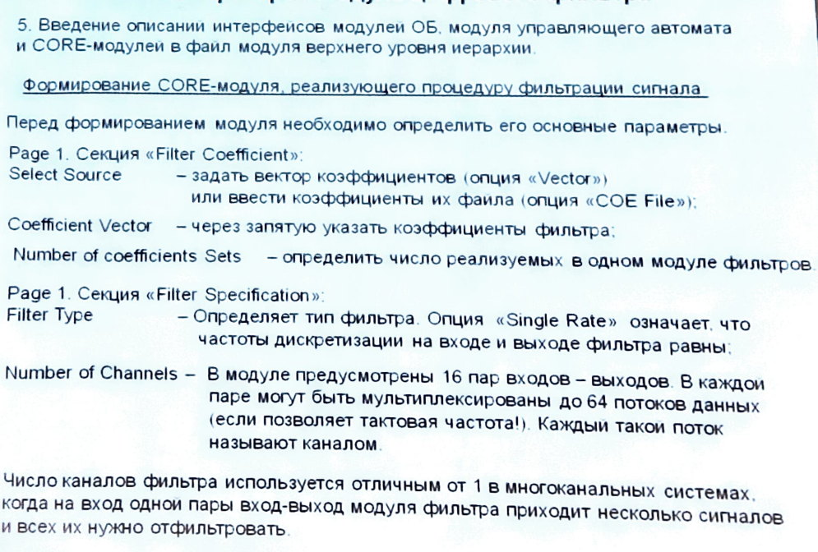

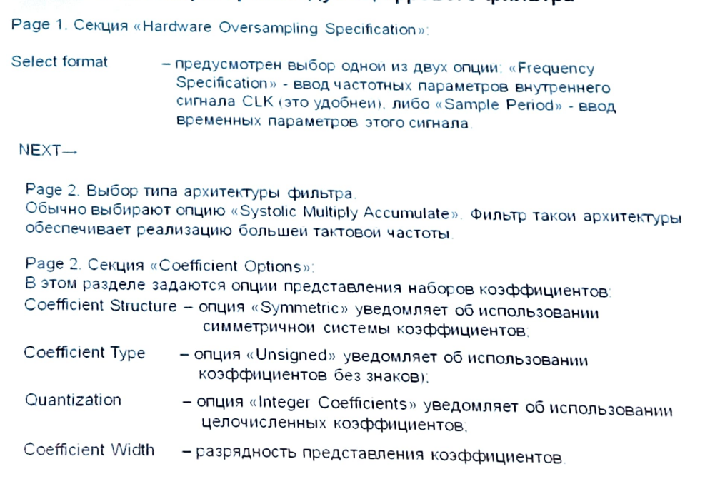

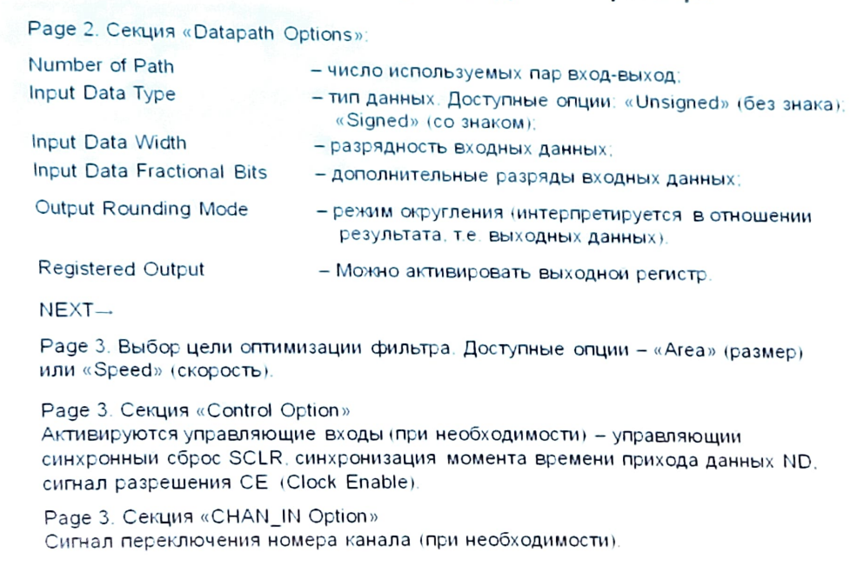

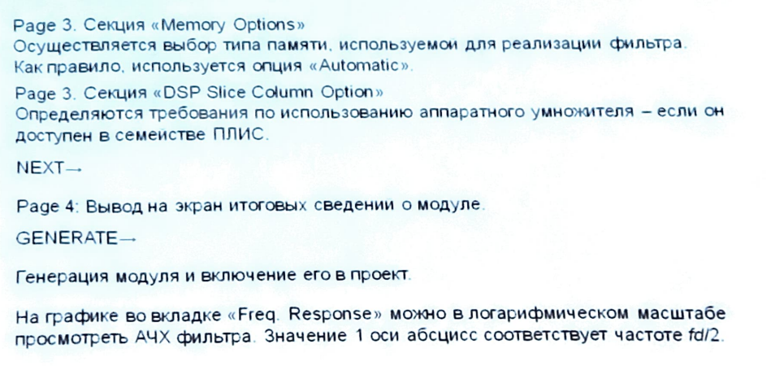

1. **Формирование CORE-модуля Digital Clock Manager.**

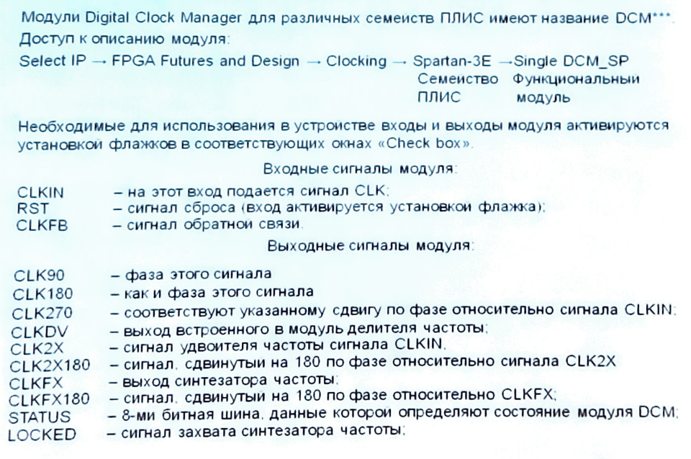

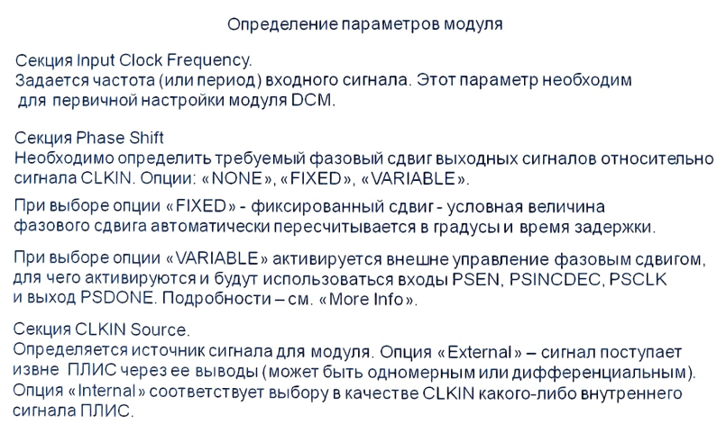

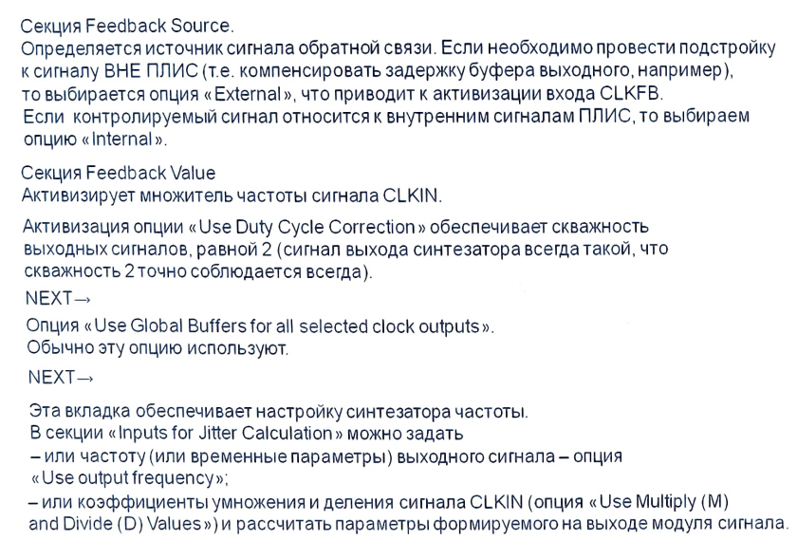

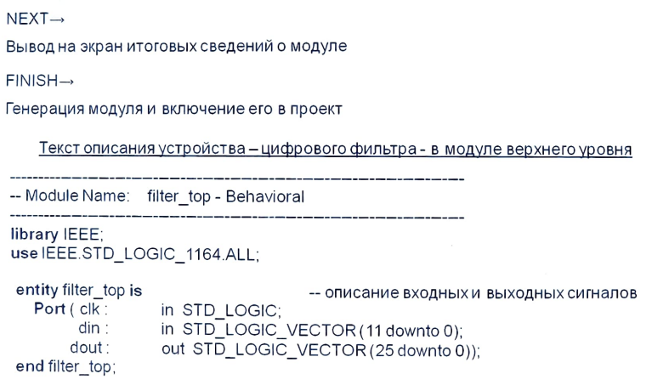

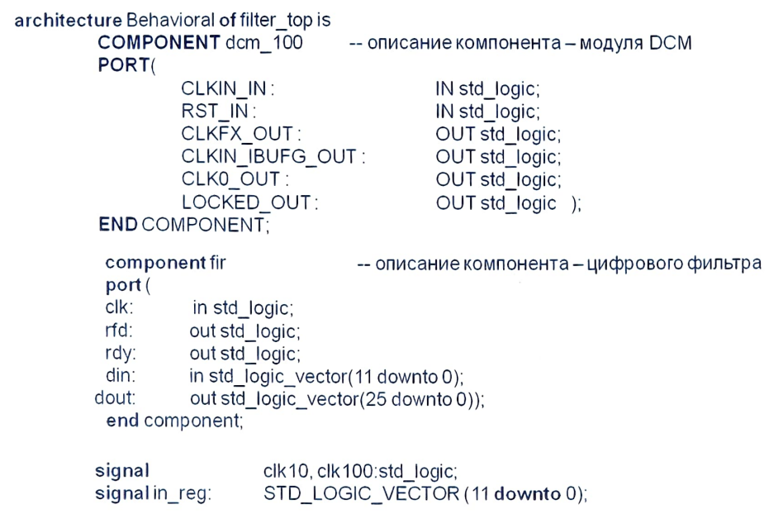

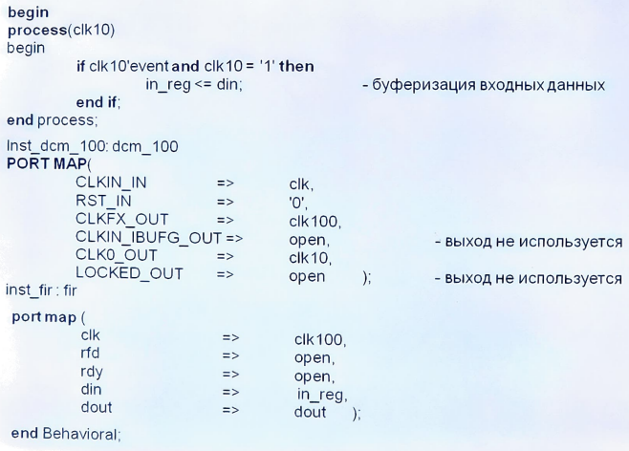

1. **Анализ функционирования цифрового фильтра.**

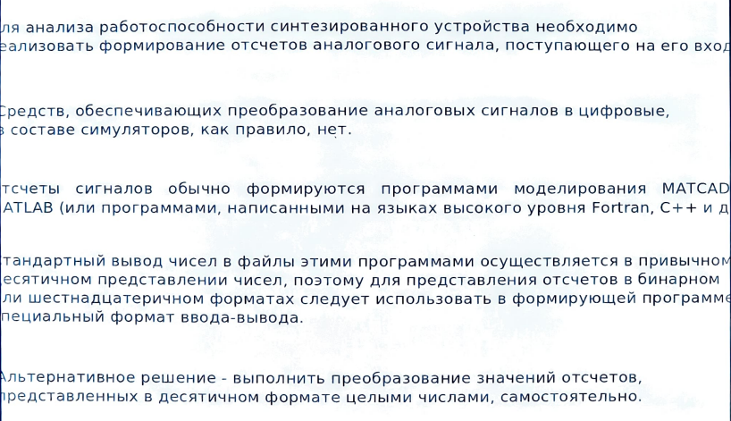

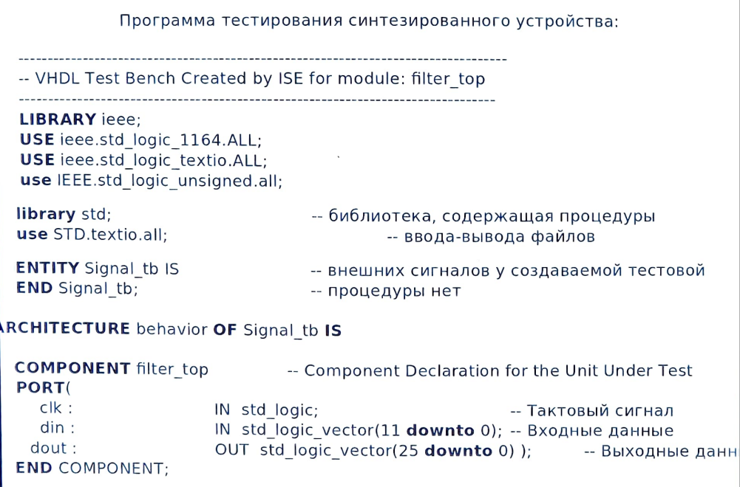

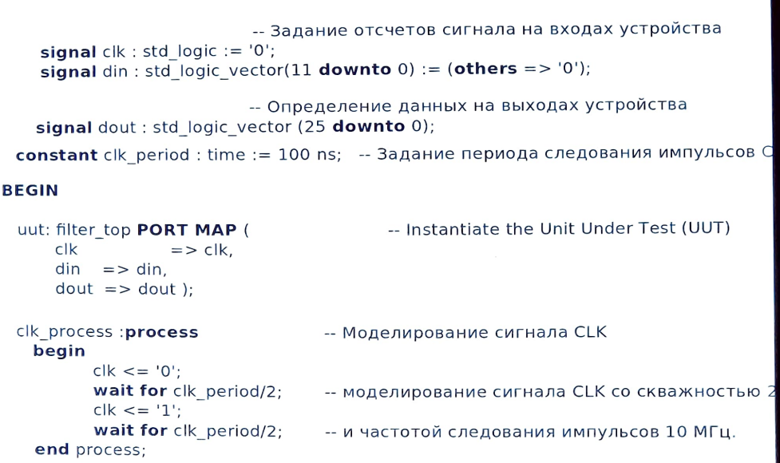

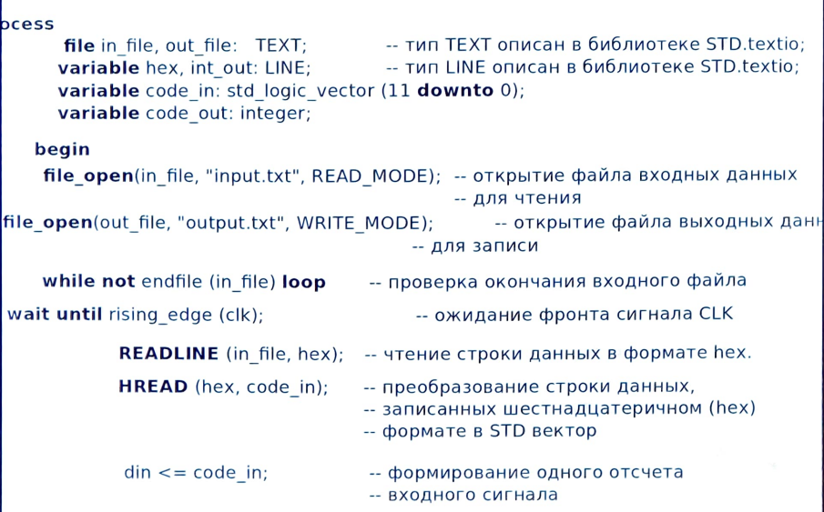

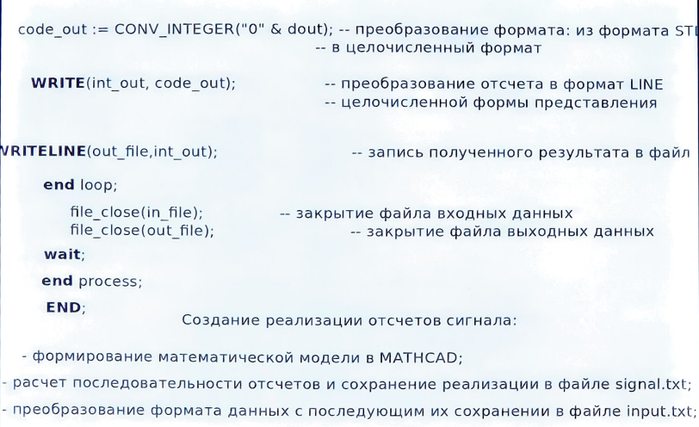

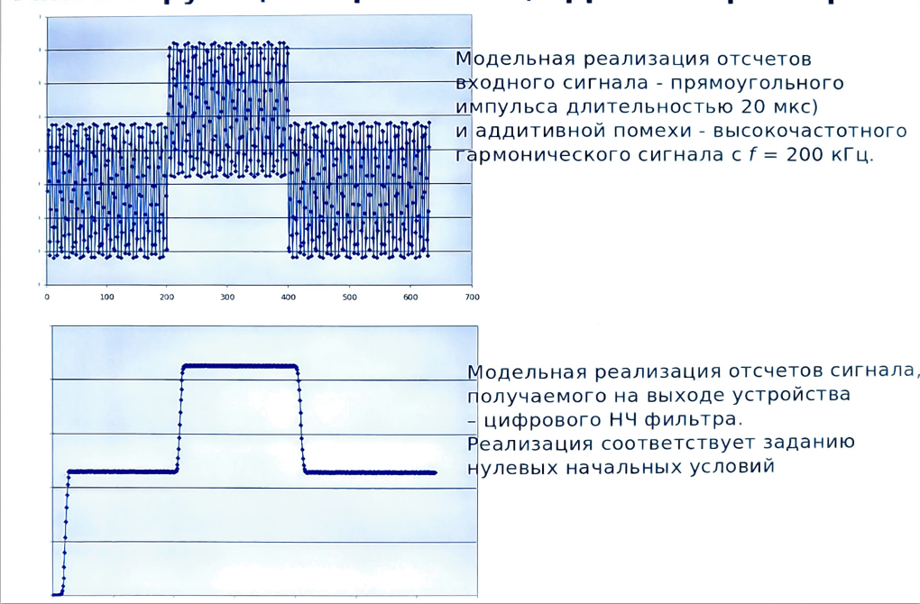

1. **Создание синтезатора частоты и системы ФАПЧ.**

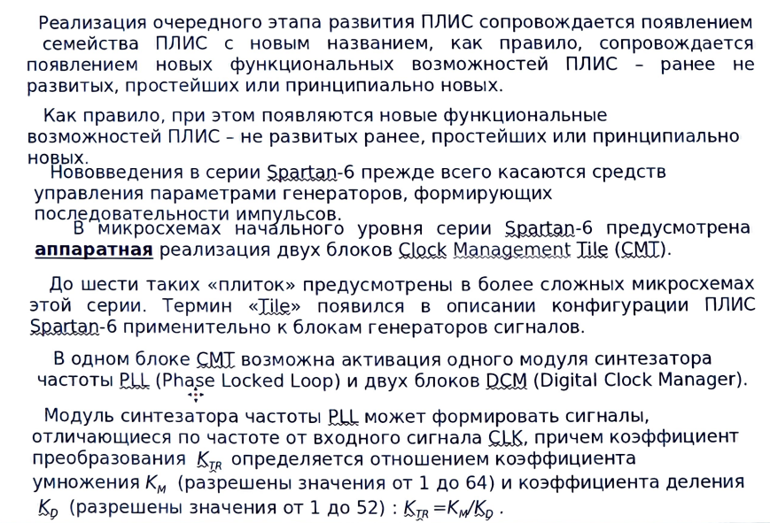

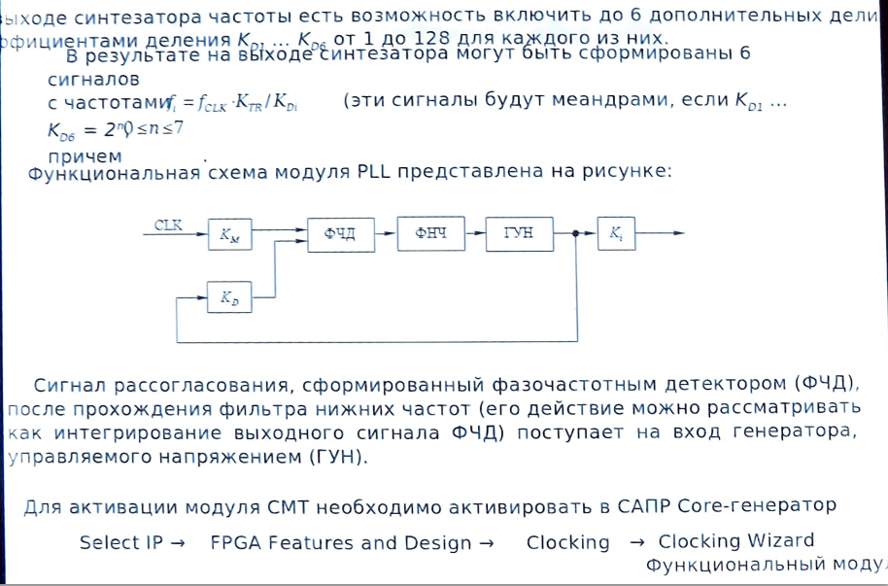

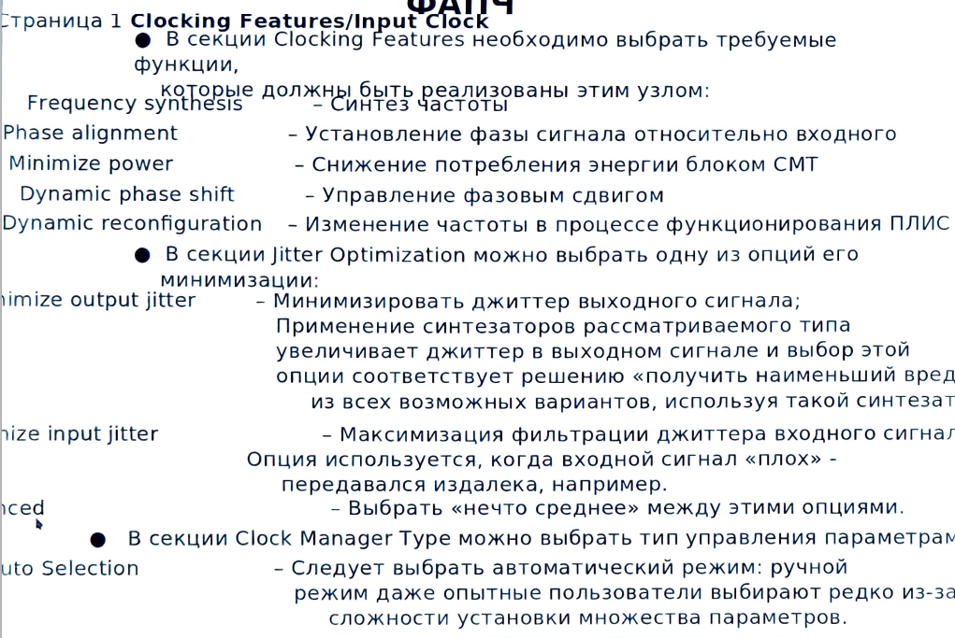

Minimize

Maximize

Balanced

Auto

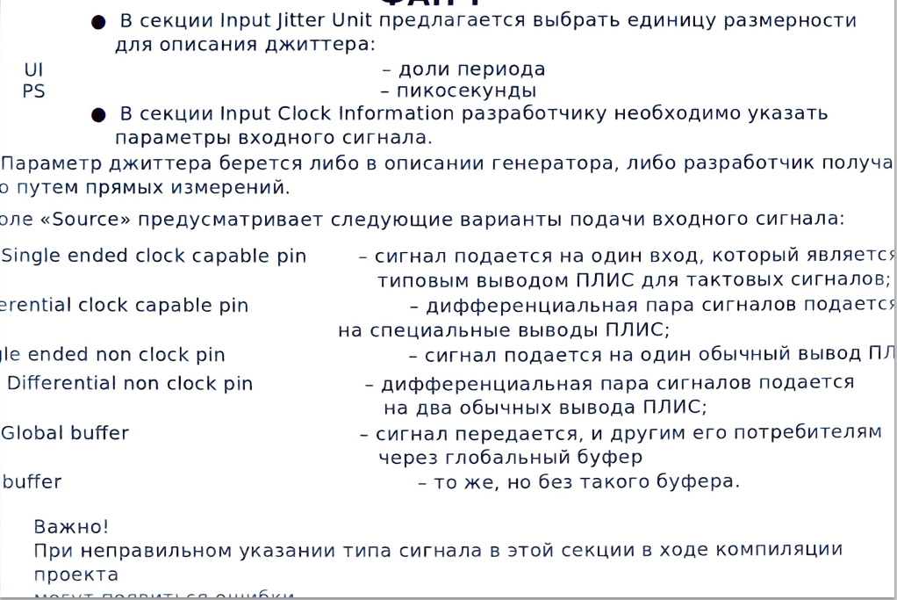

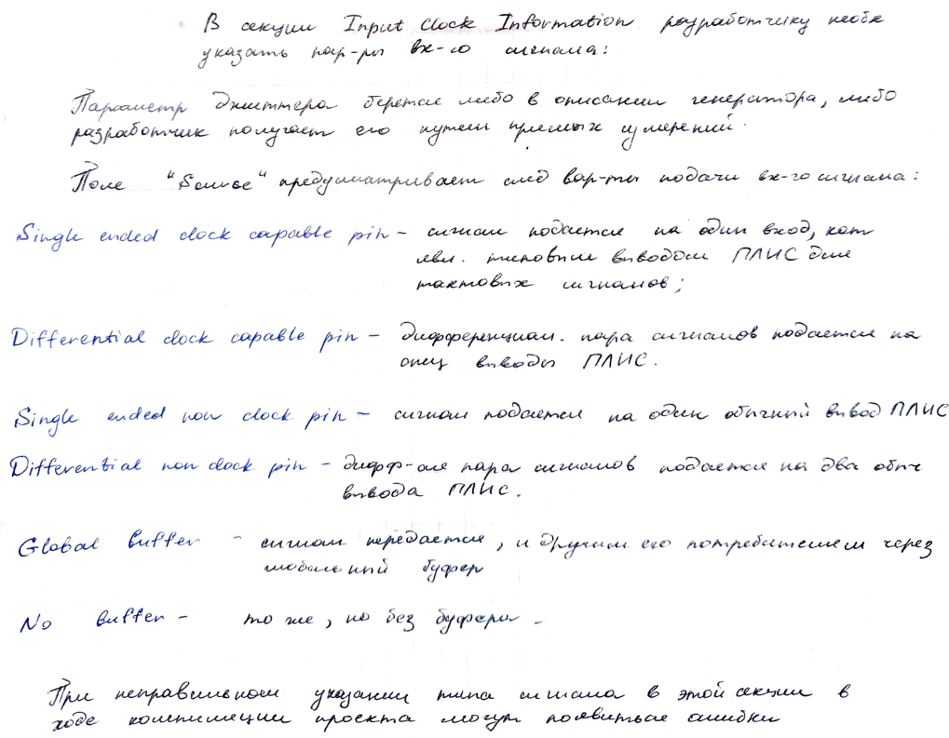

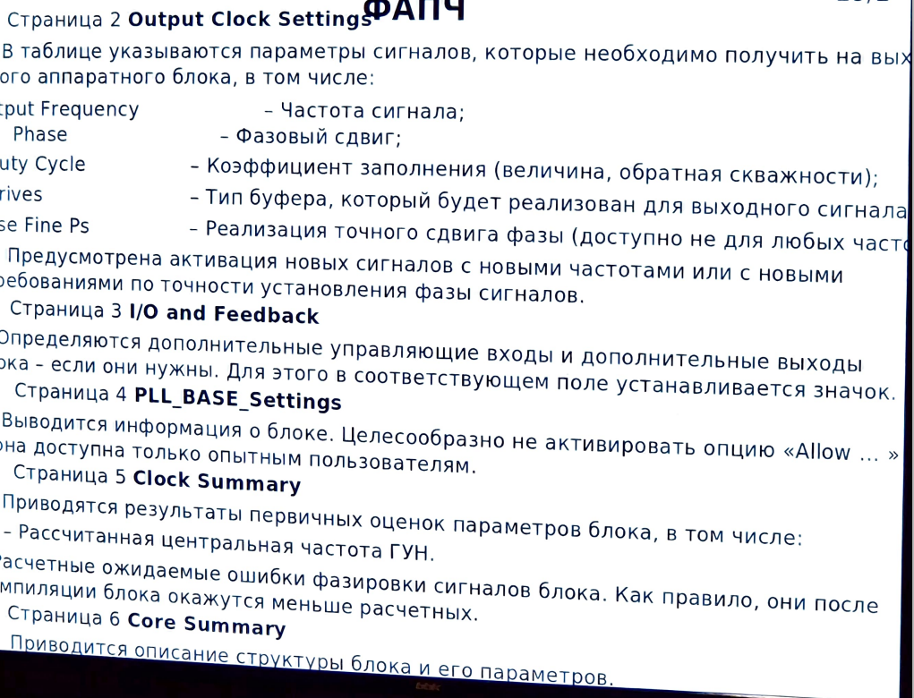

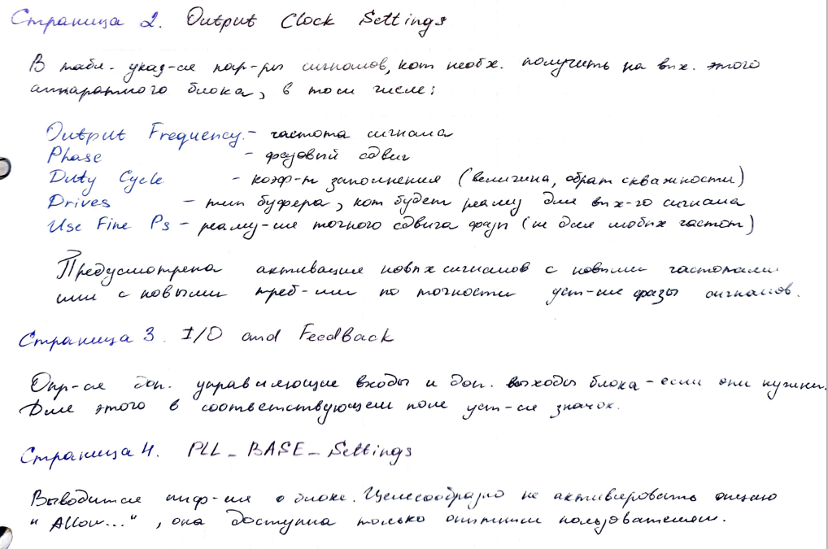

1. **Микропроцессорные ядра в ПЛИС: МП ядро PicoBlaze.**

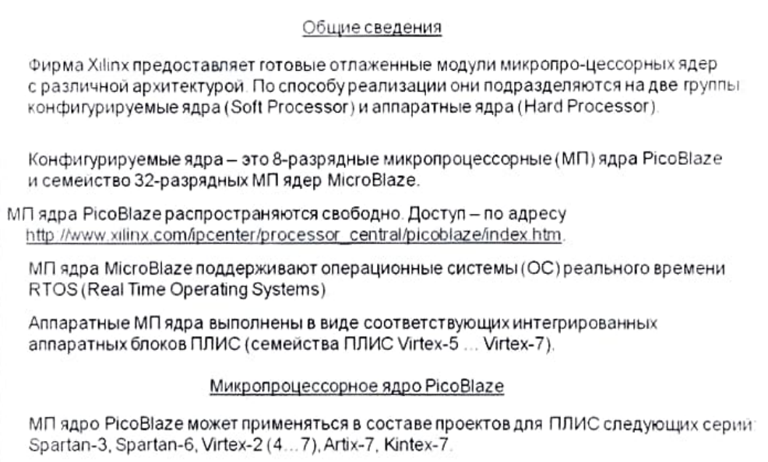

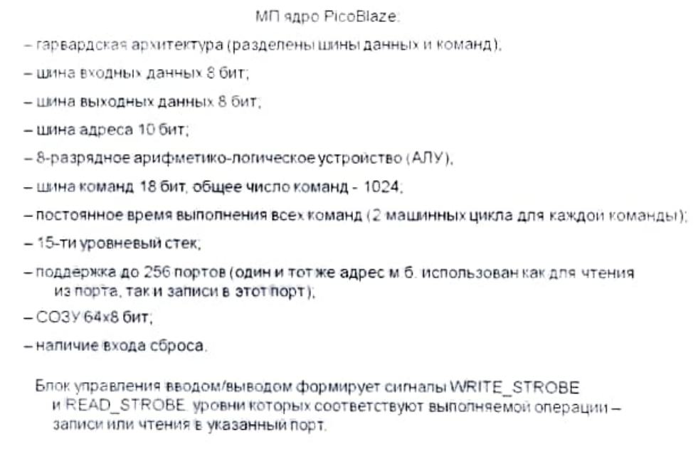

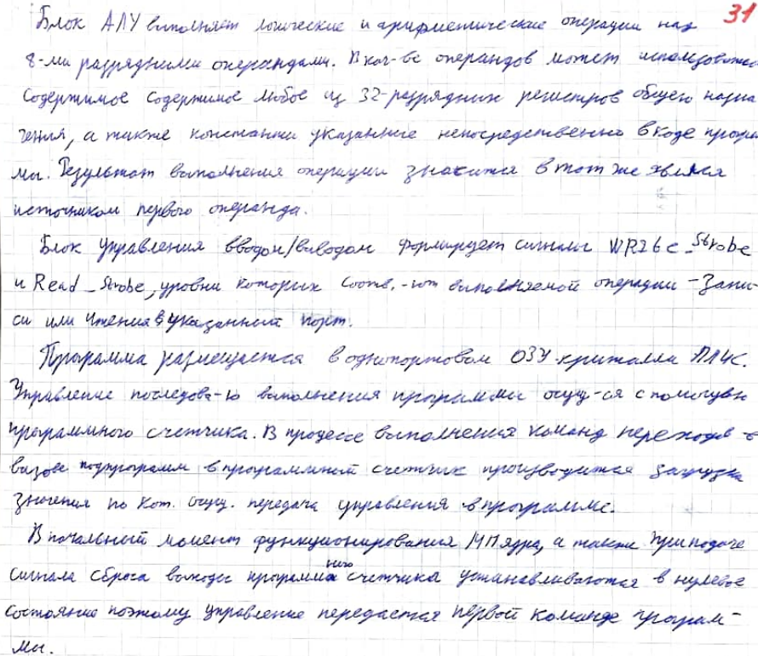

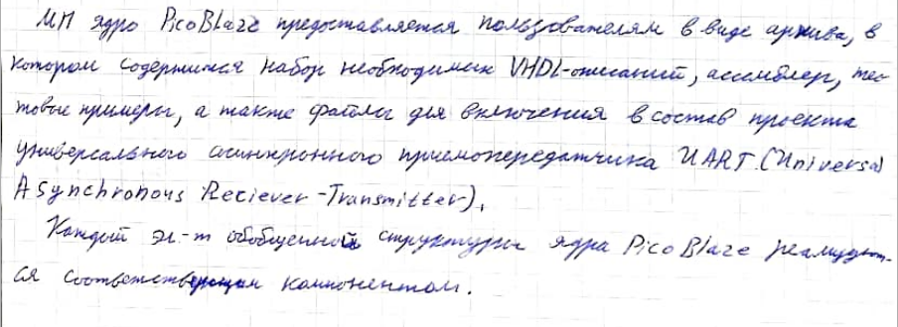

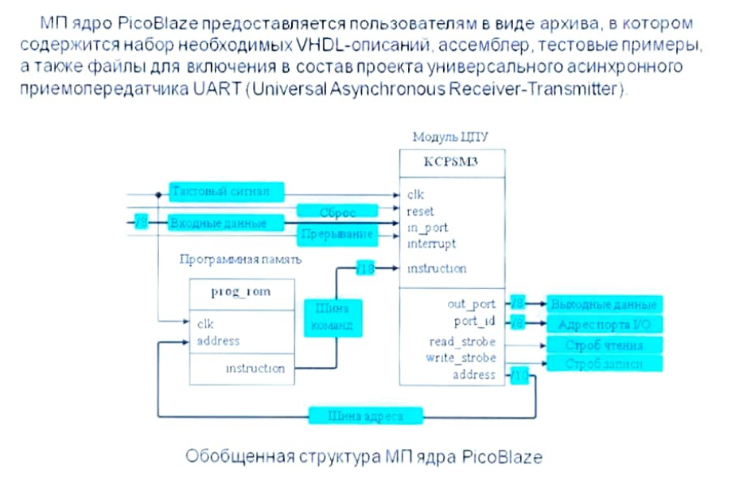

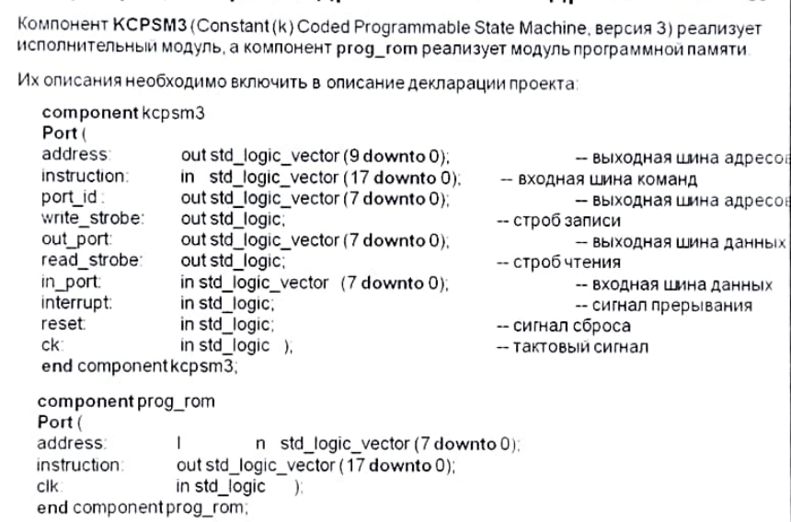

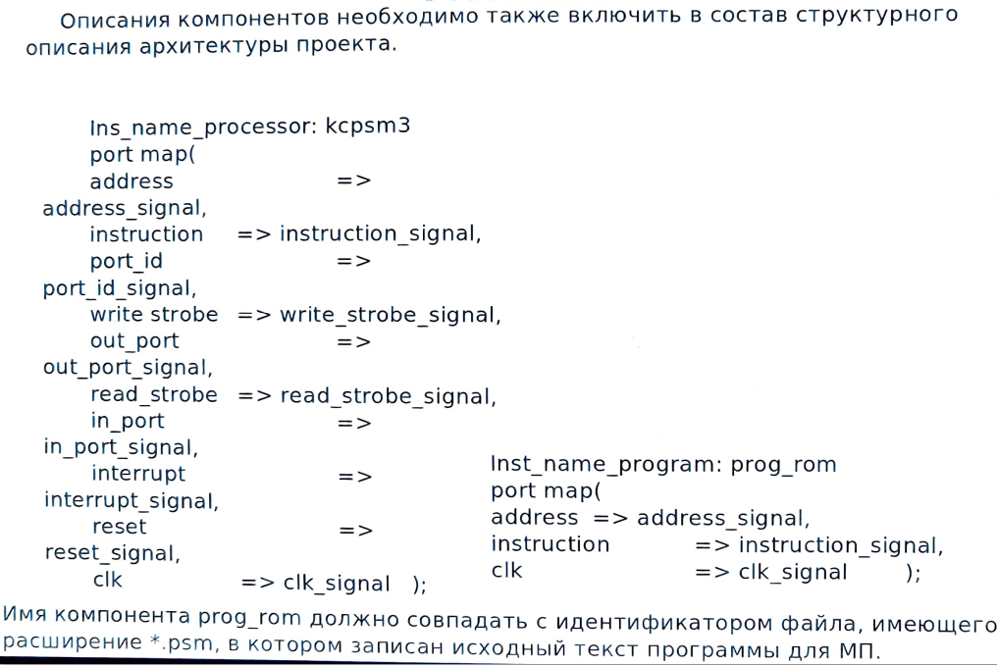

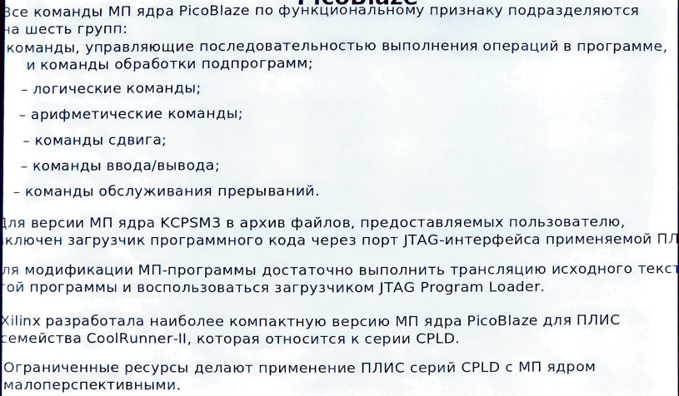

1. **Микропроцессорные ядра в ПЛИС. МП ядро MicroBlaze.**

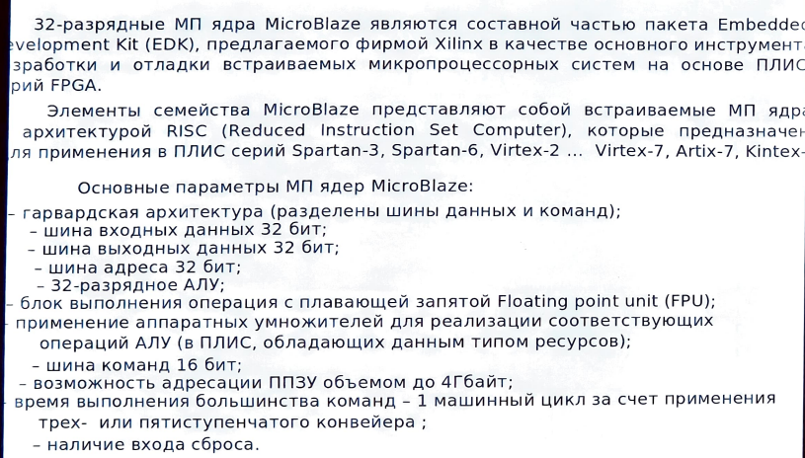

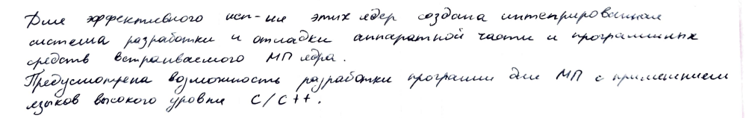

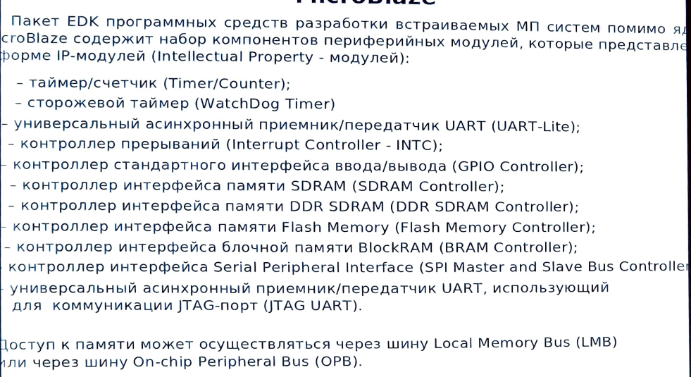

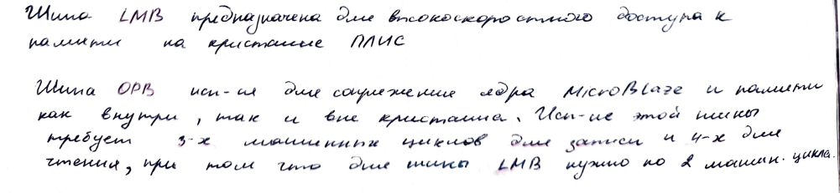

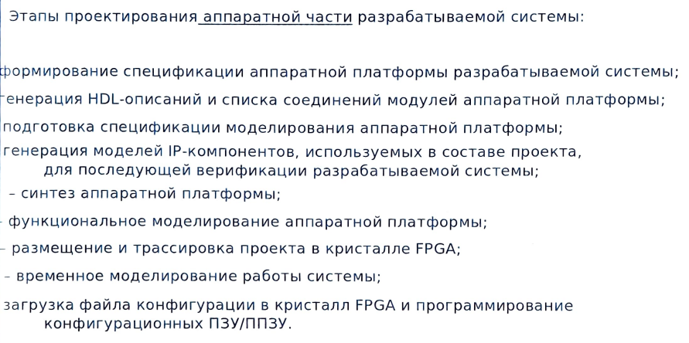

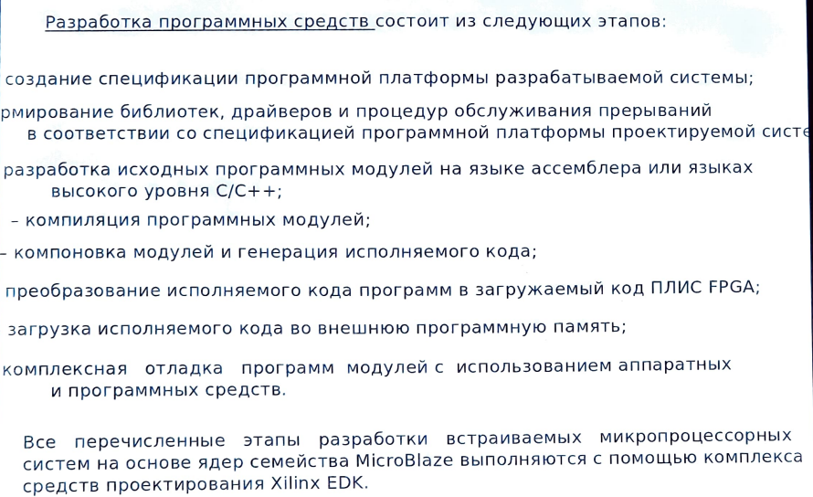

1. **Основные параметры современных ПЛИС FPGА.**

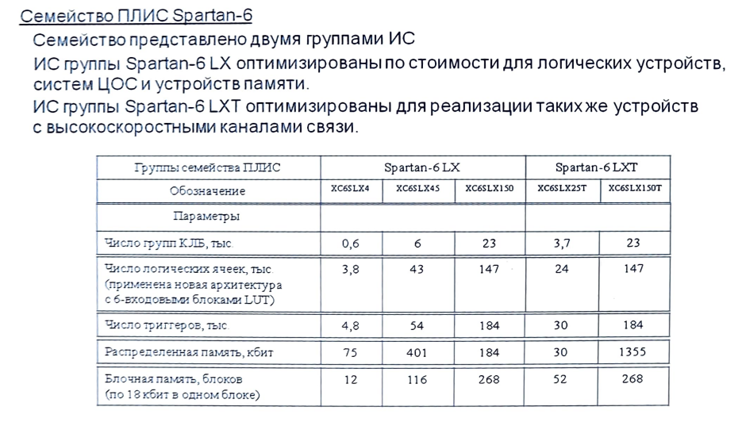

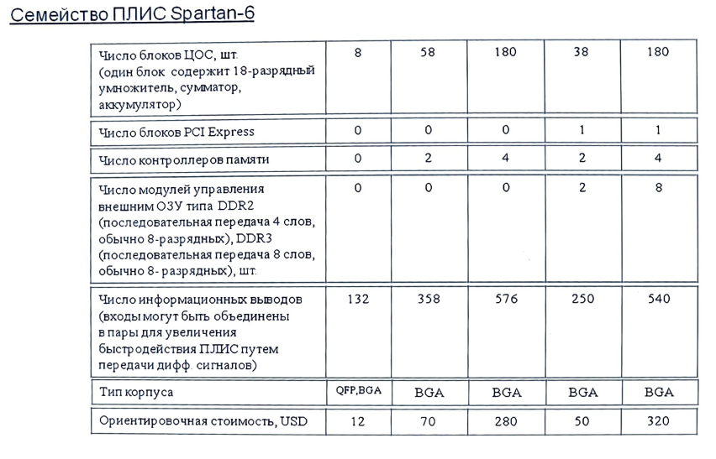

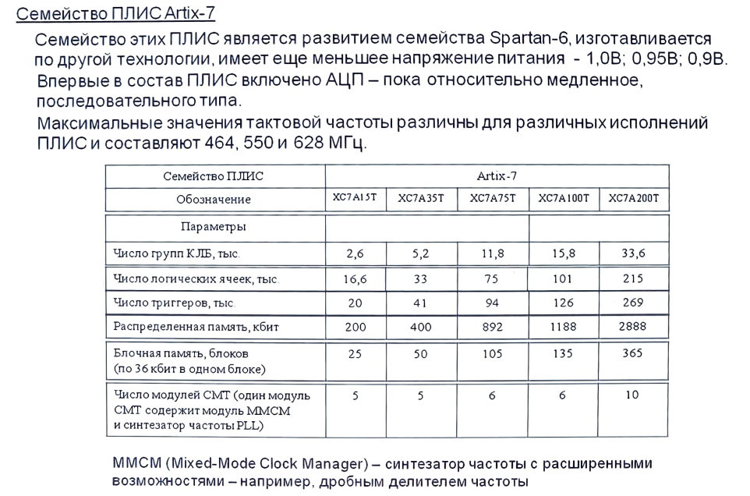

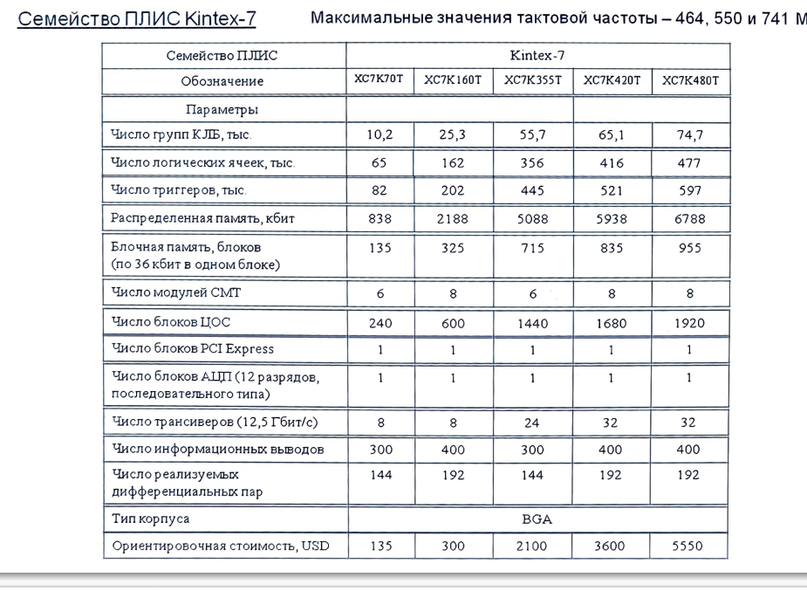

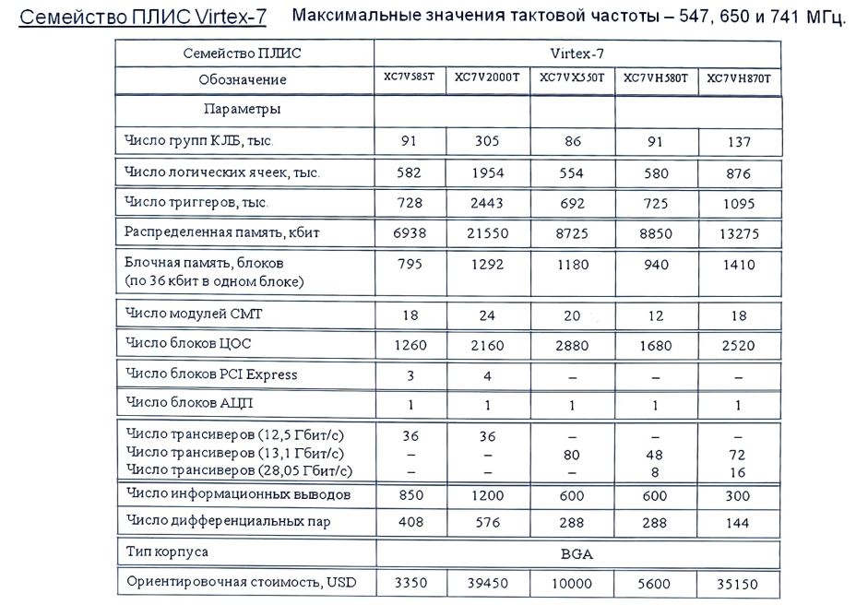

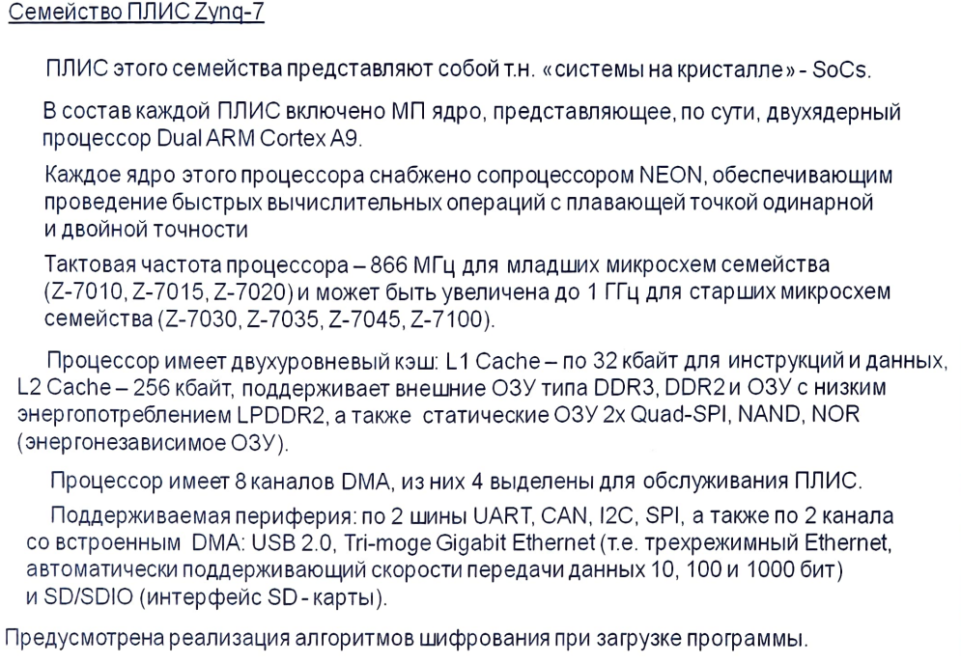

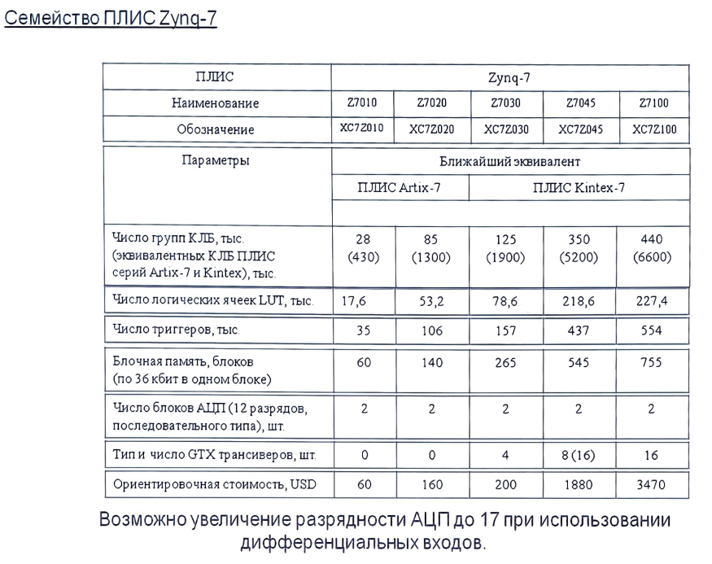

1. **Формирование идеологии построения узла РЭА с ПЛИС.**

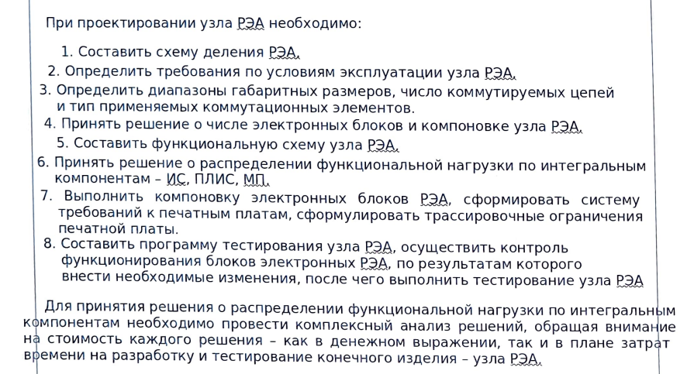

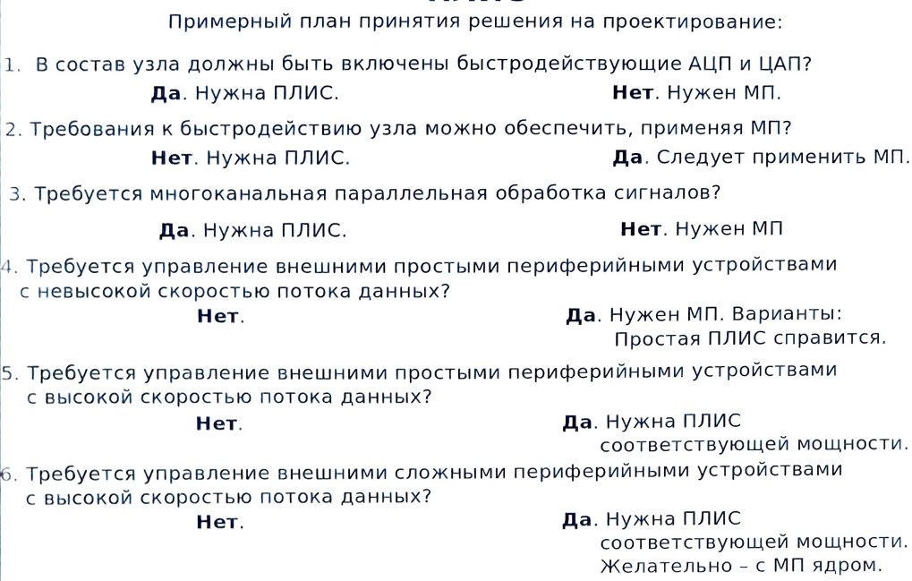

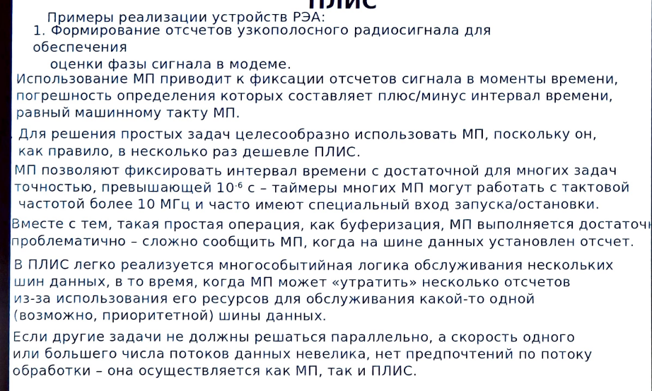

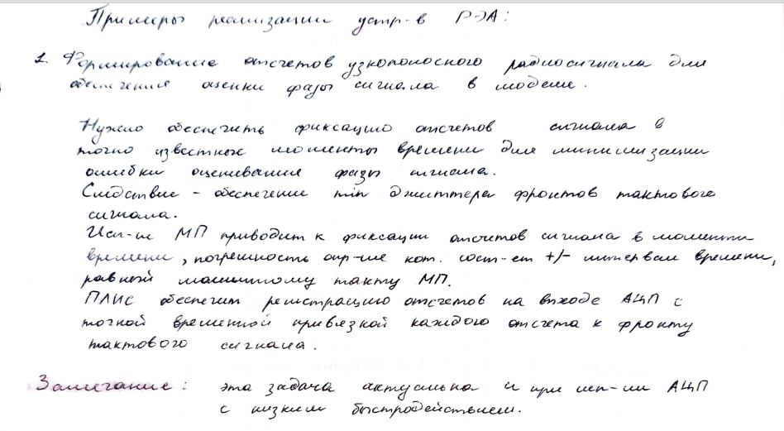

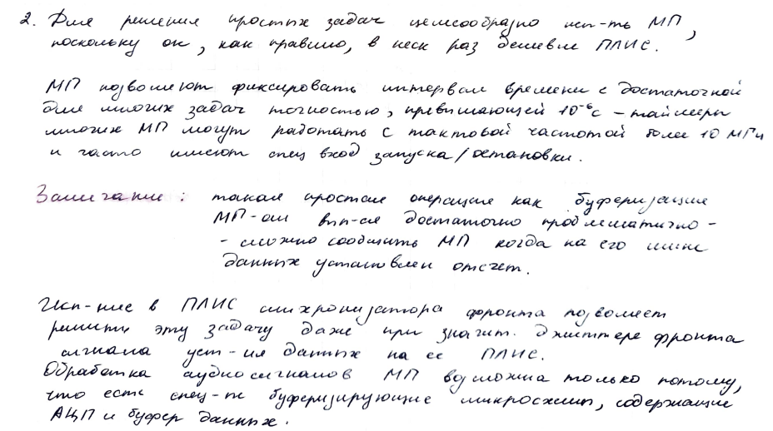

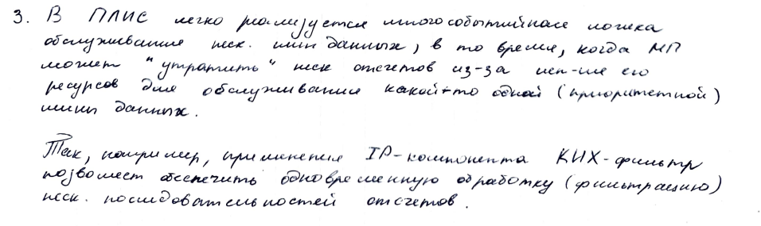

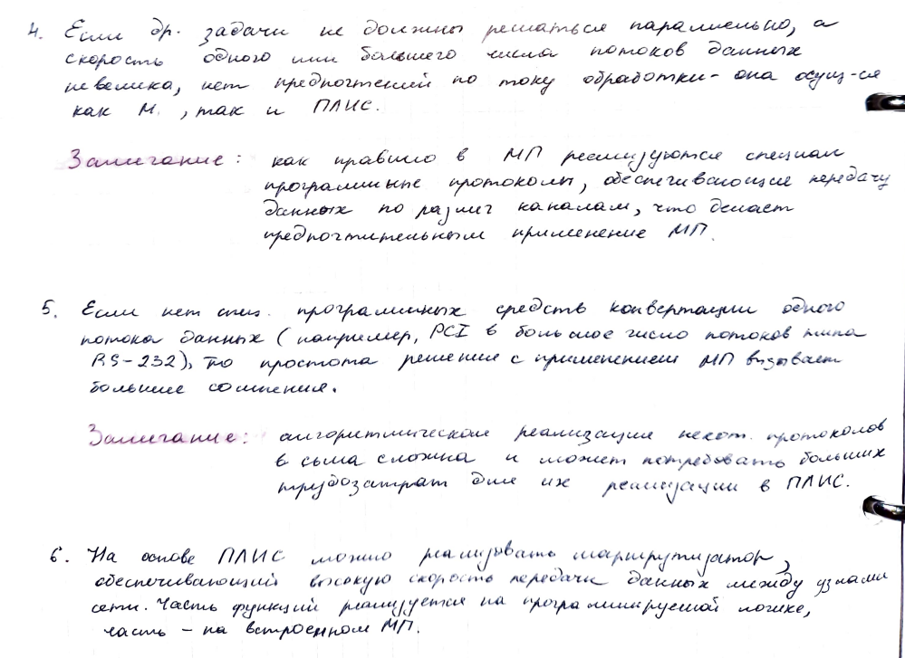

1. **Особенности реализации РЭА с применением ПЛИС.**

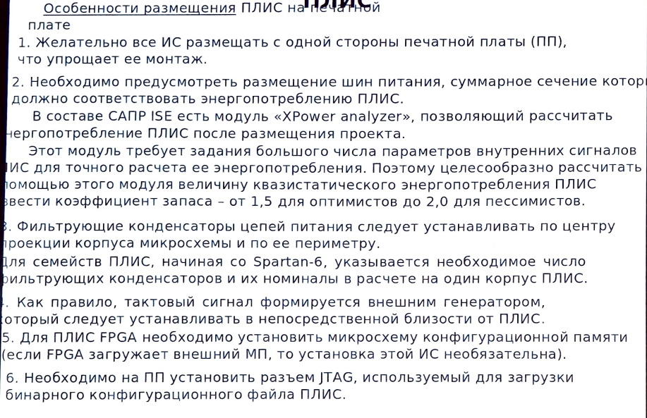

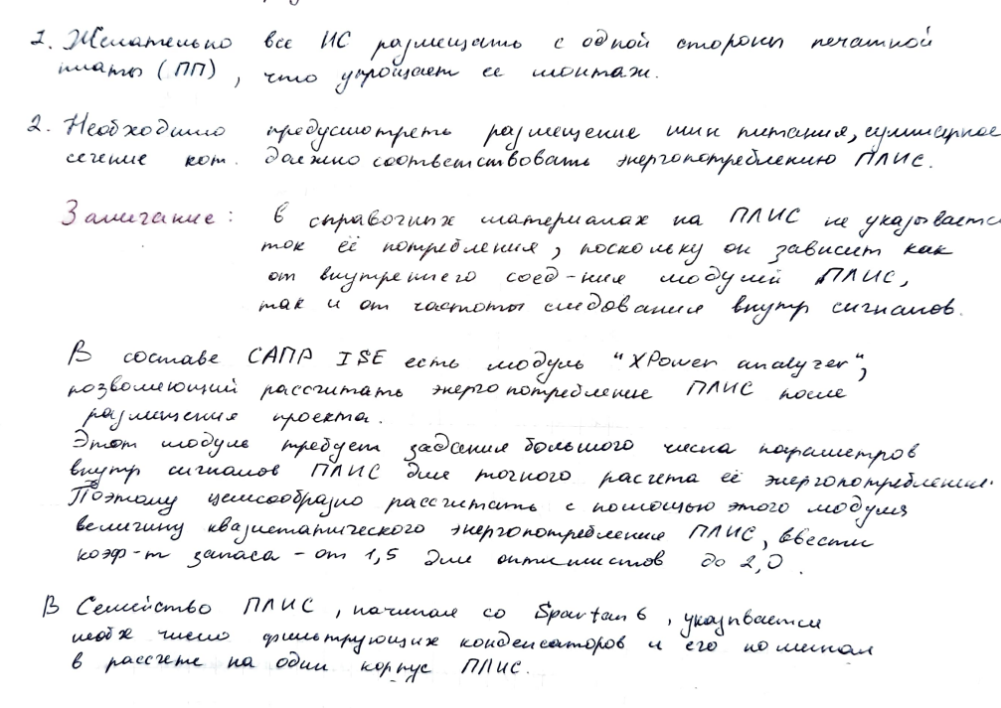

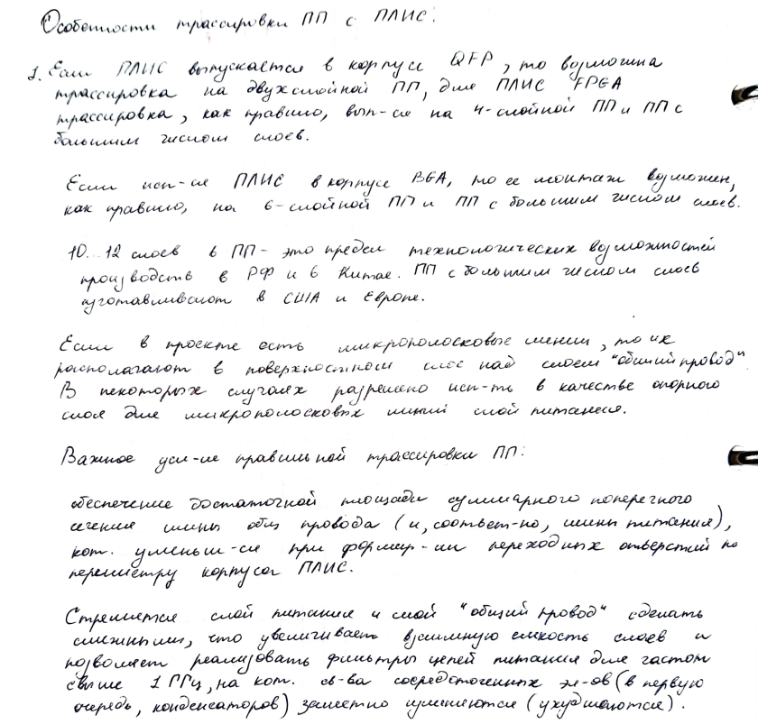

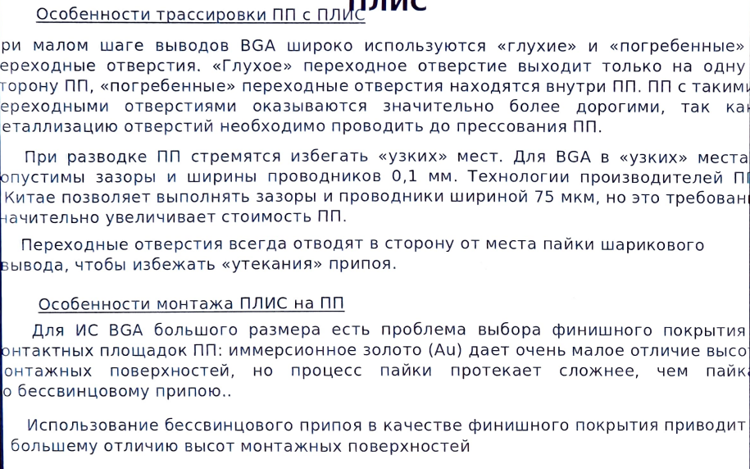

1. **Последовательность действий по программированию ПЛИС.**

